CAO ĐẲNG FPT POLYTECHNIC CẦN THƠ

BỘ MÔN CÔNG NGHỆ THÔNG TIN

DỰ ÁN 1
Tên đề tài:
XÂY DỰNG ỨNG DỤNG QUẢN LÝ
BÁN HÀNG CHO CỬA HÀNG BÁN PHỤ KIỆN THIẾT BỊ DI ĐỘNG DAVISY

GV Hướng Dẫn: Nhóm SV Thực Hiện:
Trần Văn Nhuộm 1. Trần Hữu Đang
2. Nguyễn Khánh Đan
3. Lê Bích Vi
4. Đoàn Hiệp Sỹ
5. Phùng Quốc Vinh

Cần Thơ 2022
Cần Thơ 2022
MỤC LỤC
1. GIỚI THIỆU DỰ ÁN 1
1.1 Giới thiệu cửa hàng DAVISY 1
1.2 Yêu cầu của cửa hàng 1
1.3 Lập kế hoạch dự án 1
2. PHÂN TÍCH YÊU CẦU KHÁCH HÀNG 6
2.1 Sơ đồ phân rã 6
2.2 Sơ đồ UseCase 6
2.3 Đặc tả yêu cầu hệ thống 10
2.4 Sơ đồ triển khai và yêu cầu hệ thống 15
3. THIẾT KẾ ỨNG DỤNG 15
3.1 Mô hình công nghệ ứng dụng 15
3.2 Thực thể 16
3.3 Thiết kế giao diện 19
4. THỰC HIỆN DỰ ÁN 31
4.1 Tạo giao diện với SWING 31
4.2 Viết mã tạo CSDL 48
4.3 Lập trình CSDL 54
5. Kiểm thử phần mềm và sửa chữa lỗi 72
6. Đóng gói và triển khai 81
6.1 Sản phẩm phần mềm 81
6.2 Hướng dẫn cài đặt 81
7. Thuận lợi và khó khăn 82
7.1 Thuận lợi 82
7.2 Khó khăn 82
7.3 Hướng phát triển 83

DANH MỤC HÌNH ẢNH
Hình 2.1: Sơ đồ phân rã 6
Hình 2.2: Use case level 1 (1) 6
Hình 2.3: Use case level 1 (2) 7
Hình 2.4: Use case quản lý level 2 (QL sản phẩm) 7
Hình 2.5: Use case quản lý level 2 (QL loại hàng) 7
Hình 2.6: Use case quản lý level 2 (QL giỏ hàng) 7
Hình 2.7: Use case quản lý level 2 (QL khách hàng) 8
Hình 2.8: Use case quản lý level 2 (QL hãng) 8
Hình 2.9: Use case quản lý level 2 (CTHĐ) 8
Hình 2.10: Use case quản lý level 2 (QL hoá đơn) 8
Hình 2.11: Use case quản lý level 2 (Thống kê) 8
Hình 2.12: Use case quản lý level 2 (QL tài khoản) 9
Hình 2.13: Use case nhân viên level 2 (QL sản phẩm) 9
Hình 2.14: Use case nhân viên level 2 (QL loại hàng) 9
Hình 2.15: Use case nhân viên level 2 (QL giỏ hàng) 9
Hình 2.16: Use case nhân viên level 2 (QL khách hàng) 9
Hình 2.17: Use case nhân viên level 2 (QL hãng) 10
Hình 2.18: Use case nhân viên level 2 (CTHĐ) 10
Hình 2.19: Use case nhân viên level 2 (QL hoá đơn) 10
Hình 2.20: Use case nhân viên level 2 (Thống kê) 10
Hình 2.21: Sơ đồ triển khai 15

Hình 3.1: Mô hình công nghệ ứng dụng 15
Hình 3.2: Sơ đồ ERD Level 1 16
Hình 3.3: Sơ đồ ERD Level 2 16
Hình 3.4: Sơ đồ giao diện 20
Hình 3.5: Phác thảo cửa sổ chính 20
Hình 3.6: Phác thảo giao diện tài khoản nhân viên 21
Hình 3.7: Phác thảo giao diện tài khoản khách hàng 22
Hình 3.8: Phác thảo giao diện quản lý chức vụ 23
Hình 3.9: Phác thảo giao diện quản lý sản phẩm 24
Hình 3.10: Phác thảo giao diện quản lý hãng sản xuất 25
Hình 3.11: Phác thảo giao diện quản lý loại hàng 27
Hình 3.12: Phác thảo giao diện quản lý bán hàng 28
Hình 3.13: Phác thảo giao diện hoá đơn_1 28
Hình 3.16: Phác thảo giao diện quản thống kê doanh thu 29
Hình 3.17: Phác thảo giao diện thống kê sản phẩm bán chạy 30
Hình 3.18: Phác thảo giao diện giới thiệu_1 30
Hình 3.19:Phác thảo giao diện giới thiệu_2 31

Hình 4.1: Giao diện cửa sổ chính 31
Hình 4.2: Giao diện quản lý nhân viên 33
Hình 4.3: Giao diện quản lý khách hàng 35
Hình 4.4: Giao diện quản lý chức vụ 36
Hình 4.5: Giao diện quản lý sản phẩm 37
Hình 4.6: Giao diện quản lý hãng sản xuất 39
Hình 4.7: Giao diện quản lý loại sản phẩm 40
Hình 4.8: Giao diện quản lý hóa đơn 41
Hình 4.9: Giao diện quản lý bán hàng (Giỏ hàng) 42
Hình 4.10: Giao diện thống kê doanh thu 43
Hình 4.11: Giao diện thống kê sản phẩm bán chạy 44
Hình 4.12: Giao diện chào (Loading) 45
Hình 4.13: Giao diện đăng nhập 46
Hình 4.14: Giao diện giới thiệu 47
Hình 4.15: Giao diện đổi mật khẩu 48
Hình 4.16: Sơ đồ quan hệ 48
Hình 4.17: Mô hình JdbcHelper 55
Hình 4.18: DAO sản phẩm 55
Hình 4.19: DAO hãng 55
Hình 4.20: DAO loại 56
Hình 4.21: DAO nhân viên 56
Hình 4.22: DAO chức vụ 56
Hình 4.23: DAO khách hàng 56
Hình 4.24: DAO thống kê 57
Hình 4.25: Entity Class 58
Hình 4.26: Mã nguồn Ximage.java 58
Hình 4.27: Mã nguồn Xdate.java 59
Hình 4. 28: Mã nguồn MsgBox.java 60
Hình 4.29: Mã nguồn Auth.java 60
Hình 4.30: Sơ đồ hoạt động hệ thống 61
Hình 4.31: Sơ đồ hoạt động đăng nhập 61
Hình 4.32: Sơ đồ hoạt động quên mật khẩu 62
Hình 4.33: Sản phẩm 63
Hình 4.34: Hãng 64
Hình 4.35: Loại 65
Hình 4.36: Nhân viên 65
Hình 4.37: Chức vụ 66
Hình 4.38: Khách hàng 67
Hình 4.39: Giỏ hàng 68
Hình 4.40: Hóa đơn 69
Hình 4.41: Hóa đơn khi in 70
Hình 4.42: Thống kê doanh thu 71
Hình 4.43: Thống kê sản phẩm bán chạy 71

DANH M ỤC BẢNG
Bảng 1.1: Bảng kế hoạch dự án 5

Bảng 3.1: Bảng chi tiết thực thể sản phẩm 17
Bảng 3.2: Bảng chi tiết thực thể loại hàng 17
Bảng 3.3: Bảng chi tiết thực thể hãng 17
Bảng 3.4: Bảng chỉ tiết thực thể hóa đơn 17
Bảng 3.5: Bảng chi tiết thực thể chi tiết hóa đơn 18
Bảng 3.6: Bảng chi tiết thực thể giỏ hàng 18
Bảng 3.7: Bảng chi tiết thực thể giỏ hàng tạm 18
Bảng 3.8: Bảng chi tiết thực thể khách hàng 19
Bảng 3.9: Bảng chi tiết thực thể tài khoản 19
Bảng 3.10: Bảng chi tiết thực thể chức vụ 19
Bảng 3.11: Mô tả hoạt động cửa sổ chính 21
Bảng 3.12: Bảng mô tả hoạt động quản lý nhân viên 22
Bảng 3.13: Bảng mô tả hoạt động quản lý khách hàng 23
Bảng 3.14: Bảng mô tả hoạt động quản lý chức vụ 24
Bảng 3.15: Bảng mô tả hoạt động quản lý sản phẩm 25
Bảng 3.16: Bảng mô tả hoạt động quản lý hãng 26
Bảng 3.17: Bảng mô tả hoạt động quản lý loại hàng 28
Bảng 3.18: Bảng mô tả hoạt động quản lý giỏ hàng 28
Bảng 3.19: Bảng mô tả hoạt động quản lý hóa đơn 29
Bảng 3. 20: Bảng mô tả hoạt động thống kê doanh thu 30
Bảng 3. 21: Bảng mô tả hoạt động thống kê sản phẩm bán chạy 30

Bảng 4.2: Giao diện menu 32
Bảng 4.3: Bảng tên các điểu khiển cửa sổ chính 33
Bảng 4. 4: Bảng tên các điểu khiển nhân viên 35
Bảng 4.5:Bảng tên các điểu khiển khách hàng 36
Bảng 4.6: Bảng tên các điểu khiển chức vụ 37
Bảng 4.7: Bảng tên các điểu khiển sản phẩm 38
Bảng 4.8: Bảng tên các điểu khiển loại hàng 41
Bảng 4.9: Bảng tên các điểu khiển hóa đơn 42
Bảng 4.10: Bảng tên các điểu khiển giỏ hàng 43
Bảng 4.11: Bảng tên các điểu khiển thống kê doanh thu 44
Bảng 4.12: Bảng tên các điểu khiển thống kê sản phẩm bán chạy 44
Bảng 4.13: Bảng tên các điểu khiển loading 45
Bảng 4.14: Bảng tên các điểu khiển đăng nhập 46
Bảng 4.15: Bảng tên các điểu khiển giới thiệu 47
Bảng 4.16: Bảng tên các điểu khiển quên mật khẩu 48
Bảng 4.17: Bảng mô tả hoạt động hệ thống 61
Bảng 4.18: Bảng mô tả hoạt động quên đăng nhập 62
Bảng 4.19: Bảng mô tả hoạt động quên mật khẩu 63
Bảng 4.20: Bảng mô tả hoạt động quản lý sản phẩm 64
Bảng 4.21: Bảng mô tả hoạt động quản lý hãng 64
Bảng 4.22: Bảng mô tả hoạt động quản lý loại 65
Bảng 4.23: Bảng mô tả hoạt động quản lý nhân viên 66
Bảng 4.24: Bảng mô tả hoạt động quản lý chức vụ 67
Bảng 4.25: Bảng mô tả hoạt động quản lý khách hàng 67
Bảng 4.26: Bảng mô tả hoạt động quản lý giỏ hàng 69
Bảng 4.27: Bảng mô tả hoạt động quản lý hóa đơn 70
Bảng 4.28: Bảng mô tả hoạt động thống kê doanh thu 71
Bảng 4.29: Bảng mô tả hoạt động thống kê sản phẩm bán chạy 71

Bảng 5.1: Bảng kiểm thử đăng nhập 72
Bảng 5.2: Bảng kiểm thử quên mật khẩu 73
Bảng 5.3: Bảng kiểm thử sản phẩm 74
Bảng 5.4: Bảng kiểm thử hãng 75
Bảng 5.5: Bảng kiểm thử loại 76
Bảng 5.6: Bảng kiểm thử nhân viên 77
Bảng 5.7: Bảng kiểm thử chức vụ 78
Bảng 5.8: Bảng kiểm thử khách hàng 79
Bảng 5.9: Bảng kiểm thử giỏ hàng 80
Bảng 5.10: Bảng kiểm thử hóa đơn 80
Bảng 5.11: Bảng kiểm thử thống kê doanh thu 81
Bảng 5.12: Bảng kiểm thử sản phẩm bán chạy 81

Bảng 6.1: Bảng sản phẩm phần mềm 81

- GIỚI THIỆU DỰ ÁN
  - Giới thiệu cửa hàng DAVISY
- DAVISY là một cửa hàng bán phụ kiện thiết bị di động như sạc dự phòng, tai nghe, ốp lưng, giá đỡ điện thoại,…
- Việc quản lý sản phẩm, nhân viên, hoá đơn và doanh thu đang thực hiện thông qua Microsoft EXEL. Hiện nay, cửa hàng đang gặp khó khăn khi số lượng sản phẩm cũng như khách đến mua ngày một nhiều, dữ liệu ngày càng lớn nên việc quản lý Microsoft EXEL gặp rất nhiều khó khăn, dễ sai sót mà không bảo mật.
  - Yêu cầu của cửa hàng
- Yêu cầu chức năng nghiệp vụ
- Quản lý giỏ hàng
- Quản lý hoá đơn
- Chi tiết hoá đơn
- Quản lý khách hàng
- Quản lý tài khoản
- Quản lý loại hàng
- Quản lý hãng sản xuất
- Quản lý chức vụ
- Thống kê doanh thu theo ngày, tháng, năm. Mặt hàng bán chạy theo ngày, tháng, năm.
- Yêu cầu về bảo mật
- Tất cả nhân viên yêu cầu phải đăng nhập mới có thể truy cập vào hệ thống
- Quản lý được thực hiện tất cả chức năng của hệ thống
- Nhân viên không được vào trang quản lý nhân viên, chức vụ, không xem thống kê doanh thu
- Yêu cầu môi trường công nghệ
- Ứng dụng phải được thực với công nghệ Swing và JDBC chạy trên mọi hệ điều hành với môi trường JDK tối thiểu 1.8
- Hệ quản trị CSDL SQL Server 2008 trở lên
- Đánh giá tính khả thi
- Nhóm có năng lực và khả năng có thể thực hiện được các yêu cầu và có thể giải quyết được các khó khăn mà cửa hàng DAVISY gặp phải.
  - Lập kế hoạch dự án

TT | Hạng mục | Bắt đầu | Kết thúc | Kết quả
1 | Phân tích yêu cầu khách hàng
1.1 | Vẽ sơ đồ use case | 9/11/2022 | 11/11/2022 | Hoàn thành
1.2 | Đặc tả yêu cầu hệ thống
1.2.1 | Quản lí tài khoản | 9/11/2022 | 11/11/2022 | Hoàn thành
1.2.2 | Quản lí loại hàng | 9/11/2022 | 11/11/2022 | Hoàn thành
1.2.3 | Quản lí sản phẩm | 9/11/2022 | 11/11/2022 | Hoàn thành
1.2.4 | Quản lý hãng | 9/11/2022 | 11/11/2022 | Hoàn thành
1.2.5 | Quản lí hoá đơn | 9/11/2022 | 11/11/2022 | Hoàn thành
1.2.6 | Quản lí tổng hợp-thống kê | 9/11/2022 | 11/11/2022 | Hoàn thành
1.2.7 | Chi tiết hoá đơn | 9/11/2022 | 11/11/2022 | Hoàn thành
1.2.8 | Đăng nhập | 9/11/2022 | 11/11/2022 | Hoàn thành
1.2.9 | Đổi mật khẩu | 9/11/2022 | 11/11/2022 | Hoàn thành
1.2.10 | Quên mật khẩu | 9/11/2022 | 11/11/2022 | Hoàn thành
1.2.11 | Giỏ hàng | 9/11/2022 | 11/11/2022 | Hoàn thành
1.2.12 | Cửa sổ chính | 9/11/2022 | 11/11/2022 | Hoàn thành
1.2.13 | Quản lý chức vụ | 9/11/2022 | 11/11/2022 | Hoàn thành
1.3 | Sơ đồ triển khai | 2/11/2022 | 4/11/2022 | Hoàn thành
2 | Thiết kế ứng dụng
2.1 | Thiết kế CSDL | 4/11/2022 | 6/11/2022
2.1.1 | Sơ đồ quan hệ thực thể | 9/11/2022 | 11/11/2022 | Hoàn thành
2.1.2 | Vẽ ERD | 9/11/2022 | 11/11/2022 | Hoàn thành
2.1.3 | Thiết kế chi tiết các thực thể | 9/11/2022 | 11/11/2022 | Hoàn thành
3 | Thực hiện dự án
3.1 | Tạo giao diện
3.1.1 | Màn hình chính (Main) | 10/11/2022 | 18/11/2022 | Hoàn thành
3.1.2 | Quản lí tài khoản | 10/11/2022 | 18/11/2022 | Hoàn thành
3.1.3 | Quản lí loại hàng | 10/11/2022 | 18/11/2022 | Hoàn thành
3.1.4 | Quản lí sản phẩm | 10/11/2022 | 18/11/2022 | Hoàn thành
3.1.5 | Giỏ hàng | 10/11/2022 | 18/11/2022 | Hoàn thành
3.1.6 | Quản lí hoá đơn | 10/11/2022 | 18/11/2022 | Hoàn thành
3.1.7 | Quản lí tổng hợp-thống kê | 10/11/2022 | 18/11/2022 | Hoàn thành
3.1.8 | Chi tiết hoá đơn | 10/11/2022 | 18/11/2022 | Hoàn thành
3.1.9 | Đăng nhập | 10/11/2022 | 18/11/2022 | Hoàn thành
3.1.10 | Giới thiệu | 10/11/2022 | 18/11/2022 | Hoàn thành
3.1.11 | Hướng dẫn sử dụng | 10/11/2022 | 18/11/2022 | Hoàn thành
3.1.12 | Đổi mật khẩu | 10/11/2022 | 18/11/2022 | Hoàn thành
3.1.13 | Quên mật khâu | 10/11/2022 | 18/11/2022 | Hoàn thành
3.1.14 | Quản lý hãng | 10/11/2022 | 18/11/2022 | Hoàn thành
3.1.15 | Quản lý chức vụ | 10/11/2022 | 18/11/2022 | Hoàn thành
4 | Thực hiện viết mã
4.1 | Viết mã CSDL | 7/11/2022 | 18/11/2022 | Hoàn thành
4.2 | Lập trình JDBC | 10/11/2022 | 18/11/2022 | Hoàn thành
4.3 | Lớp hỗ trợ
4.3.1 | Lớp tiện ích DateHelper | 10/11/2022 | 18/11/2022 | Hoàn thành
4.3.2 | Lớp tiện ích jdbcHelper | 10/11/2022 | 18/11/2022 | Hoàn thành
4.4 | Các lớp mô tả dữ liệu
4.4.1 | Tài khoản | 10/11/2022 | 18/11/2022 | Hoàn thành
4.4.2 | Loại hàng | 10/11/2022 | 18/11/2022 | Hoàn thành
4.4.3 | Sản phẩm | 10/11/2022 | 18/11/2022 | Hoàn thành
4.4.4 | Hãng | 10/11/2022 | 18/11/2022 | Hoàn thành
4.4.5 | Khách hàng | 10/11/2022 | 18/11/2022 | Hoàn thành
4.4.6 | Chi tiết hoá đơn | 10/11/2022 | 18/11/2022 | Hoàn thành
4.4.7 | Hoá đơn | 10/11/2022 | 18/11/2022 | Hoàn thành
4.4.8 | Giỏ hàng | 10/11/2022 | 18/11/2022 | Hoàn thành
4.4.9 | Chức vụ | 10/11/2022 | 18/11/2022 | Hoàn thành
4.5 | Các lớp truy xuất dữ liệu
4.5.1 | Tài khoản DAO | 12/11/2022 | 18/11/2022 | Hoàn thành
4.5.2 | Loại hàng DAO | 12/11/2022 | 18/11/2022 | Hoàn thành
4.5.3 | Sản phẩm DAO | 12/11/2022 | 18/11/2022 | Hoàn thành
4.5.4 | Hãng DAO | 12/11/2022 | 18/11/2022 | Hoàn thành
4.5.5 | Khách hàng DAO | 12/11/2022 | 18/11/2022 | Hoàn thành
4.5.7 | Thống kê DAO | 12/11/2022 | 18/11/2022 | Hoàn thành
4.5.8 | Hoá đơn DAO | 12/11/2022 | 18/11/2022 | Hoàn thành
4.5.9 | Chi tiết hoá đơn DAO | 12/11/2022 | 18/11/2022 | Hoàn thành
4.5.10 | Giỏ hàng DAO | 12/11/2022 | 18/11/2022 | Hoàn thành
4.5.11 | Chức vụ DAO | 12/11/2022 | 18/11/2022 | Hoàn thành
4.6 | Viết mã cho lớp tiện ích
4.6.1 | ShareHelper | 10/11/2022 | 18/11/2022 | Hoàn thành
4.6.2 | DialogHelper | 10/11/2022 | 18/11/2022 | Hoàn thành
4.7 | Viết mã cho các chức năng
4.7.1 | Màn hình chính (Main) | 18/11/2022 | 18/11/2022 | Hoàn thành
4.7.2 | Quản lí tài khoản | 18/11/2022 | 26/11/2022 | Hoàn thành
4.7.3 | Quản lí loại hàng | 18/11/2022 | 18/11/2022 | Hoàn thành
4.7.4 | Quản lí sản phẩm | 18/11/2022 | 20/11/2022 | Hoàn thành
4.7.5 | Quản lí hãng | 18/11/2022 | 18/11/2022 | Hoàn thành
4.7.6 | Quản lí hoá đơn | 18/11/2022 | 26/11/2022 | Hoàn thành
4.7.7 | Quản lí tổng hợp-thống kê | 18/11/2022 | 18/11/2022 | Hoàn thành
4.7.8 | Chi tiết hoá đơn | 18/11/2022 | 26/11/2022 | Hoàn thành
4.7.9 | Đăng nhập | 18/11/2022 | 26/11/2022 | Hoàn thành
4.7.10 | Giới thiệu | 18/11/2022 | 26/11/2022 | Hoàn thành
4.7.11 | Chức vụ | 18/11/2022 | 26/11/2022 | Hoàn thành
4.7.12 | Đổi mật khẩu | 18/11/2022 | 26/11/2022 | Hoàn thành
4.7.13 | Quên mật khẩu | 18/11/2022 | 26/11/2022 | Hoàn thành
4.7.14 | Giỏ hàng | 18/11/2022 | 26/11/2022 | Hoàn thành
5 | Kiểm thử
5.1 | Xây dựng kịch bản kiểm thử | 28/11/2022 | 5/12/2022 | Hoàn thành
5.2 | Tiến hành kiểm thử
5.2.1 | Màn hình chính (Main) | 6/12/2022 | 7/12/2022
5.2.2 | Quản lí tài khoản | 6/12/2022 | 7/12/2022
5.2.3 | Quản lí loại hàng | 6/12/2022 | 7/12/2022
5.2.4 | Quản lí sản phẩm | 6/12/2022 | 7/12/2022
5.2.5 | Quản lí hãng | 6/12/2022 | 7/12/2022
5.2.6 | Quản lí hoá đơn | 6/12/2022 | 7/12/2022
5.2.7 | Quản lí tổng hợp-thống kê | 6/12/2022 | 7/12/2022
5.2.8 | Chi tiết hoá đơn | 6/12/2022 | 7/12/2022
5.2.9 | Đăng nhập | 6/12/2022 | 7/12/2022
5.2.10 | Giới thiệu | 6/12/2022 | 7/12/2022
5.2.11 | Chức vụ | 6/12/2022 | 7/12/2022
5.2.12 | Đổi mật khẩu | 6/12/2022 | 7/12/2022
5.2.13 | Quên mật khẩu | 6/12/2022 | 7/12/2022
5.2.14 | Giỏ hàng | 6/12/2022 | 7/12/2022
5.3 | Khắc phục lỗi và tối ưu  phần mềm | 7/12/2022 | 9/12/2022
6 | Đóng gói và triển khai
6.1 | Đóng gói sản phẩm | 10/12/2022 | 13/12/2022
6.2 | Triển khai | 13/12/2022 | 14/12/2022
Bảng 1.1: Bảng kế hoạch dự án

- PHÂN TÍCH YÊU CẦU KHÁCH HÀNG
  - Sơ đồ phân rã
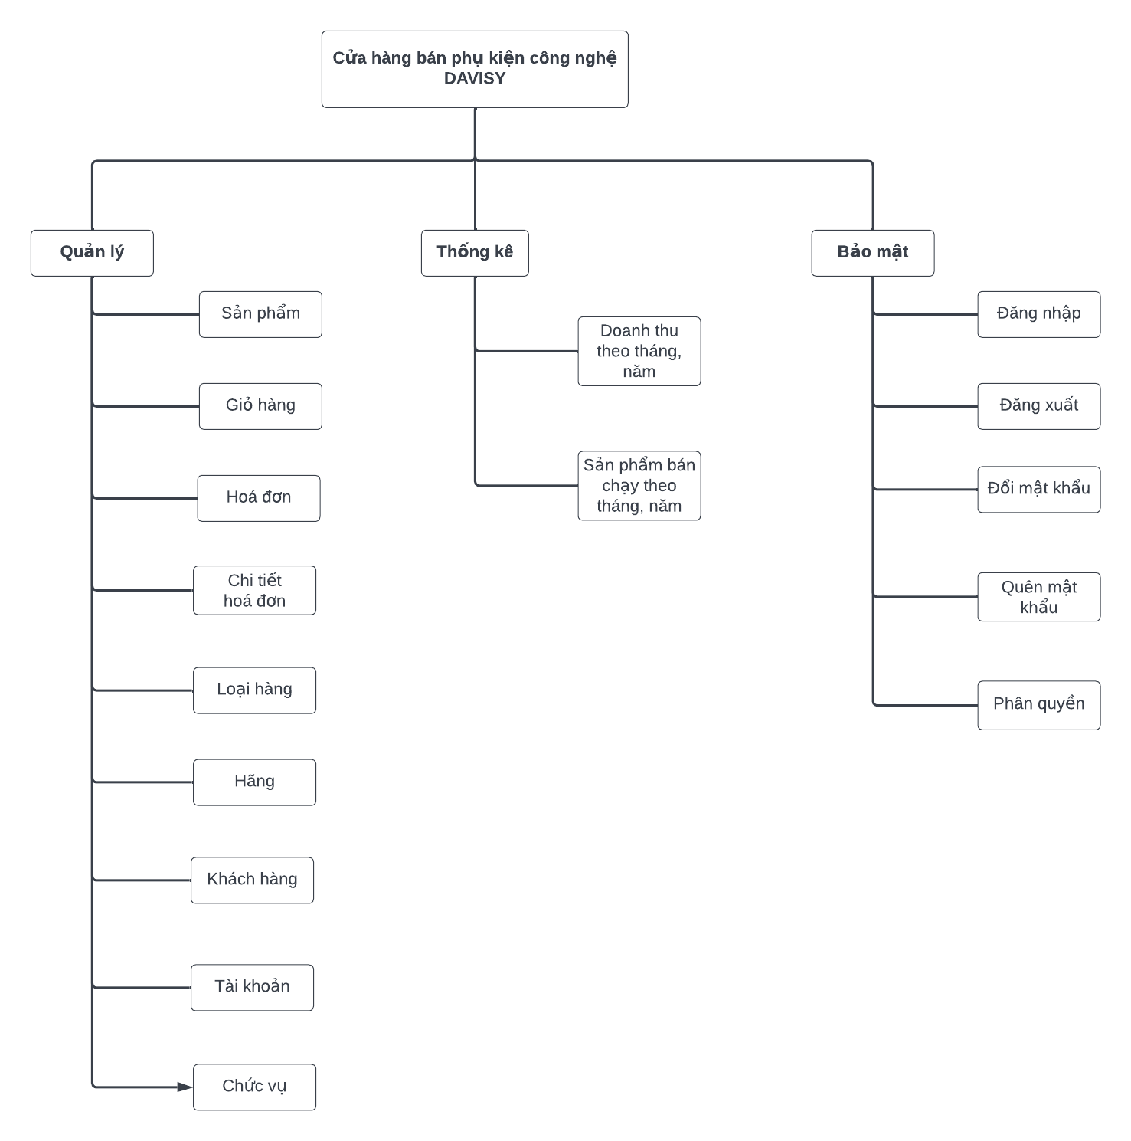
Hình 2.1: Sơ đồ phân rã
  - Sơ đồ UseCase
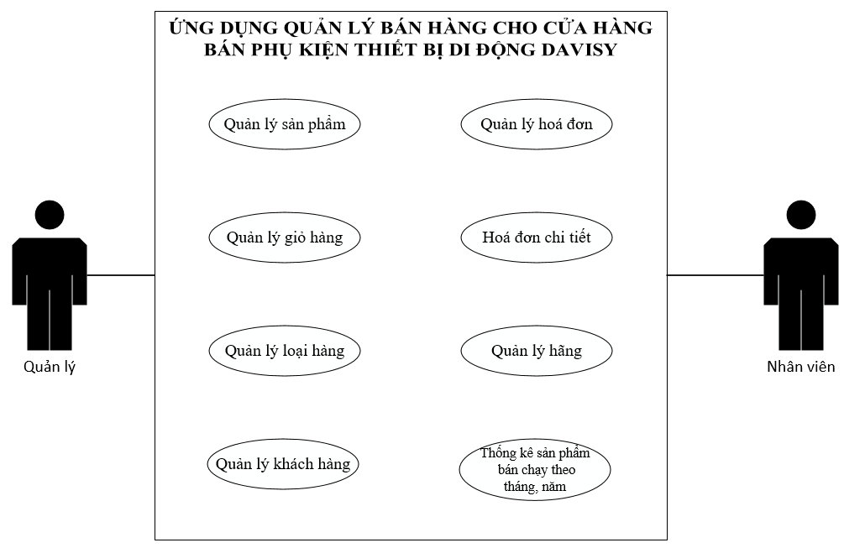
Hình 2.2: Use case level 1 (1)
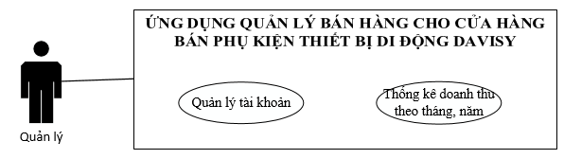
Hình 2.3: Use case level 1 (2)
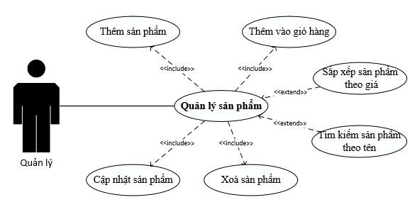
Hình 2.4: Use case quản lý level 2 (QL sản phẩm)
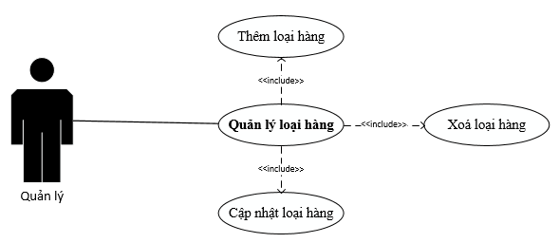
Hình 2.5: Use case quản lý level 2 (QL loại hàng)
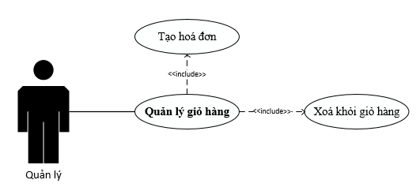
Hình 2.6: Use case quản lý level 2 (QL giỏ hàng)
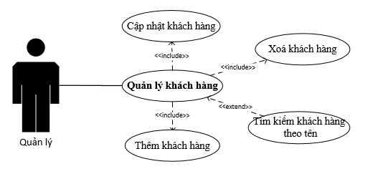
Hình 2.7: Use case quản lý level 2 (QL khách hàng)
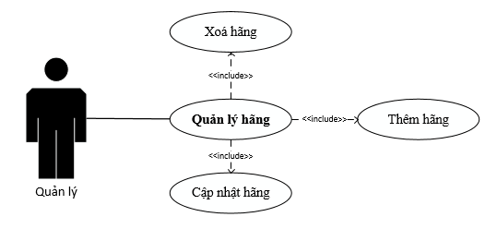
Hình 2.8: Use case quản lý level 2 (QL hãng)
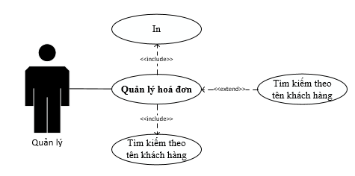
Hình 2.10: Use case quản lý level 2 (QL hoá đơn)
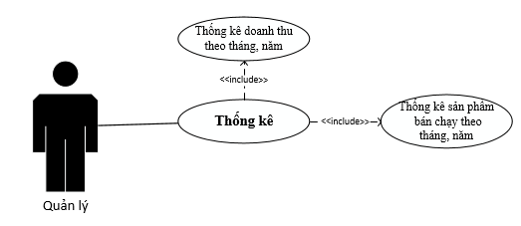
Hình 2.11: Use case quản lý level 2 (Thống kê)

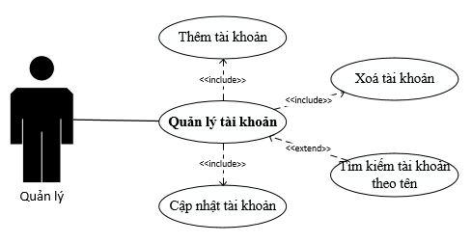
Hình 2.12: Use case quản lý level 2 (QL tài khoản)
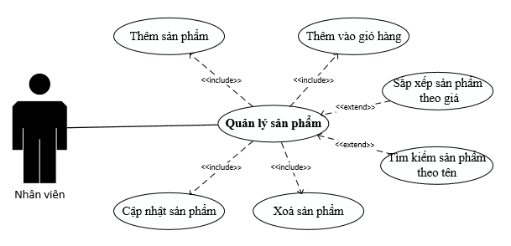
Hình 2.13: Use case nhân viên level 2 (QL sản phẩm)
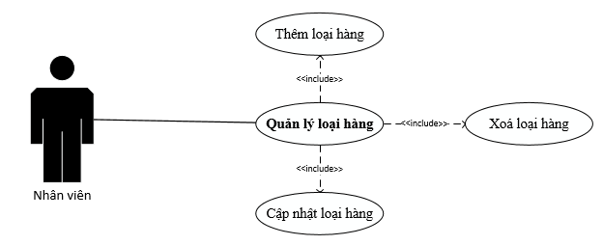
Hình 2.14: Use case nhân viên level 2 (QL loại hàng)
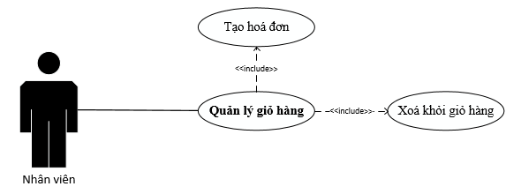
Hình 2.15: Use case nhân viên level 2 (QL giỏ hàng)
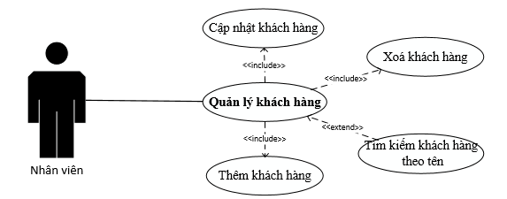
Hình 2.16: Use case nhân viên level 2 (QL khách hàng)

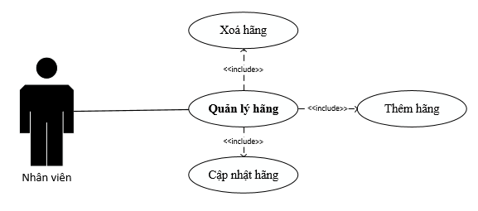
Hình 2.17: Use case nhân viên level 2 (QL hãng)
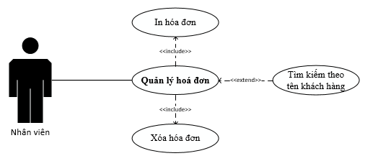
Hình 2.19: Use case nhân viên level 2 (QL hoá đơn)
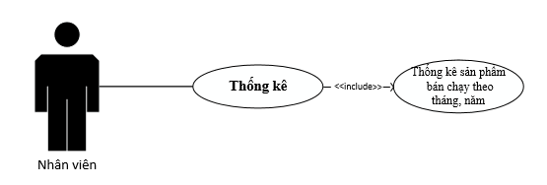
Hình 2.20: Use case nhân viên level 2 (Thống kê)
  - Đặc tả yêu cầu hệ thống
    - Cửa sổ chính
- Mô tả chức năng:
Cửa sổ chính được sử dụng để hiển thị các menu tính năng như: quản lý sản phẩm, quản lý giỏ hàng, quản lý hoá đơn, ...
Cửa sổ chính được xem là giao diện phân quyền hệ thống (nhân viên sẽ không được can thiệp quá sâu vào hệ thống)
- Dữ liệu liên quan:
Các dữ liệu sẽ được hiển thị khi nhân viên click vào các menu tương ứng
- Đối tượng sử dụng:
Tất cả đối tượng đăng nhập vào hệ thống
    - Quản lý giỏ hàng
- Mô tả chức năng
Chức năng quản lý giỏ hàng được sử dụng để xóa các sản phẩm ra khỏi giỏ hàng điều chỉnh số lượng sản phẩm.
- Dữ liệu liên quan
Thông tin của giỏ hàng gồm: mã giỏ hàng, mã khách hàng, tên đăng nhập.
- Đối tượng sử dụng
Quản lý và nhân viên.
    - Sản phẩm
- Mô tả chức năng:
Hiển thị thông tin sản phẩm
Thêm, xóa, cập nhật, tìm kiếm các thông tin của sản phẩm
- Dữ liệu liên quan:
Thông tin mỗi sản phẩm: mã sản phẩm, tên sản phẩm, số lượng, tên hãng sản xuất, tên loại hàng, giá nhập, giá bán, ngày nhập, hình sản phẩm, mô tả
- Đối tượng sử dụng:
Quản lý và nhân viên
    - Quản lý khách hàng
- Mô tả chức năng:
Chức năng quản lý khách hàng sử dụng để quản lý khách hàng. Yêu cầu của chức năng này là liệt kê danh sách khách hàng, xem thông chi tiết
mỗi khách hàng, thêm , sửa, xóa, tìm kiếm thông tin khách hàng.

- Dữ liệu liên quan:
Thông tin mỗi khách hàng gồm: mã khách hàng, họ tên, điện thoại, địa chỉ, tích điểm.
- Đối tượng sử dụng:
Quản lý và nhân viên
    - Quản lý hóa đơn
- Mô tả chức năng
Chức năng quản lý hóa đơn được sử dụng để thanh toán hóa đơn và tìm kiếm các hóa đơn đã được thanh toán, xem thông tin các hóa đơn đã thanh toán.
- Dữ liệu liên quan
Thông tin của mỗi hóa đơn gồm: mã hóa đơn, tên đăng nhập, mã khách hàng, mã giỏ hàng, ngày lập hoá đơn.
- Đối tượng sử dụng
Quản lý và nhân viên.
    - Tài khoản
- Mô tả chức năng:
Chức năng quản lý nhân viên được sử dụng để quản lý thông tin tải khoản nhân viên. Yêu cầu của chức năng này là liệt kê danh sách tài khoản nhân viên, xem thông tin tài khoản nhân viên, thêm tài khoản mới, cập nhật thông tin hoặc xóa tài khoản đã tồn tại, tìm kiếm tài khoản theo tên nhân viên.
- Dữ liệu liên quan:
Thông tin của mỗi nhân viên gồm: tên đăng nhập, tên nhân viên , email, mật khẩu, vai trò, địa chỉ, điện thoại, điện thoại, ngày sinh, giới tính.
- Đối tượng sử dụng:
Chỉ quản lý
    - Chức vụ
- Mô tả chức năng:
Chức năng quản lý chức vụ được sử dụng để quản lý các chức vụ của nhân viên. Yêu cầu của chức năng này là liệt kê danh sách chức vụ, xem thông tin chức vụ, thêm chức vụ mới, cập nhật thông tin hoặc xóa chức vụ đã tồn tại.
- Dữ liệu liên quan:
Thông tin của mỗi chức vụ gồm: mã chức vụ, tên chức vụ, mô tả
- Đối tượng sử dụng
Chỉ quản lý
    - Hãng
- Mô tả chức năng:
Chức năng của hãng là thêm, sửa, xóa và tìm kiếm thông tin hãng
- Dữ liệu liên quan:
Thông tin của hãng gồm: mã hãng, tên hãng
- Đối tượng sử dụng:
Quản lý và nhân viên.
    - Loại
- Mô tả chức năng:
Chức năng của loại là thêm, sửa, xóa và tìm kiếm thông tin loại
- Dữ liệu liên quan:
Thông tin của loại gồm: mã loại hàng, tên loại hàng.
- Đối tượng sử dụng:
Quản lý và nhân viên.
    - Thống kê
- Mô tả chức năng:
Chức năng thống kê được sử dụng để thống kê.Yêu cầu của chức năng này là thống kê sản phẩm bán chạy theo ngày, tháng, năm. Thống kê doanh thu theo ngày, tháng, năm.
- Dữ liệu liên quan:
Doanh thu gồm các thông tin: mã hoá đơn, tên nhân viên, ngày lập, tiền thanh toán.
Sản phẩm bán chạy gồm các thông tin: số thứ tự, mã sản phẩm, tên sản phẩm, lượt bán.

- Đối tượng sử dụng:
Quản lý xem được tất cả thống kê, nhân viên chỉ xem thống kê sản phẩm bán chạy.
    - Đăng nhập
- Mô tả chức năng:
Chức năng đăng nhập được sử dụng để đăng nhập vào phần mềm quản lý. Yêu cầu của chức năng này là xác định tên đăng nhập và mật khẩu nếu hợp lệ và tài khoản có tồn tại trong hệ thống mới có thể vào được phần mềm.
- Dữ liệu liên quan:
Thông tin đăng nhập gồm: tên đăng nhập và mật khẩu.
- Đối tượng sử dụng:
Quản lý và nhân viên.
    - Đổi mật khẩu
- Mô tả chức năng:
Chức năng đổi mật khẩu được sử dụng trong trường hợp nhân viên hay quản lý muốn đổi mật khẩu mới. Yêu cầu của chức năng này là kiểm tra tên đăng nhập và mật khẩu hợp lệ thì được phép đổi mật khẩu mới.
- Dữ liệu liên quan:
Thông tin đổi mật khẩu bao gồm: tên đăng nhập, mật khẩu hiện tại, mật khẩu mới, xác nhận mật khẩu mới.
- Đối tượng sử dụng:
Quản lý và nhân viên.
    - Quên mật khẩu
- Mô tả chức năng:
Chức năng quên mật khẩu được sử dụng trong trường hợp nhân viên hay quản lý quên mật khẩu muốn lấy lại mật khẩu. Yêu cầu của chức năng này là kiểm tra tên đăng nhập mà email hợp lệ thì email sẽ nhận được mã QR, sau đó quét mã QR để đổi mật khẩu.

- Dữ liệu liên quan:
Thông tin quên mật khẩu bao gồm: tên đăng nhập, email, mật khẩu mới.
- Đối tượng sử dụng:
Quản lý và nhân viên.
  - Sơ đồ triển khai và yêu cầu hệ thống
    - Sơ đồ triển khai
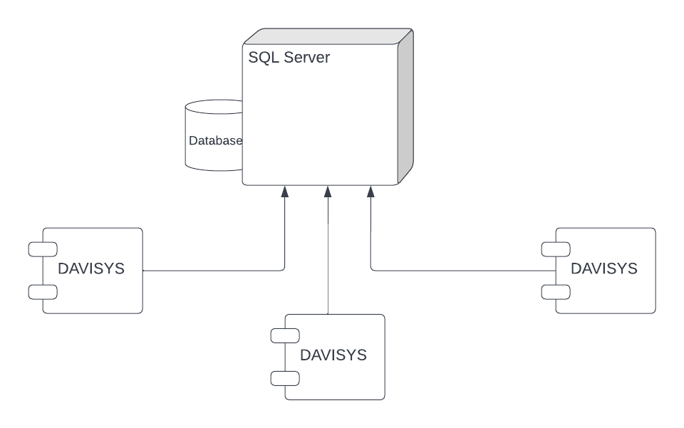
Hình 2.21: Sơ đồ triển khai
    - Yêu cầu hệ thống
- Cần một máy cài SQL Server 2019+. Máy này cần hệ điều hành window 10 trở lên
- Các máy của nhân viên và quản lý cửa hàng phải cài phần mềm DAVISYS. Các máy cần JDK 17+ với hệ điều hành bất kỳ
- THIẾT KẾ ỨNG DỤNG
  - Mô hình công nghệ ứng dụng
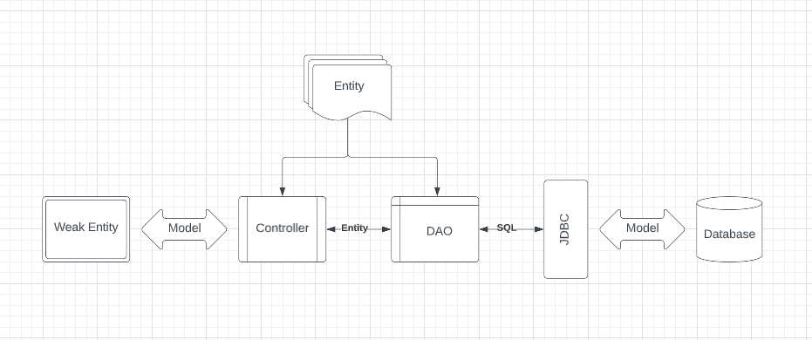
Hình 3.1: Mô hình công nghệ ứng dụng
- Controller: Xử lí nghiệp vụ (Bussiness Logic)
- Entity, DAO: Thực thể và Data Access Object
- JDBC: Nền tảng lập trình CSDL trong Java (Java Database Connectivity)
  - Thực thể
    - Sơ đồ quan hệ thực thể (ERD)
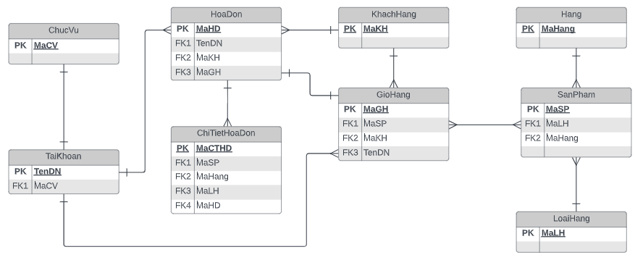
Hình 3.2: Sơ đồ ERD Level 1
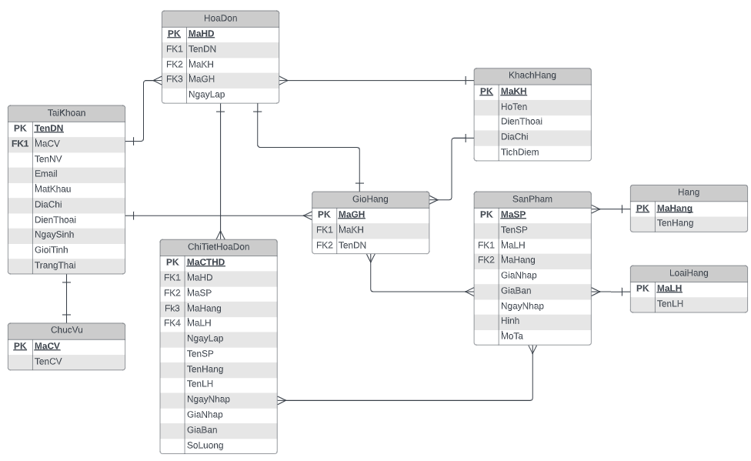
Hình 3.3: Sơ đồ ERD Level 2
Yêu cầu ràng buộc quan hệ:
- Update: CASCADE
- Delete: NO ACTION
    - Chi tiết thực thể

Sản phẩm
Tên cột | Kiểu | Ràng buộc | Ghi chú
MASP | Nvarchar(10) | PK, not null | Mã sản phẩm
TENSP | Nvarchar(50) | Not null | Tên sản phẩm
MALH | Nvarchar(10) | FK, Not null | Mã loại hàng
MAHANG | Nvarchar(10) | FK, Not null | Mã hãng sản xuất
GIANHAP | Float | Not null | Giá nhập hàng
GIABAN | Float | Not null | Giá bán hàng
NGAYNHAP | Date | Not null | Ngày nhập hàng
HINH | Nvarchar(50) | Not null | Hình sản phẩm
MOTA | Nvarchar(100) |  | Mô tả
Bảng 3.1: Bảng chi tiết thực thể sản phẩm

Loại hàng
Tên cột | Kiểu | Ràng buộc | Ghi chú
MALH | Nvarchar(10) | PK, not null | Mã loại hàng
TENLH | Nvarchar(50) | Not null | Tên loại hàng
Bảng 3.2: Bảng chi tiết thực thể loại hàng

Hãng
Tên cột | Kiểu | Ràng buộc | Ghi chú
MAHANG | Nvarchar(10) | PK, not null | Mã hãng sản xuất
TENHANG | Nvarchar(50) | Not null | Tên hãng sản xuất
Bảng 3.3: Bảng chi tiết thực thể hãng

Hoá đơn
Tên cột | Kiểu | Ràng buộc | Ghi chú
MAHD | Nvarchar(10) | PK, not null | Mã hoá đơn
MAKH | Nvarchar(10) | FK, not null | Mã khách hàng
TENDN | Nvarchar(30) | FK, not null | Tên đăng nhập
MAGH | Nvarchar(10) | FK, not null | Mã giỏ hàng
NGAYLAP | Date | Not null | Ngày lập
Bảng 3.4: Bảng chỉ tiết thực thể hóa đơn

Chi tiết hoá đơn
Tên cột | Kiểu | Ràng buộc | Ghi chú
MACTHD | Nvarchar(10) | PK, not null | Mã chi tiết hoá đơn
MAHD | Nvarchar(10) | FK, not null | Mã hoá đơn
MASP | Nvarchar(10) | FK, not null | Mã sản phẩm
MAHANG | Nvarchar(10) | FK, not null | Mã hãng
MALH | Nvarchar(10) | FK, not null | Mã loại hàng
NGAYLAP | Date | Not null | Ngày lập
TENSP | Nvarchar(50) | Not null | Tên sản phẩm
TENHANG | Nvarchar(50) | Not null | Tên hãng sản xuất
TENLH | Nvarchar(50) | Not null | Tên loại hàng
NGAYNHAP | Date | Not null | Ngày nhập hàng
GIANHAP | Float | Not null | Giá nhập hàng
GIABAN | Float | Not null | Giá bán hàng
SOLUONG | Int | Not null | Số lượng
Bảng 3.5: Bảng chi tiết thực thể chi tiết hóa đơn

Giỏ hàng
Tên cột | Kiểu | Ràng buộc | Ghi chú
MAGH | Nvarchar(10) | PK, not null | Mã giỏ hàng
MAKH | Nvarchar(10) | FK, not null | Mã khách hàng
TENDN | Nvarchar(30) | FK, not null | Tên đăng nhập
Bảng 3.6: Bảng chi tiết thực thể giỏ hàng

Giỏ hàng tạm
Tên cột | Kiểu | Ràng buộc | Ghi chú
MAGH | Nvarchar(10) | PK, not null | Mã giỏ hàng
MASP | Nvarchar(10) | PK, not null | Mã sản phẩm
SOLUONG | Int | Not null | Số lượng
Bảng 3.7: Bảng chi tiết thực thể giỏ hàng tạm

Khách hàng
Tên cột | Kiểu | Ràng buộc | Ghi chú
MAKH | Nvarchar(10) | PK, not null | Mã khách hàng
HOTEN | Nvarchar(50) | Not null | Tên khách hàng
DIENTHOAI | Nvarchar(20) | Not null | Số điện thoại
DIACHI | Nvarchar(50) | Not null | Địa chỉ
TICHDIEM | Float | Not null | Tích điểm
Bảng 3.8: Bảng chi tiết thực thể khách hàng

Tài khoản
Tên cột | Kiểu | Ràng buộc | Ghi chú
TENDN | Nvarchar(30) | PK, not null | Tên đăng nhập
MACV | Nvarchar(10) | FK, not null | Mã chức vụ
TENNV | Nvarchar(50) | Not null | Tên nhân viên
EMAIL | Nvarchar(50) | Not null | Email
GIOITINH | Bit | Not null | Giới tính
DIACHI | Nvarchar(50) | Not null | Địa chỉ
NGAYSINH | Date | Not null | Ngày sinh
DIENTHOAI | Nvarchar(13) | Not null | Số điện thoại
MATKHAU | Nvarchar(50) | Not null | Mật khẩu đăng nhập
Bảng 3.9: Bảng chi tiết thực thể tài khoản

Chức vụ
Tên cột | Kiểu | Ràng buộc | Ghi chú
MACV | Nvarchar(10) | PK, not null | Mã chức vụ
TENCV | Nvarchar(50) | Not null | Tên chức vụ
Bảng 3.10: Bảng chi tiết thực thể chức vụ
  - Thiết kế giao diện
    - Sơ đồ tổ chức giao diện
- Giao diện chính là một cửa sổ chứa menu chính và toolbar. Thông qua đó để đi đến các giao diện thành viên để thực hiện các chức năng trong hệ thống.
- Theo yêu cầu thì mọi nhân viên phải đăng nhập trước khi sử dụng ứng dụng nên form đăng nhập xuất hiện trước để yêu cầu đăng nhập.
- Ngoài ra mỗi ứng dụng trong thời gian khởi động cần có một màn hình chào để người có cảm giác ứng dụng đang khởi động
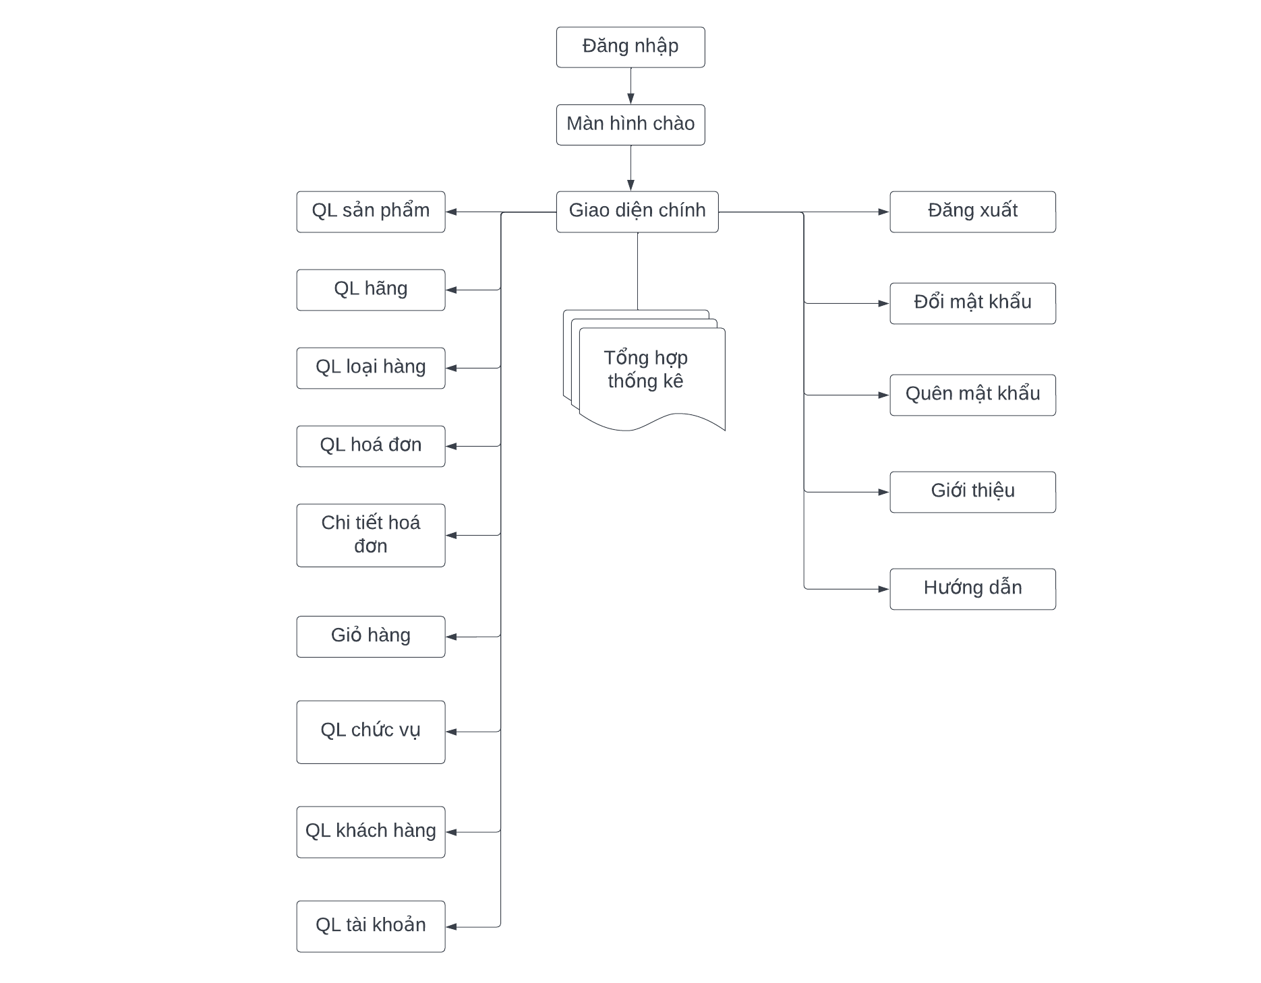
Hình 3.4: Sơ đồ giao diện
    - Giao diện cửa sổ chính
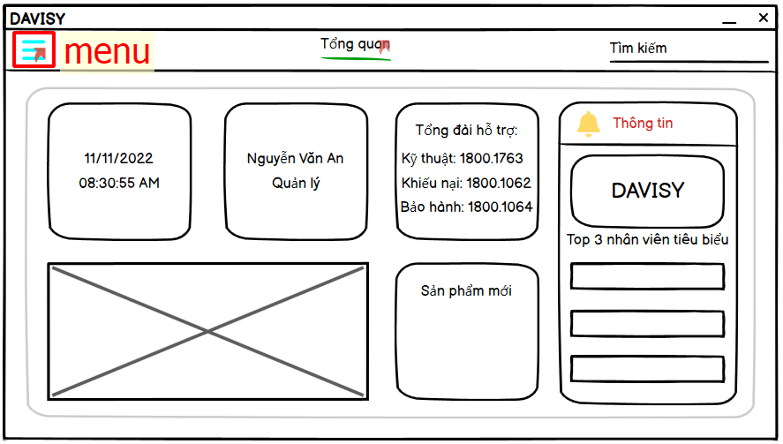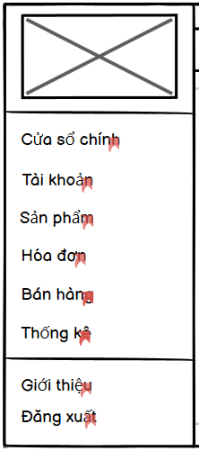
Hình 3.5: Phác thảo cửa sổ chính
Mô tả hoạt động
TT | Điều khiển | Sự kiện | Mô tả hoạt động
1 | Cửa sổ | Initialize | Đưa cửa sổ ra màn hình chính
2 | [menu] | Click | Hiển thị menu
2.1 | [Cửa sổ chính] | Click | Hiển thị trang cửa sổ chính (Main)
2.2 | [Tài khoản] | Click | Hiển thị trang tài khoản (nhân viên,…)
2.3 | [Sản phẩm] | Click | Hiển thị trang sản phẩm (sản phẩm, loại,…)
2.4 | [Hoá đơn] | Click | Hiển thị trang hoá đơn (hoá đơn, CTHĐ,..)
2.5 | [Bán hàng] | Click | Hiển thị bán hàng
2.4 | [Thống kê] | Click | Hiển thị trang thống kê
Bảng 3.11: Mô tả hoạt động cửa sổ chính
    - Giao diện chức năng

Tài khoản_Nhân viên
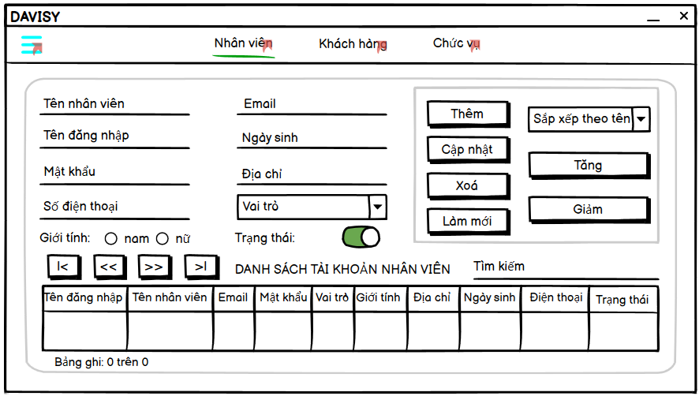
Hình 3.6: Phác thảo giao diện tài khoản nhân viên
Mô tả hoạt động
TT | Điều khiển | Sự kiện | Mô tả hoạt động
1 | Cửa sổ | Initialize | Đưa cửa sổ ra màn hình chính
2 | [Thêm] | Click | Vadidation, thêm vào CSDL một tài khoản nhân viên mới với dữ liệu nhập từ form
3 | [Cập nhật] | Click | Vadidation, cập nhật thông tin tài khoản nhân viên đang xem trên form vào CSDL
4 | [Xóa] | Click | Xóa tài khoản nhân viên có mã đang xem trên form
5 | [Mới] | Click | Xóa trắng form
6 | Bảng | Click | Hiển thị thông tin tài khoản của nhân viên trên bảng được chọn của bảng lên form để xem
7 | [|<] | Click | Hiển thị thông tin tài khoản của nhân viên của hàng đầu tiên của bảng lên form để xem
8 | [<<] | Click | Hiển thị thông tin tài khoản của nhân viên của hàng kế trước của hàng được chọn của bảng lên form để xem
9 | [>|] | Click | Hiển thị thông tin tài khoản của nhân viên của hàng cuối cùng của bảng lên form để xem
10 | [>>] | Click | Hiển thị thông tin tài khoản của nhân viên của hàng kế sau của hàng được chọn của bảng lên form để xem
11 | [Sắp xếp theo tên] | Click | Sắp xếp tài khoản nhân viên theo tên từ A-Z hoặc từ Z-A
12 | Tìm kiếm | Click | Tìm kiếm tài khoản theo tên nhân viên
Bảng 3.12: Bảng mô tả hoạt động quản lý nhân viên

Tài khoản_Khách hàng
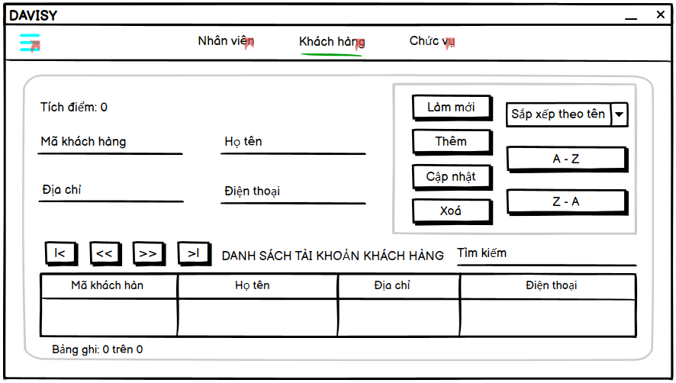
Hình 3.7: Phác thảo giao diện tài khoản khách hàng
Mô tả hoạt động
TT | Điều khiển | Sự kiện | Mô tả hoạt động
1 | Cửa sổ | Initialize | Đưa cửa sổ ra màn hình chính
2 | [Thêm] | Click | Vadidation, thêm vào CSDL một tài khoản khách hàng mới với dữ liệu nhập từ form
3 | [Cập nhật] | Click | Vadidation, cập nhật thông tin tài khoản khách hàng đang xem trên form vào CSDL
4 | [Xóa] | Click | Xóa tài khoản khách hàng có mã đang xem trên form
5 | [Mới] | Click | Xóa trắng form
6 | Bảng | Click | Hiển thị thông tin tài khoản của khách hàng trên bảng được chọn của bảng lên form để xem
7 | [|<] | Click | Hiển thị thông tin tài khoản của khách hàng của hàng đầu tiên của bảng lên form để xem
8 | [<<] | Click | Hiển thị thông tin tài khoản của khách hàng của hàng kế trước của hàng được chọn của bảng lên form để xem
9 | [>|] | Click | Hiển thị thông tin tài khoản của khách hàng của hàng cuối cùng của bảng lên form để xem
10 | [>>] | Click | Hiển thị thông tin tài khoản của khách hàng của hàng kế sau của hàng được chọn của bảng lên form để xem
11 | [Sắp xếp theo tên] | Click | Sắp xếp tài khoản khách hàng theo tên từ A-Z hoặc từ Z-A
12 | Tìm kiếm | Click | Tìm kiếm tài khoản theo tên khách hàng
Bảng 3.13: Bảng mô tả hoạt động quản lý khách hàng

Tài khoản_Chức vụ
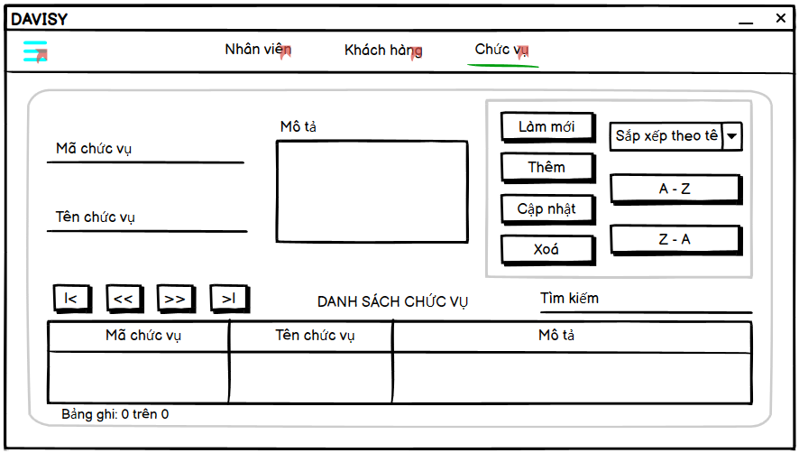
Hình 3.8: Phác thảo giao diện quản lý chức vụ
Mô tả hoạt động
TT | Điều khiển | Sự kiện | Mô tả hoạt động
1 | Cửa sổ | Initialize | Đưa cửa sổ ra màn hình chính
2 | [Thêm] | Click | Vadidation, thêm vào CSDL một chức vụ mới với dữ liệu nhập từ form
3 | [Cập nhật] | Click | Vadidation, cập nhật thông tin chức vụ đang xem trên form vào CSDL
4 | [Xóa] | Click | Xóa chức vụ có mã đang xem trên form
5 | [Mới] | Click | Xóa trắng form
6 | Bảng | Click | Hiển thị thông tin chức vụ trên bảng được chọn của bảng lên form để xem
7 | [|<] | Click | Hiển thị thông tin chức vụ của hàng đầu tiên của bảng lên form để xem
8 | [<<] | Click | Hiển thị thông tin chức vụ của hàng kế trước của hàng được chọn của bảng lên form để xem
9 | [>|] | Click | Hiển thị thông tin chức vụ của hàng cuối cùng của bảng lên form để xem
10 | [>>] | Click | Hiển thị thông tin chức vụ của hàng kế sau của hàng được chọn của bảng lên form để xem
11 | [Sắp xếp theo tên] | Click | Sắp xếp chức vụ theo tên từ A-Z hoặc từ Z-A
12 | Tìm kiếm | Click | Tìm kiếm tài khoản theo tên chức vụ
Bảng 3.14: Bảng mô tả hoạt động quản lý chức vụ

Sản phẩm
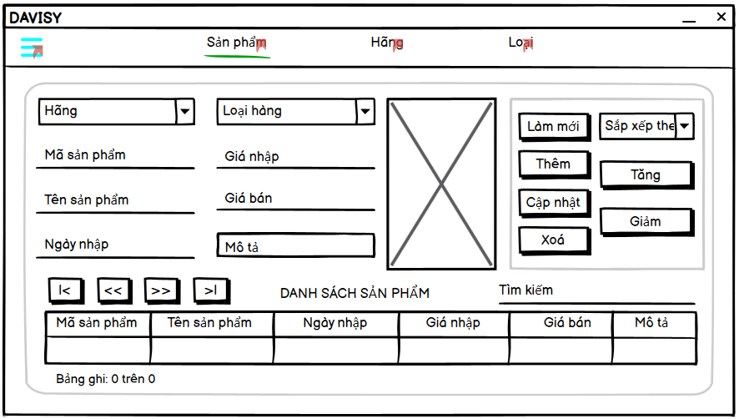
Hình 3.9: Phác thảo giao diện quản lý sản phẩm
Mô tả hoạt động
TT | Điều khiển | Sự kiện | Mô tả hoạt động
1 | Cửa sổ | Initialize | Đưa cửa sổ ra màn hình chính
2 | [Thêm] | Click | Vadidation, thêm vào CSDL một sản phẩm mới với dữ liệu nhập từ form
3 | [Cập nhật] | Click | Vadidation, cập nhật thông tin sản phẩm đang xem trên form vào CSDL
4 | [Xóa] | Click | Xóa sản phẩm có mã đang xem  trên form
5 | [Mới] | Click | Xóa trắng form
6 | Bảng | Click | Hiển thị thông tin sản phẩm trên bảng được chọn của bảng lên form để xem
7 | [|<] | Click | Hiển thị thông tin sản phẩm của hàng đầu tiên của bảng lên form để xem
8 | [<<] | Click | Hiển thị thông tin sản phẩm của hàng kế trước của hàng được chọn của bảng lên form để xem
9 | [>|] | Click | Hiển thị thông tin sản phẩm của hàng cuối cùng của bảng lên form để xem
10 | [>>] | Click | Hiển thị thông tin sản phẩm của hàng kế sau của hàng được chọn của bảng lên form để xem
11 | [Sắp xếp theo tên sản phẩm] | Click | Sắp xếp sản phẩm theo tên từ A-Z hoặc từ Z-A
12 | [Sắp xếp theo gián bán] | Click | Sắp xếp sản phẩm theo giá bán  tăng - giảm
13 | [Sắp xếp theo giá nhập] | Click | Sắp xếp sản phẩm theo giá nhập  tăng - giảm
14 | Tìm kiếm | Click | Tìm kiếm tài khoản theo tên sản phẩm
Bảng 3.15: Bảng mô tả hoạt động quản lý sản phẩm

Sản phẩm_Hãng sản xuất
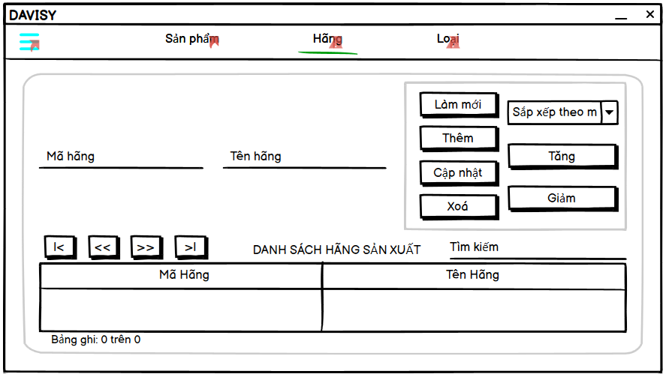
Hình 3.10: Phác thảo giao diện quản lý hãng sản xuất
Mô tả hoạt động
TT | Điều khiển | Sự kiện | Mô tả hoạt động
1 | Cửa sổ | Initialize | Đưa cửa sổ ra màn hình chính
2 | [Thêm] | Click | Vadidation, thêm vào CSDL một hãng sản xuất mới với dữ liệu nhập từ form
3 | [Cập nhật] | Click | Vadidation, cập nhật thông tin hãng sản xuất đang xem trên form vào CSDL
4 | [Xóa] | Click | Xóa hãng sản xuất có mã đang xem  trên form
5 | [Mới] | Click | Xóa trắng form
6 | Bảng | Click | Hiển thị thông tin tài khoản của hãng sản xuất trên bảng được chọn của bảng lên form để xem
7 | [|<] | Click | Hiển thị thông tin hãng sản xuất của hàng đầu tiên của bảng lên form để xem
8 | [<<] | Click | Hiển thị thông tin hãng sản xuất của hàng kế trước của hàng được chọn của bảng lên form để xem
9 | [>|] | Click | Hiển thị thông tin hãng sản xuất của hàng cuối cùng của bảng lên form để xem
10 | [>>] | Click | Hiển thị thông tin hãng sản xuất của hàng kế sau của hàng được chọn của bảng lên form để xem
11 | [cboSapXep] | Click | Sắp xếp tên hãng hoặc mã hãng theo tên từ tăng (A-Z) hoặc giảm (Z-A)
11 | Tìm kiếm | Click | Tìm kiếm tài khoản theo tên hãng sản xuất
Bảng 3.16: Bảng mô tả hoạt động quản lý hãng

Sản phẩm_Loại hàng
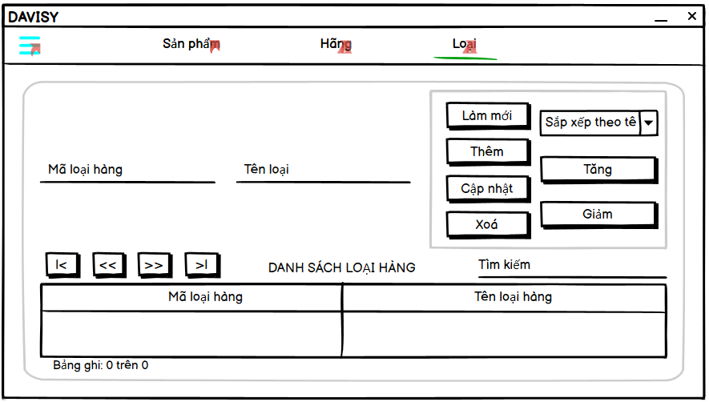
Hình 3.11: Phác thảo giao diện quản lý loại hàng
Mô tả hoạt động
TT | Điều khiển | Sự kiện | Mô tả hoạt động
1 | Cửa sổ | Initialize | Đưa cửa sổ ra màn hình chính
2 | [Thêm] | Click | Vadidation, thêm vào CSDL một loại hàng mới với dữ liệu nhập từ form
3 | [Cập nhật] | Click | Vadidation, cập nhật thông tin loại hàng đang xem trên form vào CSDL
4 | [Xóa] | Click | Xóa loại hàng có mã đang xem  trên form
5 | [Mới] | Click | Xóa trắng form
6 | Bảng | Click | Hiển thị thông tin tài khoản của loại hàng trên bảng được chọn của bảng lên form để xem
7 | [|<] | Click | Hiển thị thông tin loại hàng của hàng đầu tiên của bảng lên form để xem
8 | [<<] | Click | Hiển thị thông tin loại hàng của hàng kế trước của hàng được chọn của bảng lên form để xem
9 | [>|] | Click | Hiển thị thông tin loại hàng của hàng cuối cùng của bảng lên form để xem
10 | [>>] | Click | Hiển thị thông tin loại hàng của hàng kế sau của hàng được chọn của bảng lên form để xem
11 | [cboSapXep] | Click | Sắp xếp tên loại hoặc mã loại theo tên từ tăng (A-Z) hoặc giảm (Z-A)
12 | Tìm kiếm | Click | Tìm kiếm tài khoản theo tên loại hàng
Bảng 3.17: Bảng mô tả hoạt động quản lý loại hàng

Bán hàng
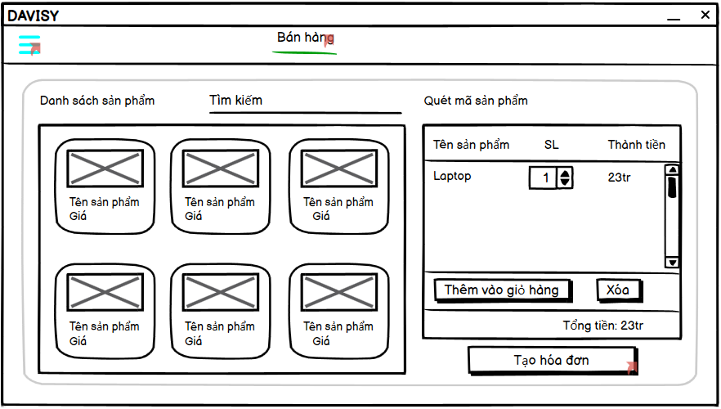
Hình 3.12: Phác thảo giao diện quản lý bán hàng
Mô tả hoạt động
TT | Điều khiển | Sự kiện | Mô tả hoạt động
1 | Cửa sổ | Initialize | Đưa cửa sổ ra màn hình chính
2 | [Thêm vào giỏ hàng] | Click | Vadidation, thêm vào giỏ hàng một sản phẩm
3 | [Xoá] | Click | Vadidation, xoá sản phẩm ra khỏi giỏ hàng
4 | [Tạo hoá đơn] | Click | Tạo hoá đơn với những sản phẩm trong giỏ hàng
5 | Tìm kiếm | Click | Tìm kiếm sản phẩm theo tên sản phẩm
Bảng 3.18: Bảng mô tả hoạt động quản lý giỏ hàng

Hoá đơn
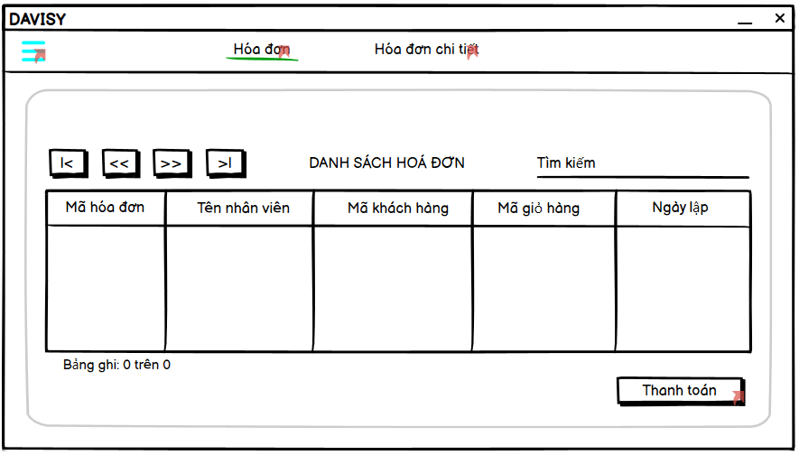
Hình 3.13: Phác thảo giao diện hoá đơn_1

Mô tả hoạt động
TT | Điều khiển | Sự kiện | Mô tả hoạt động
1 | Cửa sổ | Initialize | Đưa cửa sổ ra màn hình chính
2 | [Thanh toán] | Click | Thanh toán hoá đơn
3 | [tblHoaDon] | Click | Hiển thị thông tin hoá đơn
4 | [|<] | Click | Hiển thị thông tin hoá đơn đầu tiên của bảng lên form để xem
5 | [<<] | Click | Hiển thị thông tin hoá đơn kế trước của hàng được chọn của bảng lên form để xem
6 | [>|] | Click | Hiển thị thông tin hoá đơn cuối cùng của bảng lên form để xem
7 | [>>] | Click | Hiển thị thông tin hoá đơn kế sau của hàng được chọn của bảng lên form để xem
Bảng 3.19: Bảng mô tả hoạt động quản lý hóa đơn

Thống kê_Doanh thu
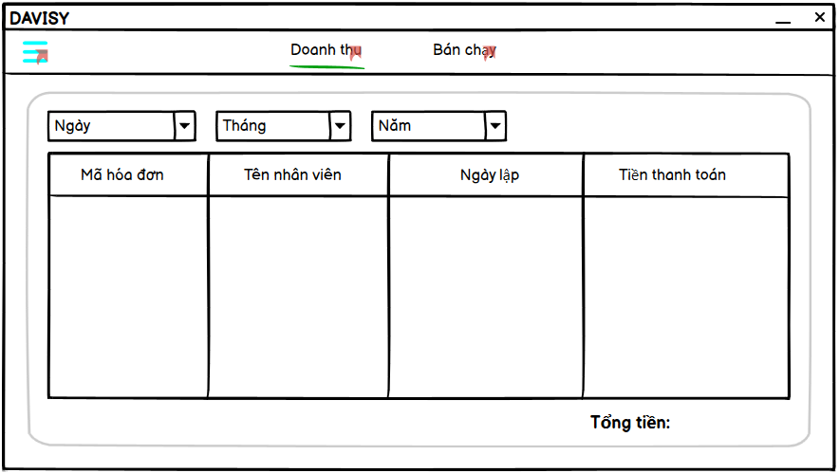
Hình 3.16: Phác thảo giao diện quản thống kê doanh thu
Mô tả hoạt động
TT | Điều khiển | Sự kiện | Mô tả hoạt động
1 | Cửa sổ | Initialize | Đưa cửa sổ ra màn hình chính
2 | [cboNgay] | Click | Chọn ngày cần xem thống kê
3 | [cboThang] | Click | Chọn tháng cần xem thống kê
4 | [cboNam] | Click | Chọn năm cần xem thống kê
5 | Tìm kiếm | Click | Tìm kiếm sản phẩm theo tên nhân viên
Bảng 3. 20: Bảng mô tả hoạt động thống kê doanh thu

Thống kê_Sản phẩm bán chạy
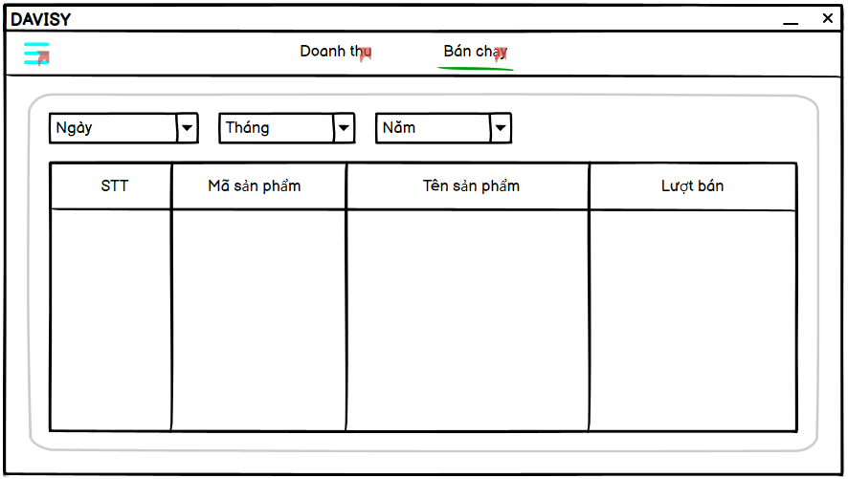
Hình 3.17: Phác thảo giao diện thống kê sản phẩm bán chạy
Mô tả hoạt động
TT | Điều khiển | Sự kiện | Mô tả hoạt động
1 | Cửa sổ | Initialize | Đưa cửa sổ ra màn hình chính
2 | [cboNgay] | Click | Chọn ngày cần xem thống kê
3 | [cboThang] | Click | Chọn tháng cần xem thống kê
4 | [cboNam] | Click | Chọn năm cần xem thống kê
5 | Tìm kiếm | Click | Tìm kiếm sản phẩm theo tên sản phẩm
Bảng 3. 21: Bảng mô tả hoạt động thống kê sản phẩm bán chạy
    - Các giao diện hỗ trợ khác

Giới thiệu_1
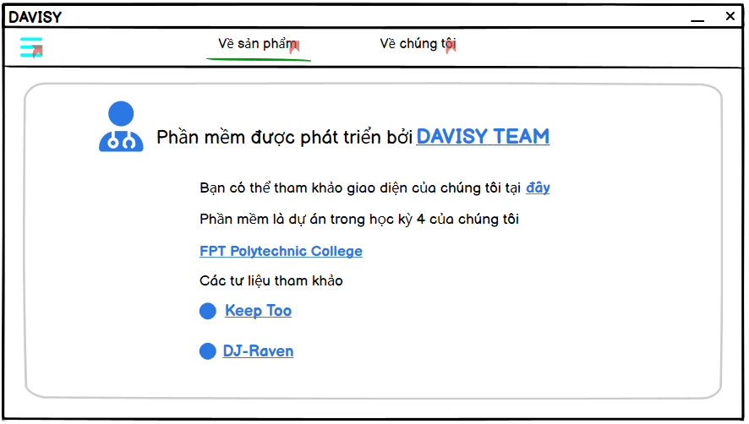
Hình 3.18: Phác thảo giao diện giới thiệu_1

Giới thiệu_2
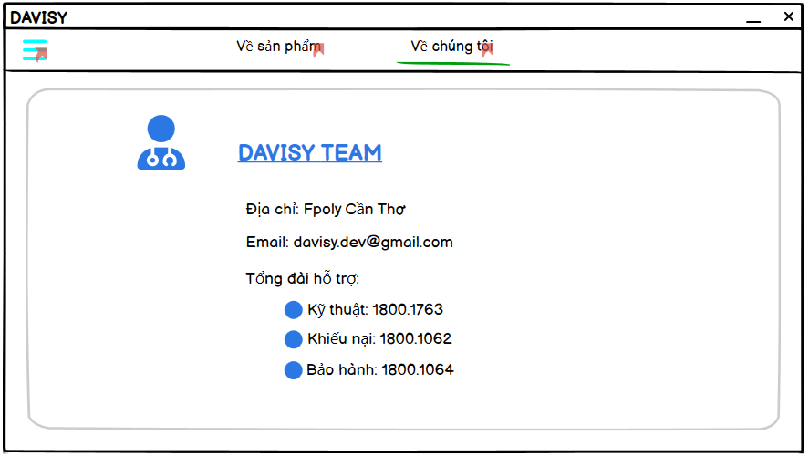
Hình 3.19:Phác thảo giao diện giới thiệu_2
- THỰC HIỆN DỰ ÁN
  - Tạo giao diện với SWING
    - Cửa sổ chính (Main)

Giao diện
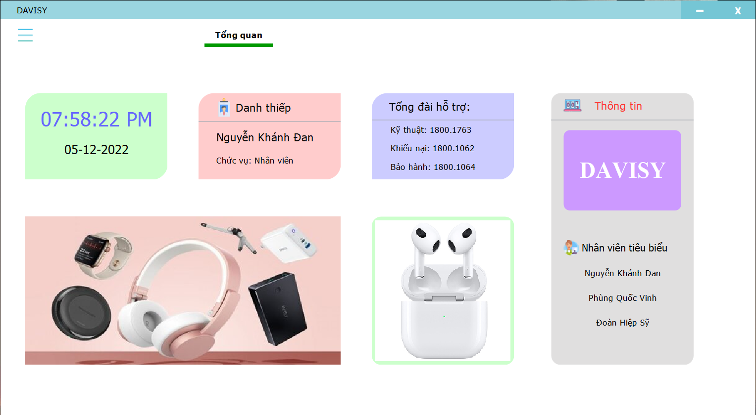
Hình 4.1: Giao diện cửa sổ chính
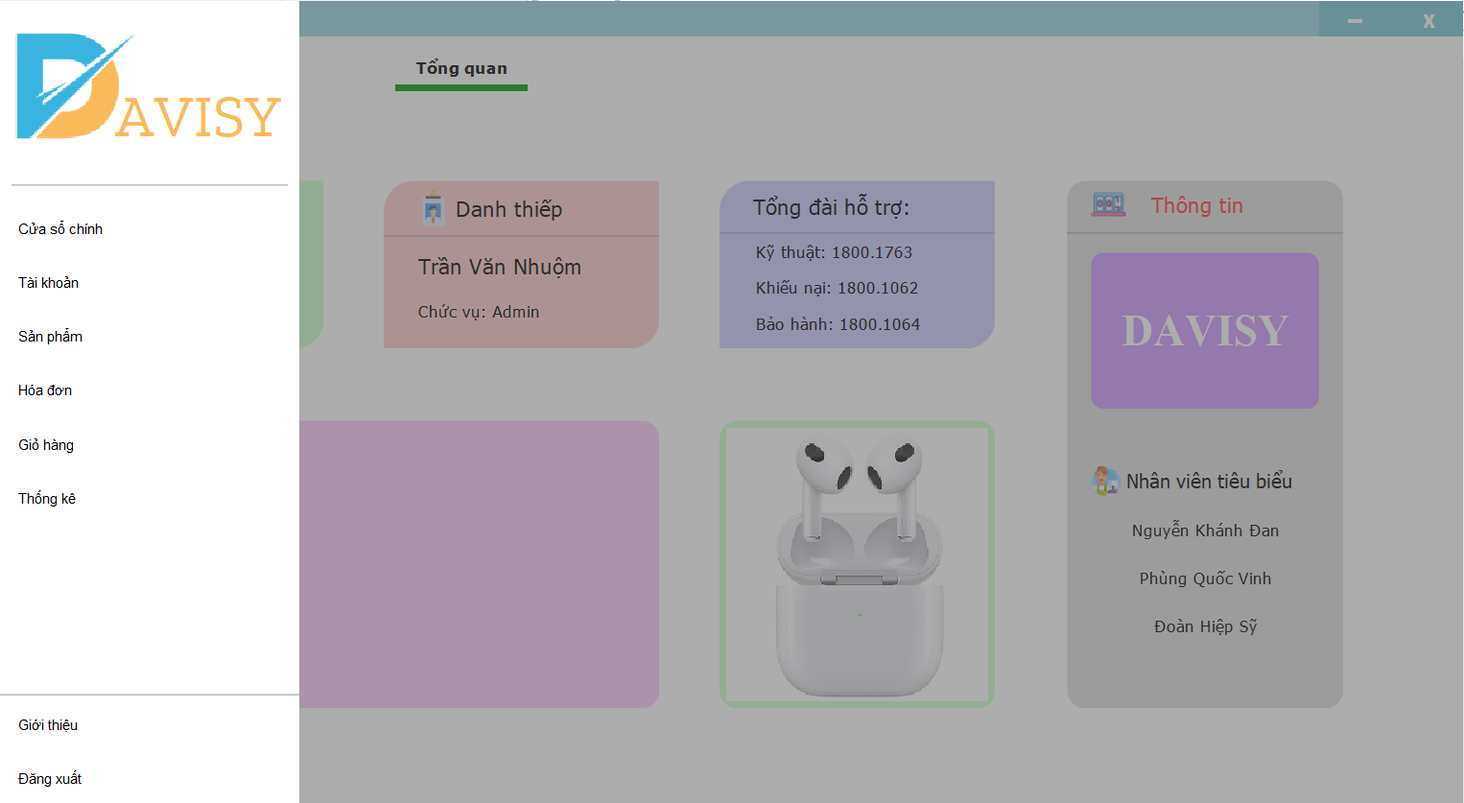
Bảng 4.2: Giao diện menu

Đặt tên các điều khiển
 | Component | Kiểu | Thuộc tính
 | MainFrame | JFrame | Layout: Free Design
 | jPanel1 | JPanel | Layout: AbsoluteLayout
 | pnMenu | JPanel | Layout: Free Design
 | header2 | Header
 | btnTrangChu | Button | Text: Cửa sổ chính  Margin: [2, 14, 2, 14]
 | btnTaiKhoan | Button | Text: Tài khoản  Margin: [2, 14, 2, 14]
 | btnSanPham | Button | Text: Sản phẩm  Margin: [2, 14, 2, 14]
 | btnBanHang | Button | Text: Bán hàng  Margin: [2, 14, 2, 14]
 | btnHoaDon | Button | Text: Hóa đơn  Margin: [2, 14, 2, 14]
 | btnGioiThieu | Button | Text: Giới thiệu  Margin: [2, 14, 2, 14]
 | btnDangXuat | Button | Text: Đăng xuất  Margin: [2, 14, 2, 14]
 | btnThongKe | Button | Text: Thống kê  Margin: [2, 14, 2, 14]
 | jplTitle | JPanel | Layout: AbsoluteLayout
 | jLabel1 | JLabel | Text: DAVISY
 | jplMenubar | JPanel | Layout: AbsoluteLayout
 | btnMenu | Button | Icon: menu_first.png
 | cardMenubar | JPanel | Layout: CardLayout
 | cardMenubarCuaSoChinh | JPanel | Layout: AbsoluteLayout
 | TrangChuTittle2 | JLabel | Text: Tổng quan
 | TrangChuHr | JLabel
 | jplContainer | JPanel | Layout: CardLayout
 | cardTrangChu | JPanel | Layout: AbsoluteLayout
 | panelRound1 | PanelRound
 | lblTime | JLabel | Text: 12:20:30 AM
 | lblDay | JLabel | Text: 17-11-2022
 | panelRound5 | PanelRound
 | panelRound6 | PanelRound
 | jScrollPane12 | JScrollPane
 | panelRound7 | PanelRound | Layout: AbsoluteLayout
 | jLabel12 | JLabel | Icon: bell.png
 | panelRound4 | PanelRound | Layout: AbsoluteLayout  Text: DAVISY
 | jLabel17 | JLabel | Text: Thông tin
 | jLabel21 | jLabel17 | Text: Các mục khác
 | lblNV1 | jLabel17
 | lblNV2 | jLabel17
 | lblNV3 | jLabel17
 | panelRound2 | PanelRound
 | panelRound3 | PanelRound
Bảng 4.3: Bảng tên các điểu khiển cửa sổ chính
    - Các cửa sổ quản lý

Quản lý tài khoản nhân viên
Giao diện
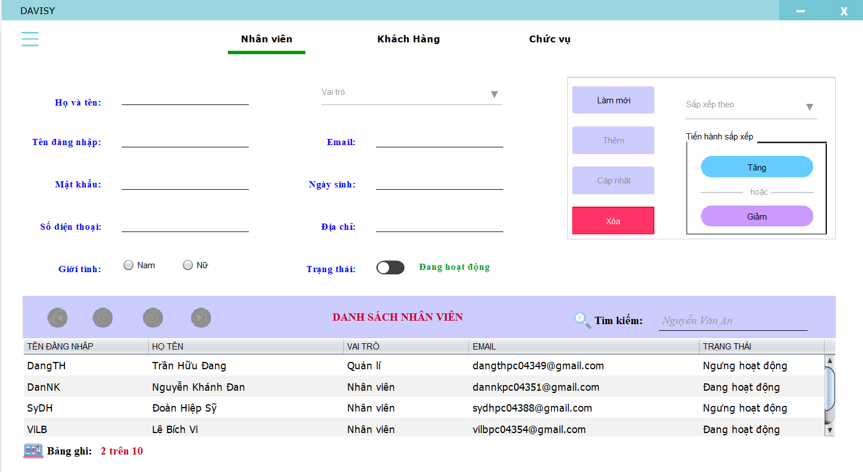
Hình 4.2: Giao diện quản lý nhân viên
Đặt tên các điểu khiển
 | Component | Kiểu | Thuộc tính
 | cardMenubarTaiKhoan | JPanel | Layout: AbsoluteLayout
 | TaiKhoantittle1 | JLabel | Text: Nhân viên
 | TaiKhoantittle3 | JLabel | Text: Chức vụ
 | TaiKhoanHr1 | JLabel
 | TaiKhoantittle2 | JLabel | Text: Khách hàng
 | TaiKhoanHr2 | JLabel
 | TaiKhoanHr3 | JLabel
 | cardTaiKhoanNhanVien | PanelRound | Layout: AbsoluteLayout
 | jPanel14 | JPanel | Layout: AbsoluteLayout
 | btnNextNV | Button | Icon: next.png
 | btnPrevNV | Button | Icon: prev.png
 | btnLastNV | Button | Icon: last.png
 | btnFirstNV | Button | Icon: first.png
 | jLabel82 | JLabel | Text: Nguyễn Văn An
 | jTextField5 | JTextField
 | jLabel83 | JLabel | Text: Tìm kiếm:  Icon: search.png
 | jLabel84 | JLabel | Text: DANH SÁCH NHÂN VIÊN
 | tblNhanVien | JTable
 | jLabel85 | JLabel | Text: Bảng ghi:
 | lblRecordNV | JLabel | Text: 2 trên 10
 | jPanel15 | JPanel
 | btnLamMoiNV | Button | Text: Làm mới
 | btnCapNhatNV | Button | Text: Cập nhật
 | btnXoaNV | Button | Text: Xóa
 | btnThemNV | Button | Text: Thêm
 | cboSapXep | Combobox | labeText: Sắp xếp theo
 | jLabel30 | JLabel | Text: Tiến hành sắp xếp
 | btnTangNV | Button | Text: Tăng
 | btnGiamNV | Button | Text: Giảm
 | jLabel32 | JLabel | Text: Hoặc
 | jLabel33 | JLabel | Text: Họ và tên
 | txtHoTenNV | JTextFiel
 | jLabel34 | JLabel | Text: Tên đăng nhập
 | txtTenDN | JTextFiel
 | txtEmailNV | JTextFiel
 | jLabel35 | JLabel | Text: Email
 | jLabel36 | JLabel | Text: Số điện thoại
 | txtSDTNV | JTextFiel
 | jLabel37 | JLabel | Text: Trạng thái
 | txtDiaChiNV | JTextFiel
 | txtNgaySinhNV | JTextFiel
 | jLabel38 | JLabel | Text: Ngày sinh
 | jLabel39 | JLabel | Text: Mật khẩu
 | txtMatKhauNV | JTextFiel
 | jLabel41 | JLabel | Text: Giới tính
 | jPanel18 | JPanel
 | rdoNu | JRadioButton | Text: Nữ
 | rdoNam | JRadioButton | Text: Nam
 | cboVaiTro | Combobox | labeText: Vai trò
 | jLabel40 | JLabel | Text: Địa chỉ
 | sbtnTrangThaiNV | SwitchButton
 | txtTrangThaiNV | JLabel | Text: Đang hoạt động
Bảng 4. 4: Bảng tên các điểu khiển nhân viên
Giao diện
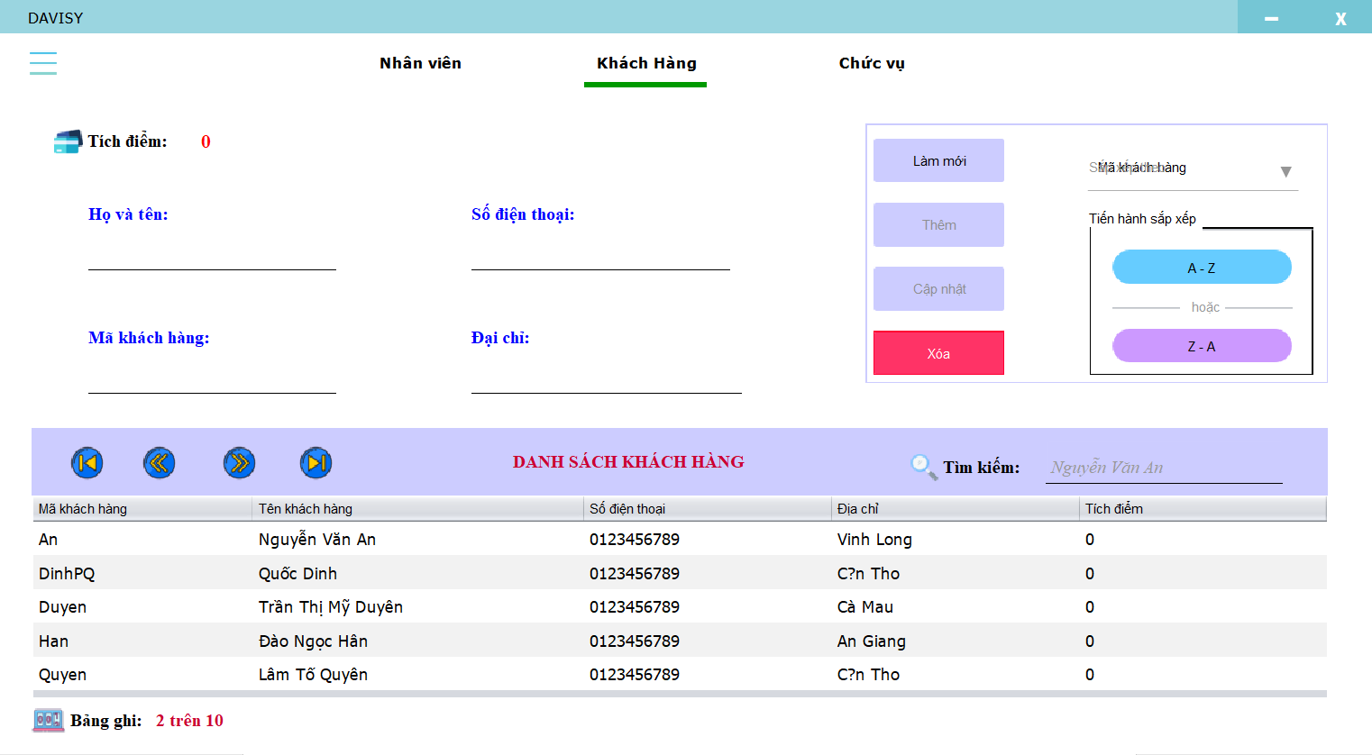
Hình 4.3: Giao diện quản lý khách hàng
Đặt tên các điều khiển
 | Component | Kiểu | Thuộc tính
 | cardKhachHang | PanelRound | Layout: AbsoluteLayout
 | tblKhachHang | JTable
 | lblTichDiem | JLable | Text: 0
 | jLabel63 | JLable | Text: Tích điểm:
 | jPanel2 | JPanel | Layout: AbsoluteLayout
 | btnNextKH | Button | Icon: next.png
 | btnPrevKH | Button | Icon: prev.png
 | btnLastKH | Button | Icon: last.png
 | btnFirstKH | Button | Icon: first.png
 | jLabel60 | JLable | Text: Nguyễn Văn An
 | txtTimKiemKH | JTextFiel
 | jLabel64 | JLable | Text: Tìm kiếm:  Icon: search.png
 | jLabel58 | JLable | Text: DANH SÁCH KHÁCH HÀNG
 | btnLamMoiKHACHHANG | Button | Text: Làm mới
 | btnCapNhatKHACHHANG | Button | Text: Cập nhật
 | btnXoaKHACHHANG | Button | Text: Xóa
 | btnThemKHACHHANG | Button | Text: Thêm
 | cboKh | Combobox | labeText: Sắp xếp theo
 | jLabel29 | JLable | Text: Tiến hành sắp xếp
 | btnaz | Button | Text: A-Z
 | btnza | Button | Text: Z-A
 | jLabel31 | JLable | Text: Hoặc
 | jLabel62 | JLable | Text: Bảng ghi
 | lblrecordKH | JLable | Text: 2 trên 10
 | jLabel42 | JLable | Text: Họ và tên
 | txthoTen | JTextFiel
 | txtSDT | JTextFiel
 | jLabel87 | JLable | Text: Số điện thoại
 | jLabel88 | JLable | Text: Mã khách hàng
 | txtmaKH | JTextFiel
 | txtdiaChi | JTextFiel
 | jLabel89 | JLable | Text: Địa chỉ
Bảng 4.5:Bảng tên các điểu khiển khách hàng

Quản lý chức vụ
Giao diện
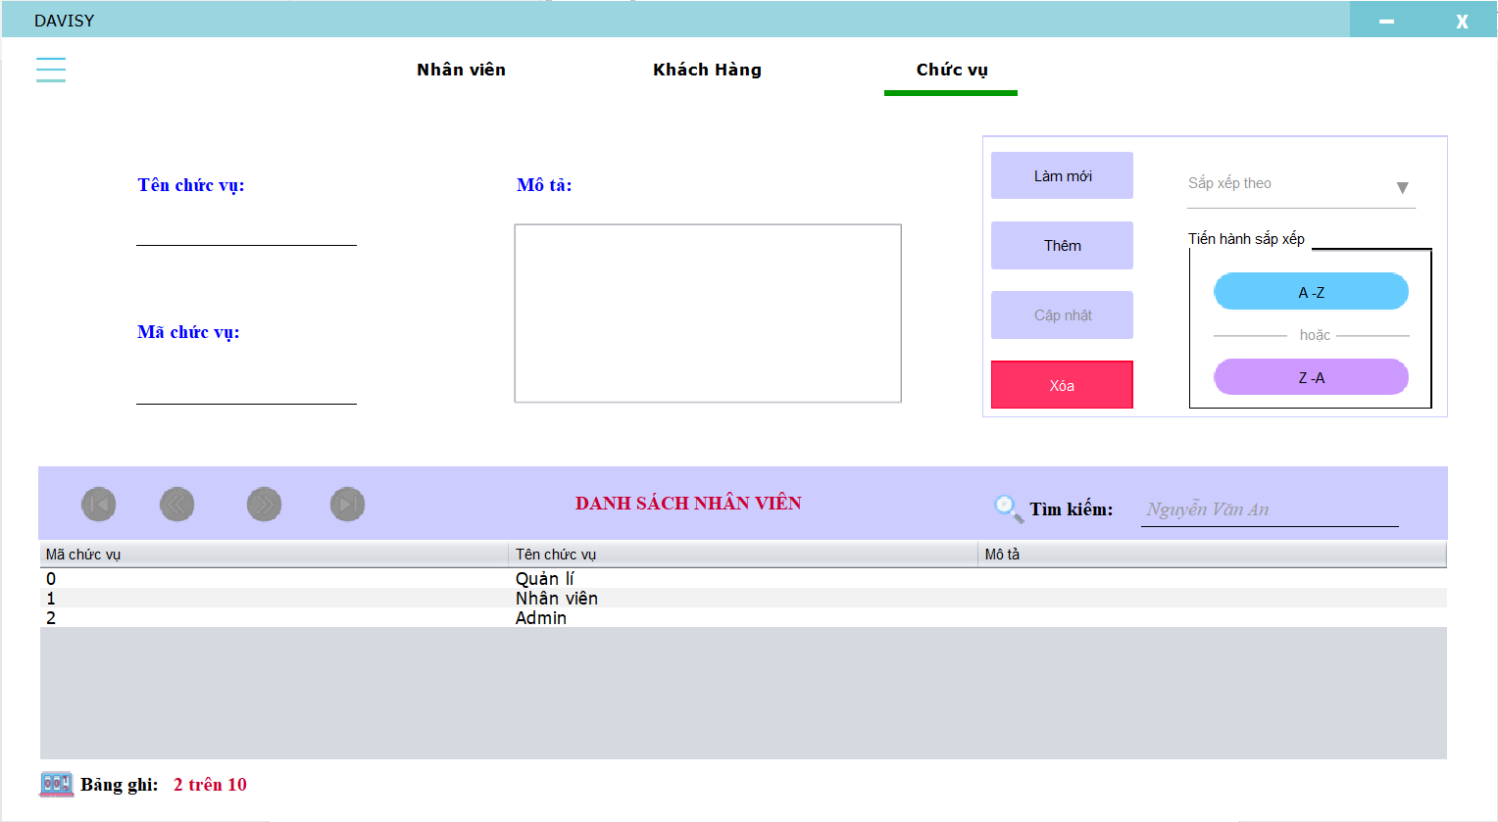
Hình 4.4: Giao diện quản lý chức vụ
Đặt tên các điều khiển
 | Component | Kiểu | Thuộc tính
 | cardTaiKhoanChucVu | PanelRound | Layout: AbsoluteLayout
 | jLabel90 | JLabel | Text: Mô tả
 | jTextField17 | JTextField
 | jLabel92 | JLabel | Text: Mã chức vụ
 | jTextField19 | JTextField
 | jLabel100 | JLabel | Text: Tên chức vụ
 | btnLamMoiCV | Button | Text: Làm mới
 | btnThemCV | Button | Text: Thêm
 | btnCapNhatCV | Button | Text: Cập nhật
 | btnXoaCV | Button | Text: Xóa
 | cboSapXep | Combobox | labeText: Sắp xếp theo
 | btnTang | Button | Text: Tăng
 | btnGiam | Button | Text: Giảm
 | btnNextCV | Button | Icon: next.png
 | btnPrevCV | Button | Icon: prev.png
 | btnLastCV | Button | Icon: last.png
 | btnFirstCV | Button | Icon: first.png
 | tblChucVu | JTable
 | lblBangGhiCV | JLable | Text: Bảng ghi
 | lblrecordCV | JLable | Text: 2 trên 10
 | lblTieuDe | JLable | Text: DANH SÁCH CHỨC VỤ
 | lblTimKiem | JLable | Text: Tìm kiếm:  Icon: search.png
 | txtTimKiemSP | JTextField
Bảng 4.6: Bảng tên các điểu khiển chức vụ

Quản lý sản phẩm
Giao diện
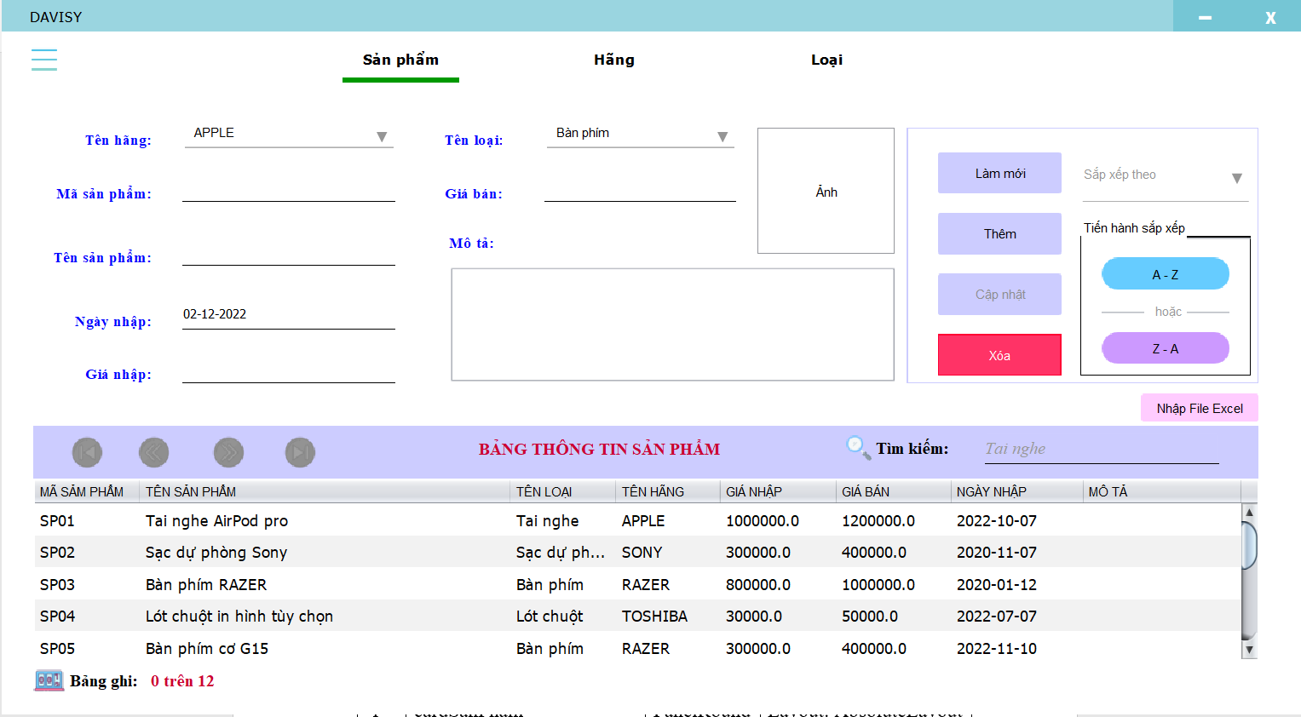
Hình 4.5: Giao diện quản lý sản phẩm
Đặt tên các điều khiển
 | Component | Kiểu | Thuộc tính
 | cardSanPham | PanelRound | Layout: AbsoluteLayout
 | tblSanPham | JTable
 | btnNextSP | Button | Icon: next.png
 | btnPrevSP | Button | Icon: prev.png
 | btnLastSP | Button | Icon: last.png
 | btnFirstSP | Button | Icon: first.png
 | lblBangGhiSP | JLable | Text: Bảng ghi
 | lblrecordSP | JLable | Text: 2 trên 10
 | lblTieuDe | JLable | Text: DANH SÁCH SẢN PHẨM
 | lblTimKiem | JLable | Text: Tìm kiếm:  Icon: search.png
 | txtTimKiemSP | JTextField
 | cboMaLoai | Combobox
 | cboMaHang | Combobox
 | lblAnh | JLabel | Text: Ảnh
 | btnLamMoiSP | Button | Text: Làm mới
 | btnThemSP | Button | Text: Thêm
 | btnCapNhatSP | Button | Text: Cập nhật
 | btnXoaSP | Button | Text: Xóa
 | btnaz | Button | Text: A-Z
 | btnza | Button | Text: Z-A
 | jLabel70 | JLabel | Text: Tên sản phẩm
 | txtTenSP | JTextField
 | jLabel71 | JLabel | Text: Tên hãng
 | txtMaSP | JTextField
 | txtNgayNhapSP | JTextField
 | jLabel106 | JLabel | Text: Ngày nhập
 | txtGiaNhapSP | JTextField
 | jLabel107 | JLabel | Text: Giá nhập
 | txtGiaBanSP | JTextField
 | jLabel108 | JLabel | Text: Tên loại
 | txtMoTaSP | JTextArea
 | jLabel109 | JLabel | Text: Mô tả
 | jLabel76 | JLabel | Text: Mã sản phẩm
 | jLabel114 | JLabel | Text: Giá bán
 | lblImportFileExcel | Button | Text: Nhập file excel
Bảng 4.7: Bảng tên các điểu khiển sản phẩm

Quản lý hãng
Giao diện
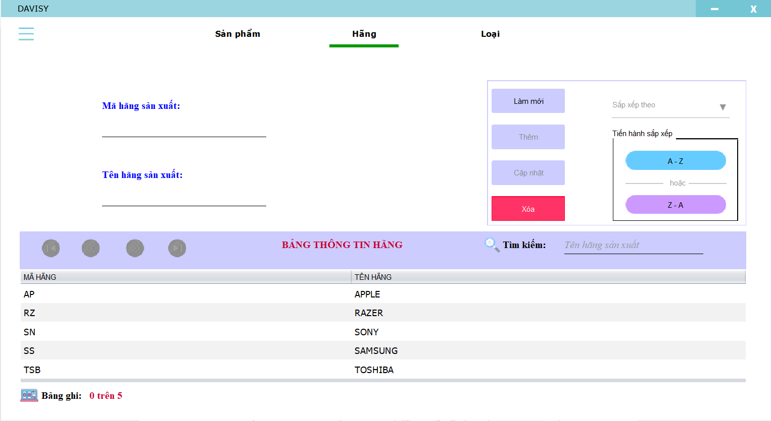
Hình 4.6: Giao diện quản lý hãng sản xuất
Đặt tên các điều khiển
 | Component | Kiểu | Thuộc tính
 | cardHangSanXuat | PanelRound | Layout: AbsoluteLayout
 | tblHang | JTable
 | btnNextHang | Button | Icon: next.png
 | btnPrevHang | Button | Icon: prev.png
 | btnLastHang | Button | Icon: last.png
 | btnFirstHang | Button | Icon: first.png
 | lblBangGhiHang | JLable | Text: Bảng ghi
 | lblrecordHang | JLable | Text: 2 trên 10
 | lblTieuDe | JLable | Text: DANH SÁCH HÃNG
 | lblTimKiem | JLable | Text: Tìm kiếm:  Icon: search.png
 | txtTimKiemHang | JTextField
 | btnLamMoiHang | Button | Text: Làm mới
 | btnThemHang | Button | Text: Thêm
 | btnCapNhatHang | Button | Text: Cập nhật
 | btnXoaHang | Button | Text: Xóa
 | btnaz | Button | Text: A-Z
 | btnza | Button | Text: Z-A
 | txtMaHang | JTextField
 | jLabel110 | JLable | Text: Mã hãng sản xuất
 | txtTenHang | JTextField
 | jLabel111 | JLable | Text: Tên hãng sản xuất

Quản lý loại hàng
Giao diện
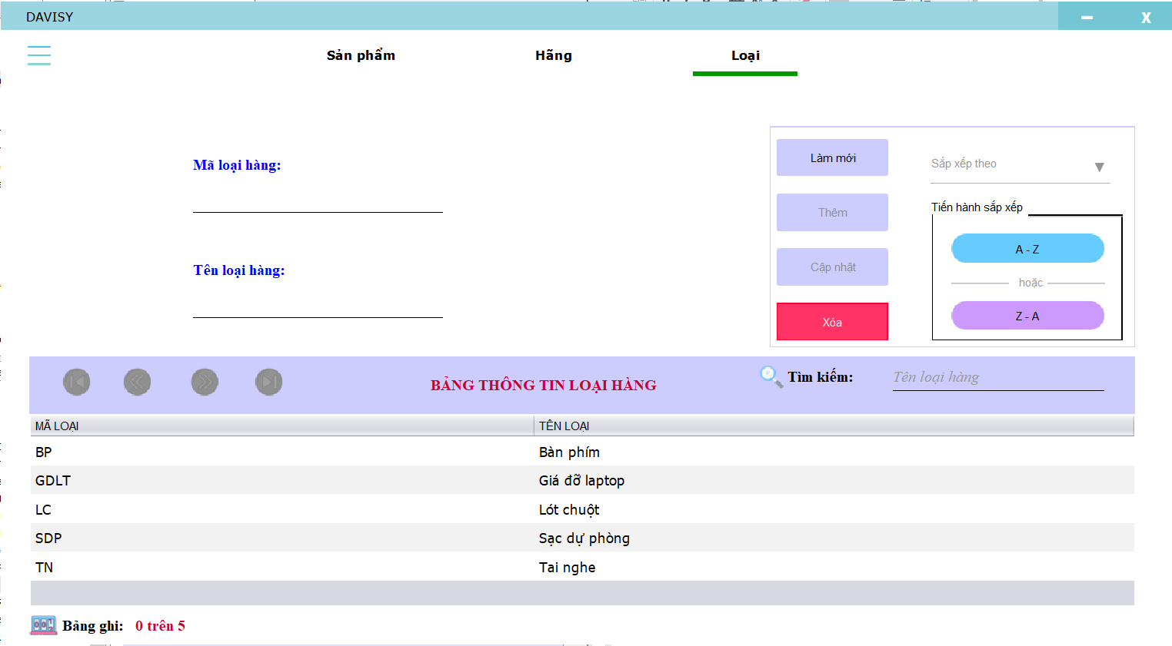
Hình 4.7: Giao diện quản lý loại sản phẩm
Đặt tên các điều khiển
 | Component | Kiểu | Thuộc tính
 | cardLoai | PanelRound | Layout: AbsoluteLayout
 | tblLoai | JTable
 | btnNextLoai | Button | Icon: next.png
 | btnPrevLoai | Button | Icon: prev.png
 | btnLastLoai | Button | Icon: last.png
 | btnFirstLoai | Button | Icon: first.png
 | lblBangGhiLoai | JLable | Text: Bảng ghi
 | lblrecordLoai | JLable | Text: 2 trên 10
 | lblTieuDe | JLable | Text: DANH SÁCH LOẠI
 | lblTimKiem | JLable | Text: Tìm kiếm:  Icon: search.png
 | txtTimKiemLoai | JTextField | Text: Tên loại hàng
 | btnLamMoiLoai | Button | Text: Làm mới
 | btnThemLoai | Button | Text: Thêm
 | btnCapNhatLoai | Button | Text: Cập nhật
 | btnXoaLoai | Button | Text: Xóa
 | btnaz | Button | Text: A-Z
 | btnza | Button | Text: Z-A
 | txtMaLoai | JTextField
 | jLabel112 | JLable | Text: Mã loại hàng
 | jLabel113 | JLable | Text: Tên loại hàng
 | txtTenLoai | JTextField
Bảng 4.8: Bảng tên các điểu khiển loại hàng

Quản lý hóa đơn
Giao diện
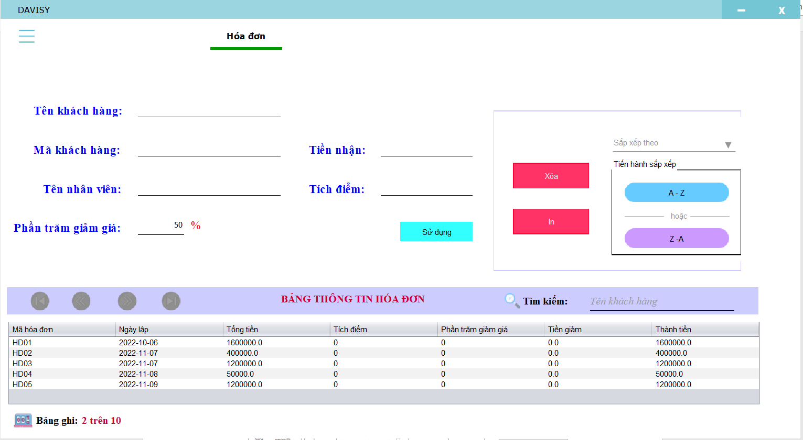
Hình 4.8: Giao diện quản lý hóa đơn
Đặt tên các điều khiển
 | Component | Kiểu | Thuộc tính
 | cardHoaDon | PanelRound | Layout: AbsoluteLayout
 | tblHoaDon | JTable
 | btnNextHoaDon | Button | Icon: next.png
 | btnPrevHoaDon | Button | Icon: prev.png
 | btnLastHoaDon | Button | Icon: last.png
 | btnFirstHoaDon | Button | Icon: first.png
 | lblBangGhiHoaDon | JLable | Text: Bảng ghi
 | lblrecordHoaDon | JLable | Text: 2 trên 10
 | lblTieuDe | JLable | Text: DANH SÁCH HÓA ĐƠN
 | lblTimKiem | JLable | Text: Tìm kiếm:  Icon: search.png
 | txtTimKiemHoaDon | JTextField | Text: Tên khách hàng
 | btnIn | Button | Text: In
 | btnXoa | Button | Text: Xóa
 | btnaz | Button | Text: A-Z
 | btnza | Button | Text: Z-A
 | txtTENNV | JTextField
 | txtTENKH | JTextField
 | txtMAKH | JTextField
 | txtTienNhan | JTextField
 | txtPhanTramGG | JTextField
 | txtTichDiem | JTextField
 | lblTENNV | JLable | Text: Tên nhân viên
 | lblTENKH | JLable | Text: Tên khách hàng
 | lblMAKH | JLable | Text: Mã khách hàng
 | lblTienNhan | JLable | Text: Tiền nhận
 | lblPhanTramGG | JLable | Text: Phần trăm giảm giá
 | lblTichDiem | JLable | Text: Tích điểm
 | btnSuDungDiem | Button | Text: Sử dụng
Bảng 4.9: Bảng tên các điểu khiển hóa đơn

Quản lý bán hàng (giỏ hàng)
Giao diện
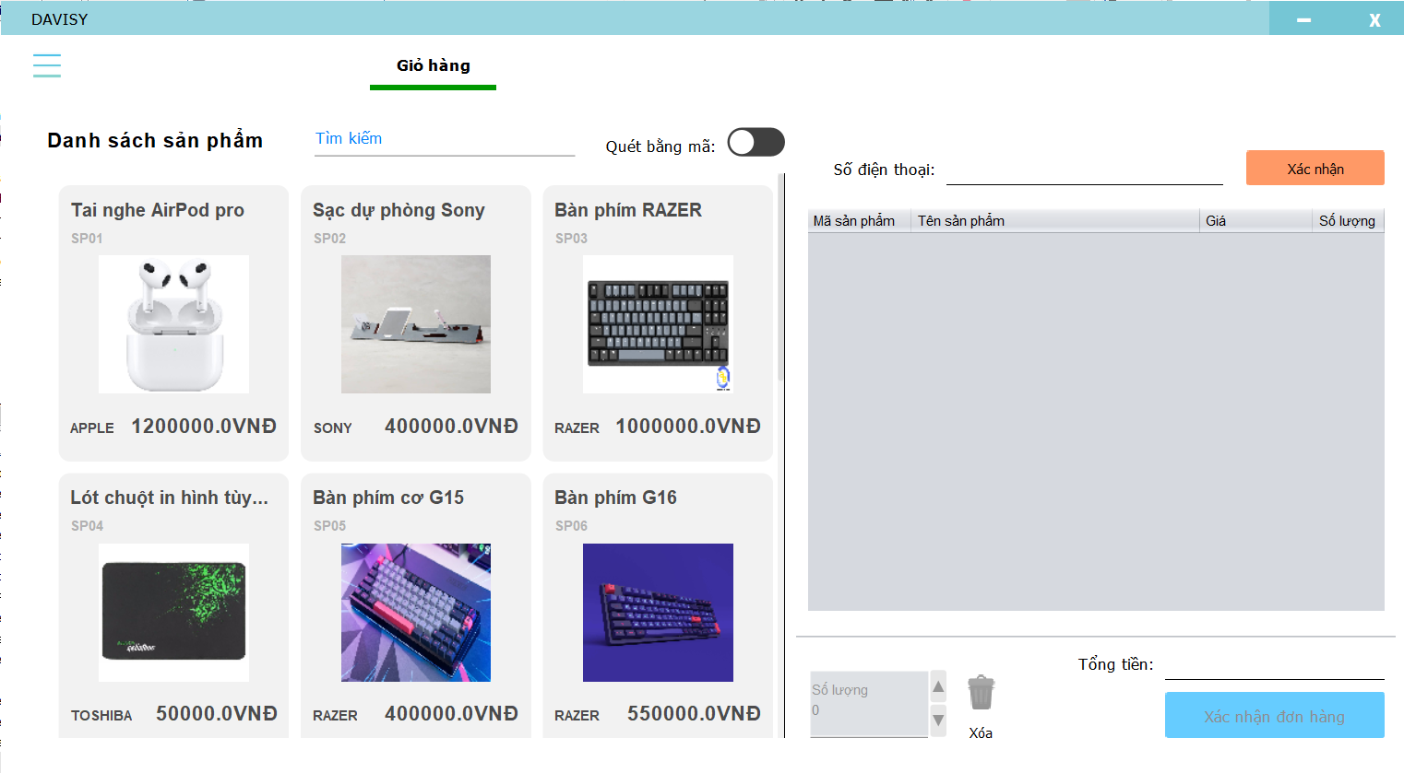
Hình 4.9: Giao diện quản lý bán hàng (Giỏ hàng)
Đặt tên các điều khiển
 | Component | Kiểu | Thuộc tính
 | cardGioHang | PanelRound | Layout: AbsoluteLayout
 | pnGioHangSanPham | JPanel | Layout: CardLayout
 | cardHoaDonSanPham | JPanel
 | cardHoaDonQR | JPanel
 | pnQR | JPanel | Layout: AbsoluteLayout
 | txtFindNameProductCart | JTextField | labelText: Tìm kiếm
 | jLabel77 | JLabel | Text: DANH SÁCH SẢN PHẨM
 | btnXNKH | Button | Text: Xác nhận
 | txtSdtKH | JTextField
 | btnXacNhanDonHang | Button | Text: Xác nhận đơn hàng
 | jLabel9 | JLabel | Text: Xóa
 | spnSL | Spinner
 | btnxoaGioHang | Button | Icon: bin.png
 | jLabel10 | JLabel | Text: Số điện thoại
 | jLabel11 | JLabel | Text: Quét bằng mã
 | switchButton1 | switchButton
 | tblCart | JTable
 | jLabel13 | JLabel | Text: Tổng tiền
 | txtTongtiensp | JTextField
 | pnPupopMenu | JPanel
 | lblNameCustomer | JLabel
Bảng 4.10: Bảng tên các điểu khiển giỏ hàng
    - Các cửa sổ tổng hợp thống kê

Thống kê doanh thu
Giao diện
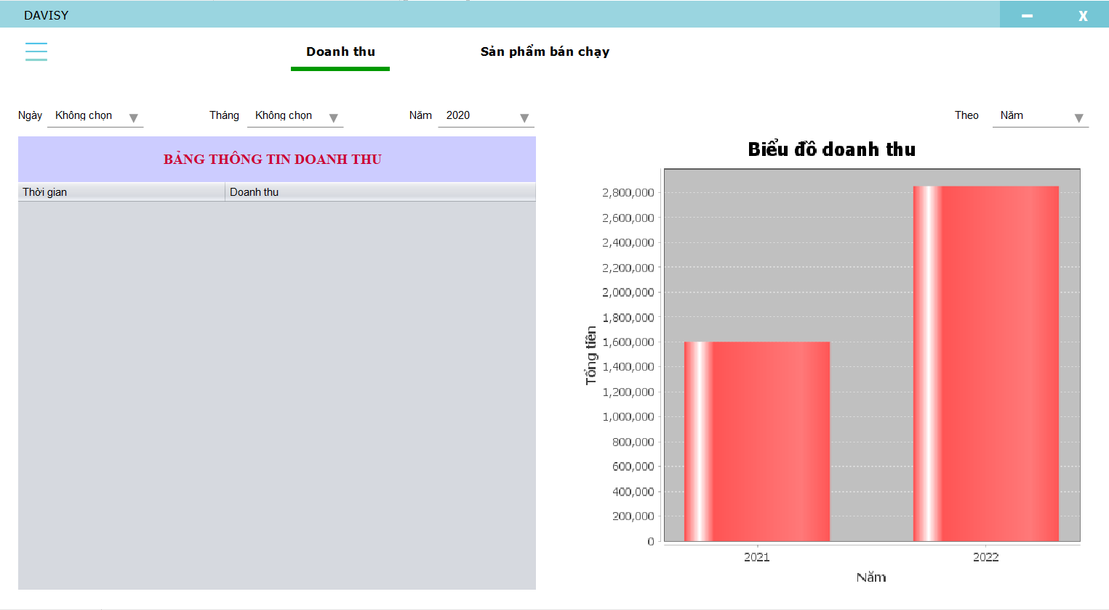
Hình 4.10: Giao diện thống kê doanh thu
Đặt tên các điều khiển
 | Component | Kiểu | Thuộc tính
 | cardThongKeDoanhThu | PanelRound | Layout: AbsoluteLayout
 | tblDoanhThu | JTable
 | lblNgay | JLabel | Text: Ngày
 | lblThang | JLabel | Text: Tháng
 | lblNam | JLabel | Text: Năm
 | cboYearDT | Combobox
 | cboDayDT | Combobox
 | cboMonthDT | Combobox
 | pnlView | Jpanel
Bảng 4.11: Bảng tên các điểu khiển thống kê doanh thu

Thống kê sản phẩm bán chạy
Giao diện
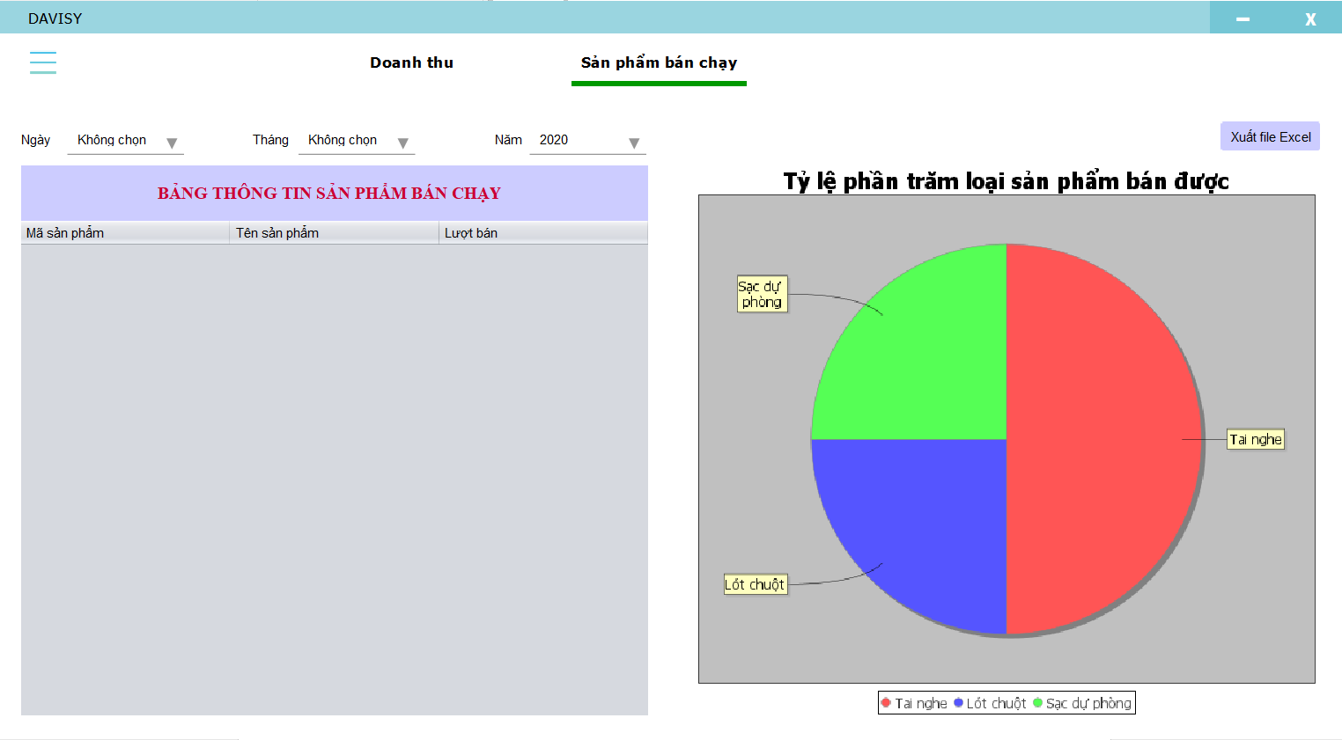
Hình 4.11: Giao diện thống kê sản phẩm bán chạy
Đặt tên các điều khiển
 | Component | Kiểu | Thuộc tính
 | cardThongKeSanPham | PanelRound | Layout: AbsoluteLayout
 | lblNgay | JLabel | Text: Ngày
 | lblThang | JLabel | Text: Tháng
 | lblNam | JLabel | Text: Năm
 | cboYearDT | Combobox
 | cboDayDT | Combobox
 | cboMonthDT | Combobox
 | tblSPBanChay | JTable
 | btnExport | Button | Text: Xuất file Excel
Bảng 4.12: Bảng tên các điểu khiển thống kê sản phẩm bán chạy
    - Các giao diện hỗ trợ khác

Cửa sổ chào (Loading)
Giao diện

Hình 4.12: Giao diện chào (Loading)
Đặt tên các điều khiển
 | Component | Kiểu | Thuộc tính
 | jPanel1 | PanelRound | Layout: AbsoluteLayout
 | loadingMain | JPanel
 | kGradientPanel1 | kGradientPanel
 | fontL | JLabel | Text: L
 | fontO | JLabel | Text: O
 | fontA | JLabel | Text: A
 | fontD | JLabel | Text: D
 | fontI | JLabel | Text: I
 | fontN | JLabel | Text: N
 | fonG | JLabel | Text: G
 | load1 | JLabel
 | load2 | JLabel
 | load3 | JLabel
 | load4 | JLabel
 | load5 | JLabel
 | font_S6 | JLabel | Text: ^
 | load6 | JLabel
 | load7 | JLabel
 | load8 | JLabel
Bảng 4.13: Bảng tên các điểu khiển loading

Cửa sổ đăng nhập
Giao diện
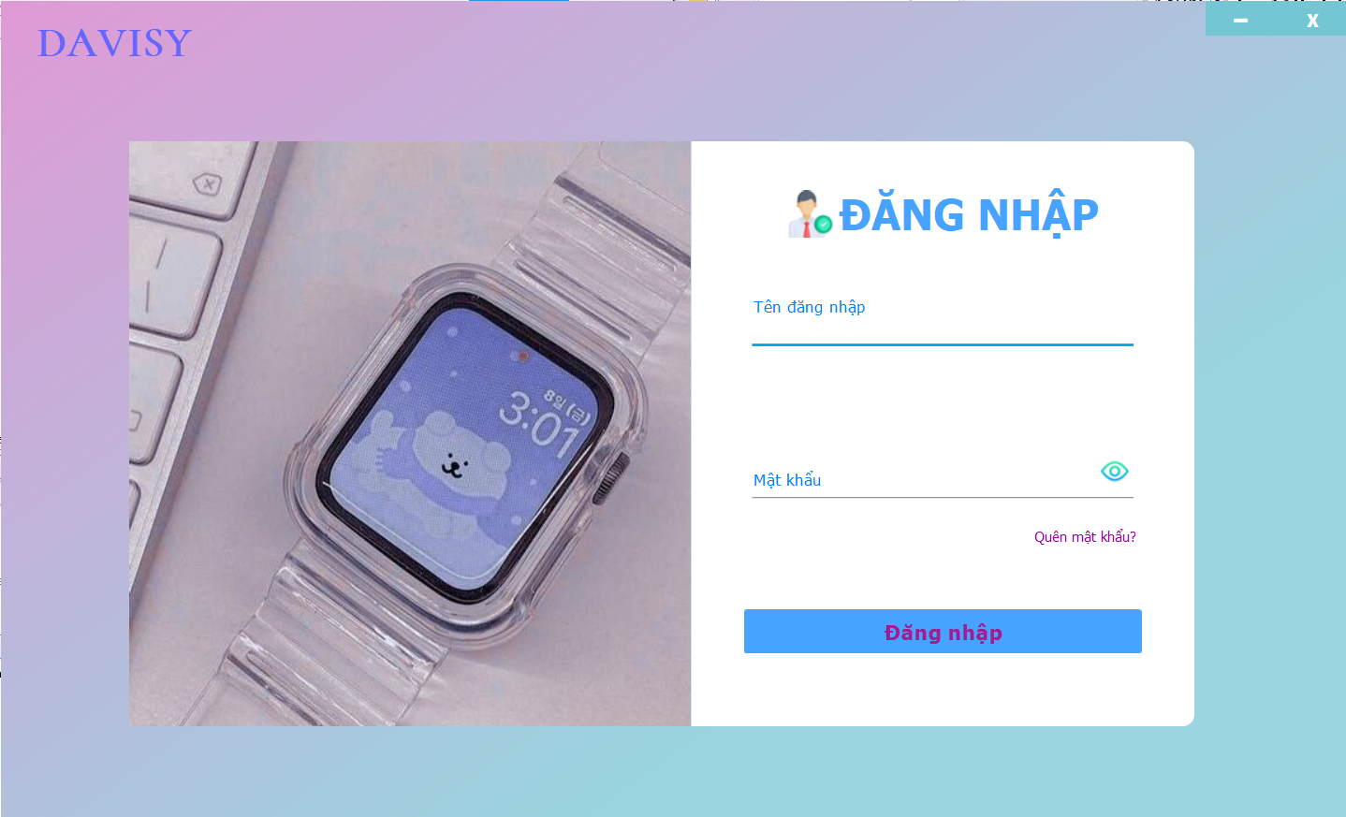
Hình 4.13: Giao diện đăng nhập
Đặt tên các điều khiển
 | Component | Kiểu | Thuộc tính
 | Main | kGradientPanel | Layout: AbsoluteLayout
 | jplState | JPanel
 | jlbState | JLabel | Text: -
 | jplLose | jlbClose | Layout: AbsoluteLayout
 | jlbClose | jlbClose | Text: x
 | panelRound1 | PanelRound | Layout: AbsoluteLayout
 | lblTitleLogin | JLabel | Text: ĐĂNG NHẬP
 | btnLogin | Button | Text: Đăng nhập
 | txtUsername | JTextField | labelText: Tên đăng nhập
 | lblShow | JLabel | Icon: show.png
 | lblHide | JLabel | Icon: hide.png
 | txtPassword | JTextField | JtextField: Mật khẩu
 | lblForget | JLabel | Text: Quên mật khẩu?
 | jplAnimation | JPanel | Layout: AbsoluteLayout
 | img1 | JLabel | Icon: img1.jpg
 | img2 | JLabel | Icon: img2.jpg
 | img3 | JLabel | Icon: img3.jpg
 | img4 | JLabel | Icon: img4.jpg
 | img5 | JLabel | Icon: img5.jpg
 | jLabel1 | JLabel | Text: DAVISY
Bảng 4.14: Bảng tên các điểu khiển đăng nhập

Cửa sổ giới thiệu
Giao diện
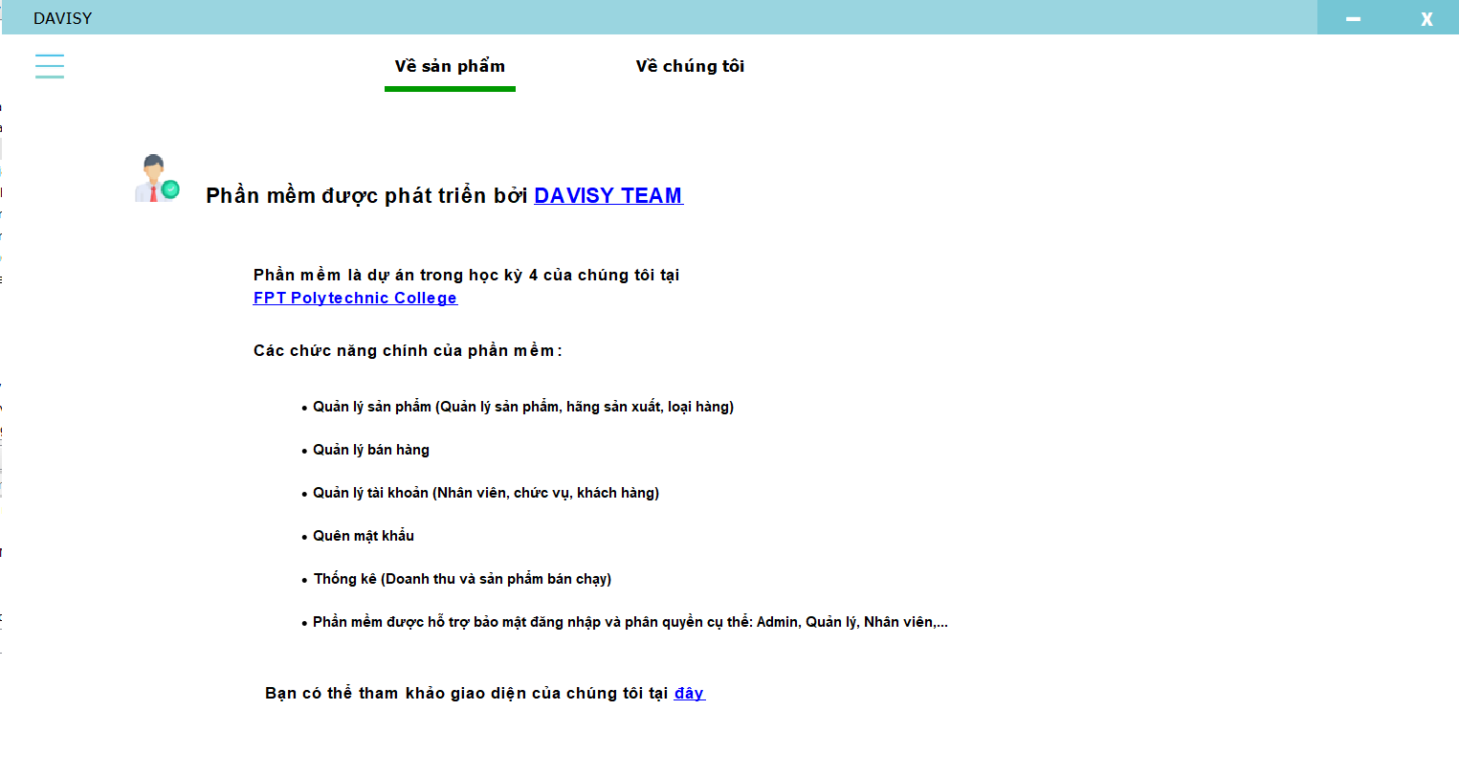
Hình 4.14: Giao diện giới thiệu
Đặt tên các điều khiển
 | Component | Kiểu | Thuộc tính
 | cardGioiThieuSanPham | PanelRound | Layout: AbsoluteLayout
 | jLabel2 | JLabel
 | jLabel3 | JLabel
 | jLabel4 | JLabel
 | jLabel5 | JLabel
 | jLabel6 | JLabel
Bảng 4.15: Bảng tên các điểu khiển giới thiệu

Cửa sổ đổi mật khẩu
Giao diện
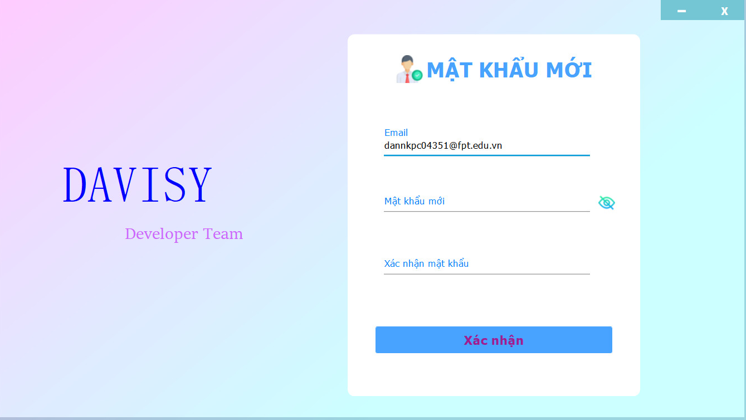
Hình 4.15: Giao diện đổi mật khẩu
Đặt tên các điều khiển
 | Component | Kiểu | Thuộc tính
 | kGradientPanel1 | kGradientPanel | Layout: AbsoluteLayout
 | panelRound1 | PanelRound | Layout: AbsoluteLayout
 | btnChangePass | Button | Text: Xác nhận
 | lblTitleLogin | JLabel | Text: Mật khẩu mới
 | txtPasswordNew | JTextField | Text: Mật khẩu mới
 | txtEmail | JTextField | Text: Email
 | lblHide | JLabel | Icon: show.png
 | lblShow | JLabel | Icon: hide.png
 | txtPasswordOld | JTextField | Text: Xác nhận mật khẩu
 | jplState | JPanel
 | jlbState | JLabel | Text: -
 | jplLose | jlbClose | Layout: AbsoluteLayout
 | jlbClose | jlbClose | Text: x
 | jLabel1 | JLabel | Text: Developer Team
 | jLabel2 | JLabel | Text: DAVISY
Bảng 4.16: Bảng tên các điểu khiển quên mật khẩu
  - Viết mã tạo CSDL
    - Sơ đồ cơ sở dữ liệu quan hệ
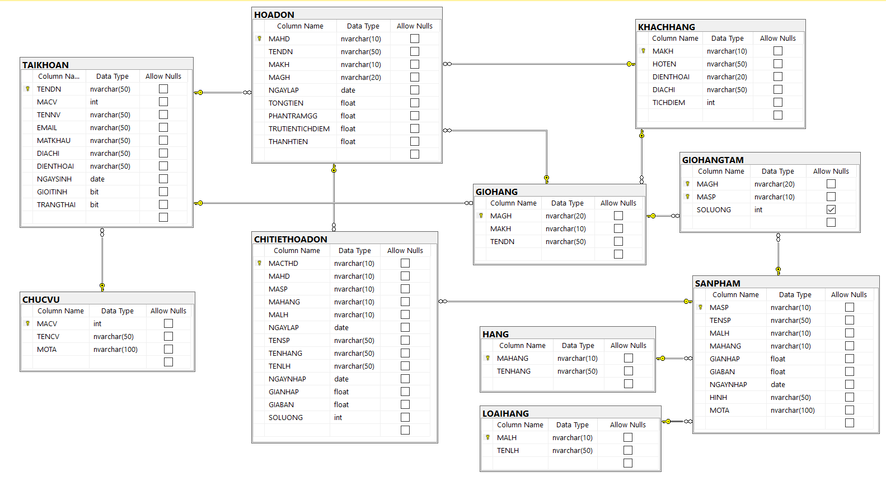
Hình 4.16: Sơ đồ quan hệ
    - Tạo CSDL
USE master

CREATE DATABASE DAVISYS
USE DAVISYS

--Tạo bảng
CREATE TABLE LOAIHANG(
MALH NVARCHAR(10) NOT NULL PRIMARY KEY,
TENLH NVARCHAR(50) NOT NULL
)

CREATE TABLE HANG(
MAHANG NVARCHAR(10) NOT NULL PRIMARY KEY,
TENHANG NVARCHAR(50) NOT NULL,
)

CREATE TABLE SANPHAM(
MASP NVARCHAR(10) NOT NULL PRIMARY KEY,
TENSP NVARCHAR(50) NOT NULL,
MALH NVARCHAR(10) NOT NULL,
MAHANG NVARCHAR(10) NOT NULL,
GIANHAP FLOAT NOT NULL,
GIABAN FLOAT NOT NULL,
NGAYNHAP DATE NOT NULL,
HINH NVARCHAR(50) NOT NULL,
MOTA NVARCHAR(100) NOT NULL
)

CREATE TABLE KHACHHANG(
MAKH NVARCHAR(10) NOT NULL PRIMARY KEY,
HOTEN NVARCHAR(50) NOT NULL,
DIENTHOAI NVARCHAR(20) NOT NULL,
DIACHI NVARCHAR(50) NOT NULL,
TICHDIEM INT NOT NULL
)

CREATE TABLE HOADON(
MAHD NVARCHAR(10) NOT NULL PRIMARY KEY,
TENDN NVARCHAR(50) NOT NULL,
MAKH NVARCHAR(10) NOT NULL,
MAGH NVARCHAR(10) NOT NULL,
NGAYLAP DATE NOT NULL
)

CREATE TABLE CHITIETHOADON(
MACTHD NVARCHAR(10) NOT NULL PRIMARY KEY,
MAHD NVARCHAR(10) NOT NULL,
MASP NVARCHAR(10) NOT NULL,
MAHANG NVARCHAR(10) NOT NULL,
MALH NVARCHAR(10) NOT NULL,
NGAYLAP DATE NOT NULL,
TENSP NVARCHAR(50) NOT NULL,
TENHANG NVARCHAR(50) NOT NULL,
TENLH NVARCHAR(50) NOT NULL,
NGAYNHAP DATE NOT NULL,
GIANHAP FLOAT NOT NULL,
GIABAN FLOAT NOT NULL,
SOLUONG INT NOT NULL
)

CREATE TABLE GIOHANG(
MAGH NVARCHAR(10) NOT NULL PRIMARY KEY,
MAKH NVARCHAR(10) NOT NULL,
TENDN NVARCHAR(50) NOT NULL
)

CREATE TABLE GIOHANGTAM(
MAGH NVARCHAR (10) NOT NULL,
MASP NVARCHAR(10) NOT NULL,
CONSTRAINT GIOHANGTAM_pk PRIMARY KEY (MAGH, MASP)
)

CREATE TABLE CHUCVU(
MACV INT NOT NULL PRIMARY KEY,
TENCV NVARCHAR(50) NOT NULL,
MOTA NVARCHAR(100) NOT NULL
)

CREATE TABLE TAIKHOAN(
TENDN NVARCHAR(50) NOT NULL PRIMARY KEY,
MACV INT NOT NULL,
TENNV NVARCHAR(50) NOT NULL,
EMAIL NVARCHAR(50) NOT NULL,
MATKHAU NVARCHAR(50) NOT NULL,
DIACHI NVARCHAR(50) NOT NULL,
DIENTHOAI NVARCHAR(50) NOT NULL,
NGAYSINH DATE NOT NULL,
GIOITINH BIT NOT NULL,
TRANGTHAI BIT NOT NULL
)

--Tạo khoá ngoại
ALTER TABLE SANPHAM ADD CONSTRAINT FK_SANPHAM_LOAIHANG FOREIGN KEY (MALH) REFERENCES LOAIHANG(MALH) ON DELETE CASCADE;
ALTER TABLE SANPHAM ADD CONSTRAINT FK_SANPHAM_HANG FOREIGN KEY (MAHANG) REFERENCES HANG(MAHANG) ON DELETE CASCADE;

ALTER TABLE CHITIETHOADON ADD CONSTRAINT FK_CTHD_SANPHAM FOREIGN KEY (MASP) REFERENCES SANPHAM(MASP);
ALTER TABLE CHITIETHOADON ADD CONSTRAINT FK_HOADON_CHITIETHOADON FOREIGN KEY (MAHD) REFERENCES HOADON(MAHD);

ALTER TABLE GIOHANGTAM ADD CONSTRAINT FK_GIOHANG_GIOHANGTAM FOREIGN KEY (MAGH) REFERENCES GIOHANG(MAGH);
ALTER TABLE GIOHANG ADD CONSTRAINT FK_GIOHANG_KHACHHANG FOREIGN KEY (MAKH) REFERENCES KHACHHANG(MAKH);
ALTER TABLE GIOHANG ADD CONSTRAINT FK_GIOHANG_TAIKHOAN FOREIGN KEY (TENDN) REFERENCES TAIKHOAN(TENDN);

ALTER TABLE GIOHANGTAM ADD CONSTRAINT FK_GIOHANG_SANPHAM FOREIGN KEY (MASP) REFERENCES SANPHAM (MASP);

ALTER TABLE HOADON ADD CONSTRAINT FK_HOADON_GIOHANG FOREIGN KEY (MAGH) REFERENCES GIOHANG(MAGH);
ALTER TABLE HOADON ADD CONSTRAINT FK_HOADON_TAIKHOAN FOREIGN KEY (TENDN) REFERENCES TAIKHOAN(TENDN);
ALTER TABLE HOADON ADD CONSTRAINT FK_HOADON_KHACHHANG FOREIGN KEY (MAKH) REFERENCES KHACHHANG(MAKH);

ALTER TABLE TAIKHOAN ADD CONSTRAINT FK_TAIKHOAN_CHUCVU FOREIGN KEY (MACV) REFERENCES CHUCVU(MACV) ON DELETE CASCADE;

    - Truy vấn và thao tác bảng

Sản phẩm
Hành động | Câu lệnh SQL
Thêm | INSERT INTO SANPHAM (MASP, TENSP, MALH, MAHANG,GIANHAP,GIABAN,NGAYNHAP,HINH,MOTA) values(?, ?, ?, ?, ?, ?, ?, ?, ?)
Cập nhật theo mã | UPDATE SANPHAM SET TENSP = ?, MALH = ?, MAHANG = ?,GIANHAP = ?,GIABAN = ?,NGAYNHAP = ?,HINH = ?,MOTA = ? WHERE MASP = ?
Xoá theo mã | DELETE FROM SANPHAM WHERE MASP = ?
Truy vấn tất cả | SELECT * FROM SANPHAM
Truy vấn theo mã | SELECT *FROM SANPHAM WHERE MASP = ?

Hãng
Hành động | Câu lệnh SQL
Thêm | INSERT INTO HANG (MAHANG, TEHANG) values(?, ?)
Cập nhật theo mã | UPDATE HANG SET TEHANG = ? WHERE MAHANG = ?
Xoá theo mã | DELETE FROM HANG WHERE MAHANG = ?
Truy vấn tất cả | SELECT * FROM MAHANG
Truy vấn theo mã | SELECT * FROM HANG WHERE MAHANG = ?

Loại hàng
Hành động | Câu lệnh SQL
Thêm | INSERT INTO LOAIHANG (MALH, TENLH) values(?, ?)
Cập nhật theo mã | UPDATE LOAIHANG SET TENLH = ? WHERE MALH = ?
Xoá theo mã | DELETE FROM LOAIHANG WHERE MALH = ?
Truy vấn tất cả | SELECT * FROM MALH
Truy vấn theo mã | SELECT * FROM LOAIHANG WHERE MALH = ?

Giỏ hàng
Hành động | Câu lệnh SQL
Thêm | INSERT INTO GIOHANG (MAGH, MAKH, TENDN) values(?,?,?)
Cập nhật theo mã | UPDATE GIOHANG SET MAKH=?, TENDN=? WHERE MAGH=?
Xoá theo mã | DELETE FROM GIOHANG WHERE MAGH = ?
Truy vấn tất cả | SELECT * FROM GIOHANG
Truy vấn theo mã | SELECT * FROM GIOHANG WHERE MAGH = ?

Giỏ hàng tạm
Hành động | Câu lệnh SQL
Thêm | INSERT INTO GIOHANGTAM (MAGH, MASP) values(?, ?)
Cập nhật theo mã | UPDATE GIOHANGTAM SET MASP = ? WHERE MAGH = ?
Xoá theo mã | DELETE FROM GIOHANGTAM WHERE MAGH = ?
Truy vấn tất cả | SELECT * FROM GIOHANGTAM
Truy vấn theo mã | SELECT * FROM GIOHANGTAM WHERE MAGH = ?

Hoá đơn
Hành động | Câu lệnh SQL
Thêm | INSERT INTO HOADON (MAHD, TENDN, MAKH, MAGH,NGAYLAP) values(?, ?, ?, ?, ?)
Cập nhật theo mã | UPDATE HOADON SET TENDN = ?, MAKH = ?, MAGH = ?,NGAYLAP = ? WHERE MAHD = ?
Xoá theo mã | DELETE FROM HOADON WHERE MAHD = ?
Truy vấn tất cả | SELECT * FROM HOADON
Truy vấn theo mã | SELECT *FROM HOADON WHERE MAHD = ?

Chi tiết hoá đơn
Hành động | Câu lệnh SQL
Thêm | INSERT INTO CHITIETHOADON(MACTHD,MAHD,MASP,MAHANG,MALH,NGAYLAP,TENSP,TENHANG,TENLH,NGAYNHAP,GIANHAP,GIABAN,SOLUONG) values(?,?,?,?,?,?,?,?,?,?,?,?,?)
Cập nhật theo mã | UPDATE CHITIETHOADON SET MAHD = ?, MASP = ?, MAHANG = ?, MALH = ?, NGAYLAP = ?,TENSP = ?,TENHANG = ?,TENLH = ?,NGAYNHAP = ?,GIANHAP = ?,GIABAN = ?,SOLUONG = ? WHERE MACTHD = ?
Xoá theo mã | DELETE FROM CHITIETHOADON WHERE MACTHD = ?
Truy vấn tất cả | SELECT * FROM CHITIETHOADON
Truy vấn theo mã | SELECT * FROM CHITIETHOADON WHERE MACTHD = ?

Chức vụ
Hành động | Câu lệnh SQL
Thêm | INSERT INTO CHUCVU (MACV, TENCV) values(?, ?)
Cập nhật theo mã | UPDATE CHUCVU SET TENCV = ? WHERE MACV = ?
Xoá theo mã | DELETE FROM CHUCVU WHERE MACV = ?
Truy vấn tất cả | SELECT * FROM MACV
Truy vấn theo mã | SELECT * FROM CHUCVU WHERE MACV = ?

Tài khoản
Hành động | Câu lệnh SQL
Thêm | INSERT INTO TAIKHOAN (TENDN, MACV, TENNV, EMAIL, MATKHAU,DIACHI,DIENTHOAI,NGAYSINH,GIOITINH,TRANGTHAI) values(?, ?, ?, ?, ?,?, ?, ?, ?, ?)
Cập nhật theo mã | UPDATE TAIKHOAN SET MACV = ?, TENNV = ?, EMAIL = ?, MATKHAU = ?,DIACHI = ? ,DIENTHOAI= ?,NGAYSINH = ?,GIOITINH = ? ,TRANGTHAI= ? WHERE TENDN = ?
Xoá theo mã | DELETE FROM TAIKHOAN WHERE TENDN = ?
Truy vấn tất cả | SELECT *FROM TAIKHOAN
Truy vấn theo mã | SELECT *FROM TAIKHOAN WHERE TENDN = ?

Khách hàng
Hành động | Câu lệnh SQL
Thêm | INSERT INTO KHACHHANG (MAKH, HOTEN, DIENTHOAI, DIACHI, TICHDIEM) values(?, ?, ?, ?, ?)
Cập nhật theo mã | UPDATE KHACHHANG SET HOTEN = ?, DIENTHOAI = ?, DIACHI = ?, TICHDIEM = ? WHERE MAKH = ?
Xoá theo mã | DELETE FROM KHACHHANG WHERE MAKH = ?
Truy vấn tất cả | SELECT * FROM KHACHHANG
Truy vấn theo mã | SELECT * FROM KHACHHANG WHERE MAKH = ?
    - Các thủ tục lưu tổng hợp thống kê

Sản phẩm bán chạy theo ngày, tháng, năm
CREATE PROC sp_ThongKeDoanhThu_SP_DMY (@Day int, @Month int, @Year int)
AS BEGIN
SELECT
SP.MASP,
SP.TENSP,
COUNT(HD.MAHD) LUOTBAN

FROM HOADON HD
JOIN CHITIETHOADON CTHD ON HD.MAHD = CTHD.MAHD
JOIN SANPHAM SP ON SP.MASP = CTHD.MASP
WHERE DAY(HD.NGAYLAP) = @Day AND MONTH(HD.NGAYLAP) = @Month AND YEAR(HD.NGAYLAP) = @Year
GROUP BY SP.MASP, SP.TENSP
ORDER BY LUOTBAN DESC
END
GO

Sản phẩm bán chạy theo tháng, năm
CREATE PROC sp_ThongKeDoanhThu_SP_MY (@Month int, @Year int)
AS BEGIN
SELECT
SP.MASP,
SP.TENSP,
COUNT(HD.MAHD) LUOTBAN

FROM HOADON HD
JOIN CHITIETHOADON CTHD ON HD.MAHD = CTHD.MAHD
JOIN SANPHAM SP ON SP.MASP = CTHD.MASP
WHERE MONTH(HD.NGAYLAP) = @Month AND YEAR(HD.NGAYLAP) = @Year
GROUP BY SP.MASP, SP.TENSP
ORDER BY LUOTBAN DESC
END
GO

Sản phẩm bán chạy theo năm
CREATE PROC sp_ThongKeDoanhThu_SP_Y (@Year int)
AS BEGIN
SELECT
SP.MASP,
SP.TENSP,
COUNT(HD.MAHD) LUOTBAN

FROM HOADON HD
JOIN CHITIETHOADON CTHD ON HD.MAHD = CTHD.MAHD
JOIN SANPHAM SP ON SP.MASP = CTHD.MASP
WHERE YEAR(HD.NGAYLAP) = @Year
GROUP BY SP.MASP, SP.TENSP
ORDER BY LUOTBAN DESC
END
GO

Sản phẩm theo loại
CREATE PROC sp_ThongKeDoanhThu_SPLOAI_Y (@Year int)
AS BEGIN
SELECT
LH.TENLH,
COUNT(HD.MAHD) LUOTBAN
FROM HOADON HD
JOIN CHITIETHOADON CTHD ON HD.MAHD = CTHD.MAHD
JOIN SANPHAM SP ON SP.MASP = CTHD.MASP
JOIN LOAIHANG LH ON LH.MALH = SP.MALH
WHERE YEAR(HD.NGAYLAP) = @Year
GROUP BY LH.TENLH
ORDER BY LUOTBAN DESC
END
GO

Nhân viên xuất sắc
GO
CREATE PROC sp_NHANVIENXX
AS
BEGIN
SELECT
TK.TENNV,
COUNT(HD.MAHD) SL
FROM HOADON HD
JOIN TAIKHOAN TK ON TK.TENDN = HD.TENDN
WHERE TK.MACV = '2'
GROUP BY TK.TENNV
ORDER BY SL DESC
END
GO

Doanh thu theo ngày, tháng, năm
CREATE PROC sp_ThongKeDoanhThu_DMY (@Day INT, @Month INT, @Year INT)
AS BEGIN
SELECT
HD.NGAYLAP,
SUM(HD.THANHTIEN) TONGTIENHOMNAY
FROM HOADON HD
WHERE DAY(NGAYLAP) = @Day AND MONTH(NGAYLAP) = @Month AND YEAR(NGAYLAP) = @Year
GROUP BY HD.NGAYLAP
END
GO

Doanh thu theo tháng, năm
CREATE PROC sp_ThongKeDoanhThu_MY (@Month INT, @Year INT)
AS BEGIN
SELECT
HD.NGAYLAP,
SUM(HD.THANHTIEN) TONGTIENHOMNAY
FROM HOADON HD
WHERE MONTH(NGAYLAP) = @Month AND YEAR(NGAYLAP) = @Year
GROUP BY HD.NGAYLAP
END
GO

Doanh thu theo năm
CREATE PROC sp_ThongKeDoanhThu_Y (@Year INT)
AS BEGIN
SELECT
YEAR(NGAYLAP) NAM,
SUM(HD.THANHTIEN) TONGTIENHOMNAY
FROM HOADON HD
WHERE YEAR(NGAYLAP) = @Year
GROUP BY YEAR(NGAYLAP)
END
GO
  - Lập trình CSDL
    - Mô hình tổ chức lập trình CSDL

JdbcHelper: Là lớp tiện ích chứa các phương thức update(), query() và value() cho phép truy vấn và thao tác CSDL đơn giản.
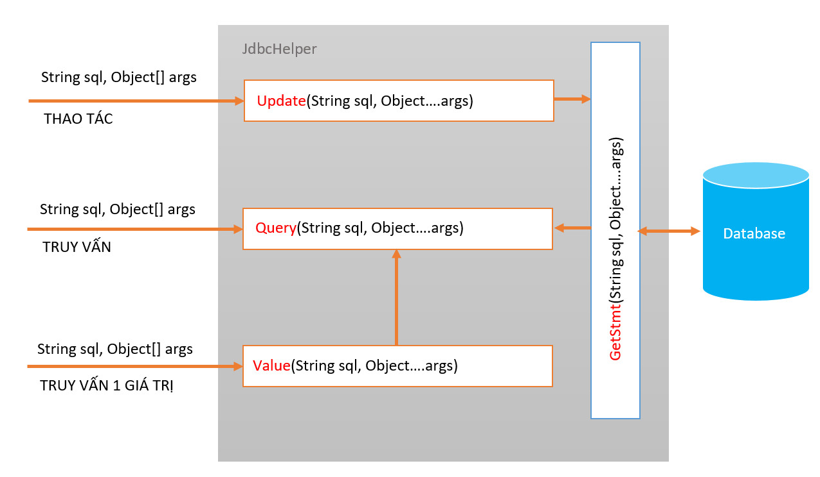
Hình 4.17: Mô hình JdbcHelper

DAO: Làm việc với từng bảng của CSDL
Controller: Làm việc với DAO thông qua các lớp (SanPhamEtity, HangEtity, LoaiEntity,…). Dữ liệu từ DAO sẽ đẩy xuống Database. Ngược lại khi Cotroller cần dữ liệu thì yêu cầu DAO lấy dữ liệu từ database và cotroller sẽ xử lí sau đó đẩy ra giao diện bên ngoài
SanPham
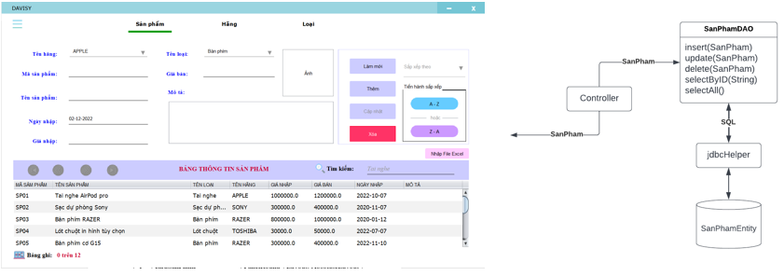
Hình 4.18: DAO sản phẩm
Hang
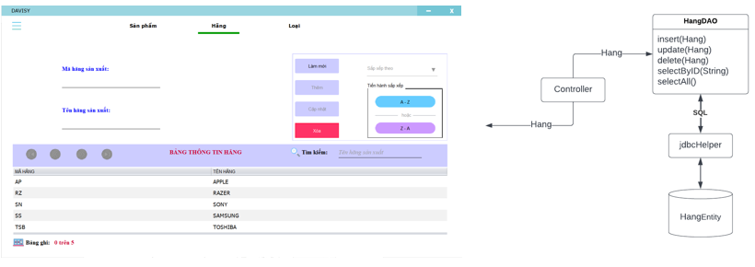
Hình 4.19: DAO hãng
Loai
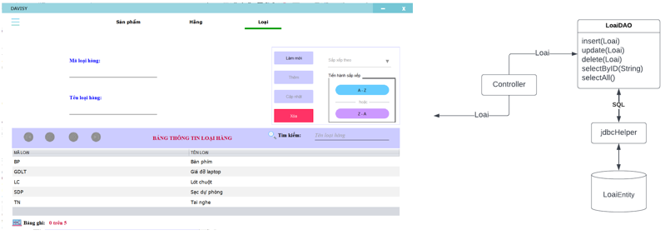
Hình 4.20: DAO loại
NhanVien
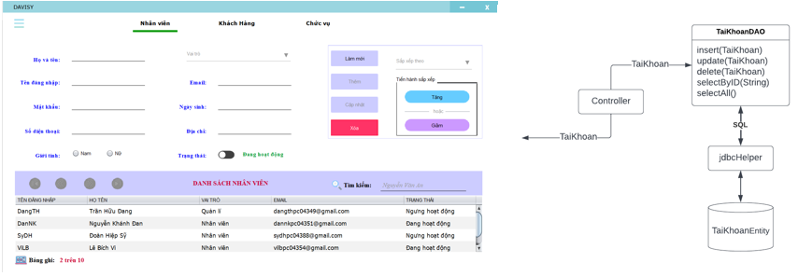
Hình 4.21: DAO nhân viên
ChucVu
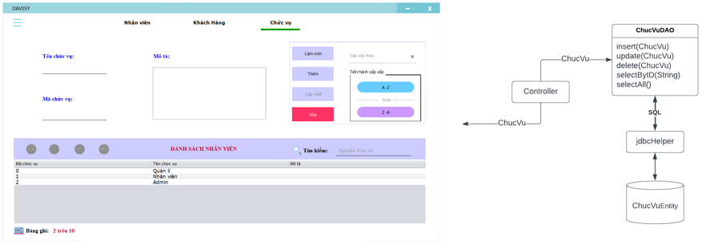
Hình 4.22: DAO chức vụ
KhachHang
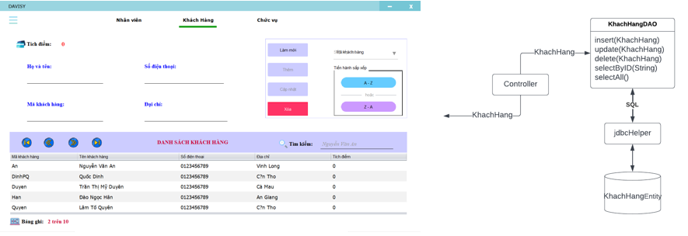
Hình 4.23: DAO khách hàng

ThongKe
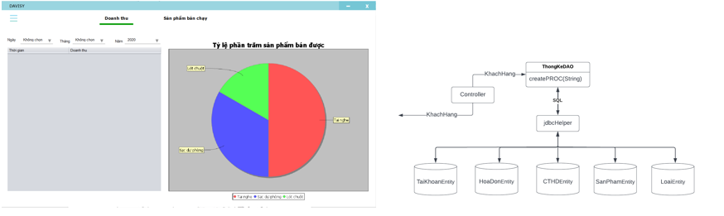
Hình 4.24: DAO thống kê
- Entity Class: Class mô tả cấu trúc dữ liệu của bảng, mỗi trường tương ứng với mỗi cột trong bảng, định nghĩa getters – setters và contructors (nếu có)
    - JDBCHEPLPER (XJDBC)
Mô tả:
XJdbc là lớp tiện ích hỗ trợ lập trình JDBC.Lớp này gồm 3 phương thức mô tả trong phần hướng dẫn sử dụng sau đây.
Hướng dẫn sử dụng:
- XJdbc.query(String sql, Object…args):ResultSet
  - Truy vấn dữ liệu từ CSDL
  - Tham số sql:câu lệnh SELECT truy vấn có chứa ?
  - Tham số: args là các giá trị cung cấp cho các dấu ? của SQL
  - Kết quả: ResultSet
- XJdbc.update(String sql,Object…args):int
  - Thao tác CSDL (INSERT,UPDATE,DELETE)
  - Tham số sql: câu lệnh INSERT,UPDATE,DELETE có chứa ?
  - Tham số:args là các giá trị cung cấp cho các dấu ? của SQL
  - Kết quả: số bản ghi có ảnh hưởng
- XJdbc.value(String sql, Object…args): Object
  - Truy vấn một giá trị từ CSDL
  - Tham số sql: câu lệnh SELECT truy vấn có chứa ?
  - Tham số:args là các giá trị cung cấp cho các dấu ? của SQL
  - Kết quả: đối tượng chứa giá trị truy vấn
    - Entity Class
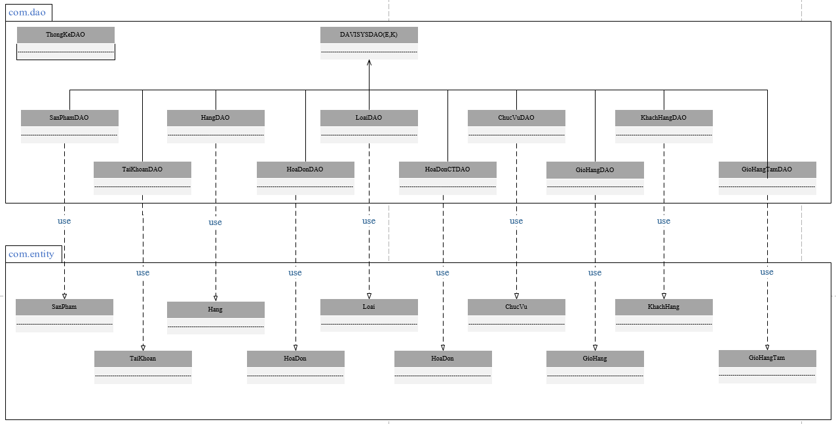
Hình 4.25: Entity Class
    - Thư viện tiện ích
Là các lớp chứa phương thức tiện ích (static) hỗ trợ cho việc viết code trong dự án ngắn gọn, súc tích hơn

Ximage: Hỗ trợ xử lí hình
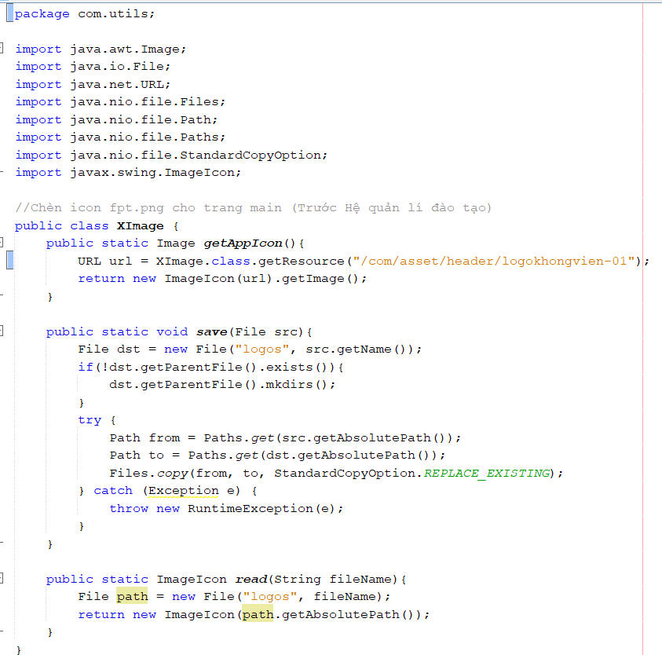
Hình 4.26: Mã nguồn Ximage.java
- getAppIcon: Chèn icon cho title
- save: copy file từ bên ngoài vào thư mục thuộc ứng dụng
- read: đọc file từ tên file và hiện lên label

Xdate: Hỗ trợ chuyển đổi Date < = > String
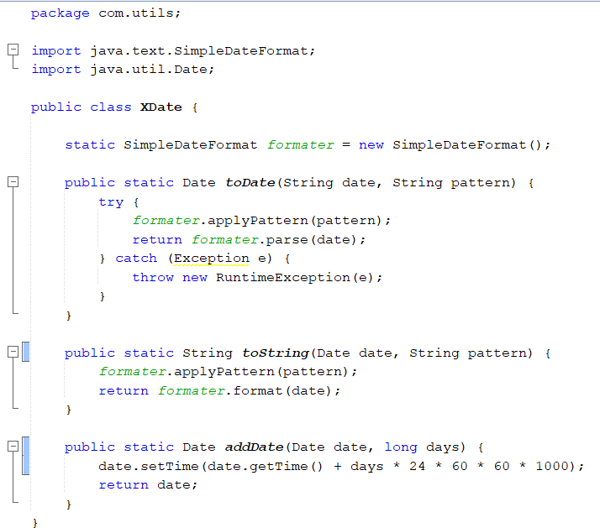
Hình 4.27: Mã nguồn Xdate.java
- toDate: Chuyển chuỗi thành thời gian
VD: String s= “01-09-1971”
Date date = Xdate.toDate(s, “dd-MM-yyyy”)
- toString: Chuyển thời gian thành chuỗi
VD: Date now= new Date()
String s = Xdate.toString(now, “dd-MM-yyyy”)
- addDate: Bổ sung thêm n ngày để thành ngày hiện tại
VD: Date now= new Date()
Date after = Xdate.addDays(now, 10)

MsgBox: Hỗ trợ các hộp thoại thông báo
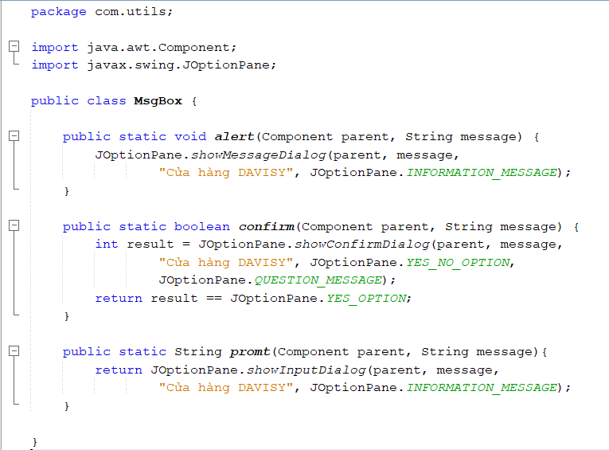
Hình 4. 28: Mã nguồn MsgBox.java

Auth: Hỗ trợ quản lý thông tin đăng nhập
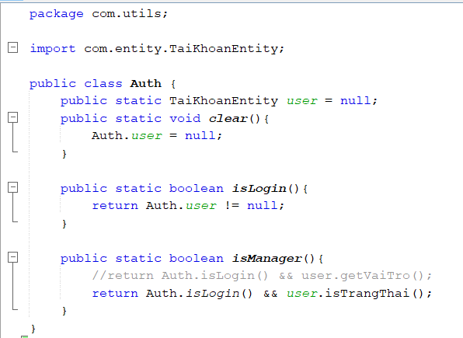
Hình 4.29: Mã nguồn Auth.java
- User: Duy trì đăng nhập vào hệ thống
- isLogin: Kiểm tra có đăng nhập không (chưa đăng nhập thì user sẽ null)
- isManage: Kiểm tra người đăng nhập có phải trưởng phòng không
- clear: Xóa user đã đăng nhập trước đó
    - Lập trình nghiệp vụ

Cửa sổ chính
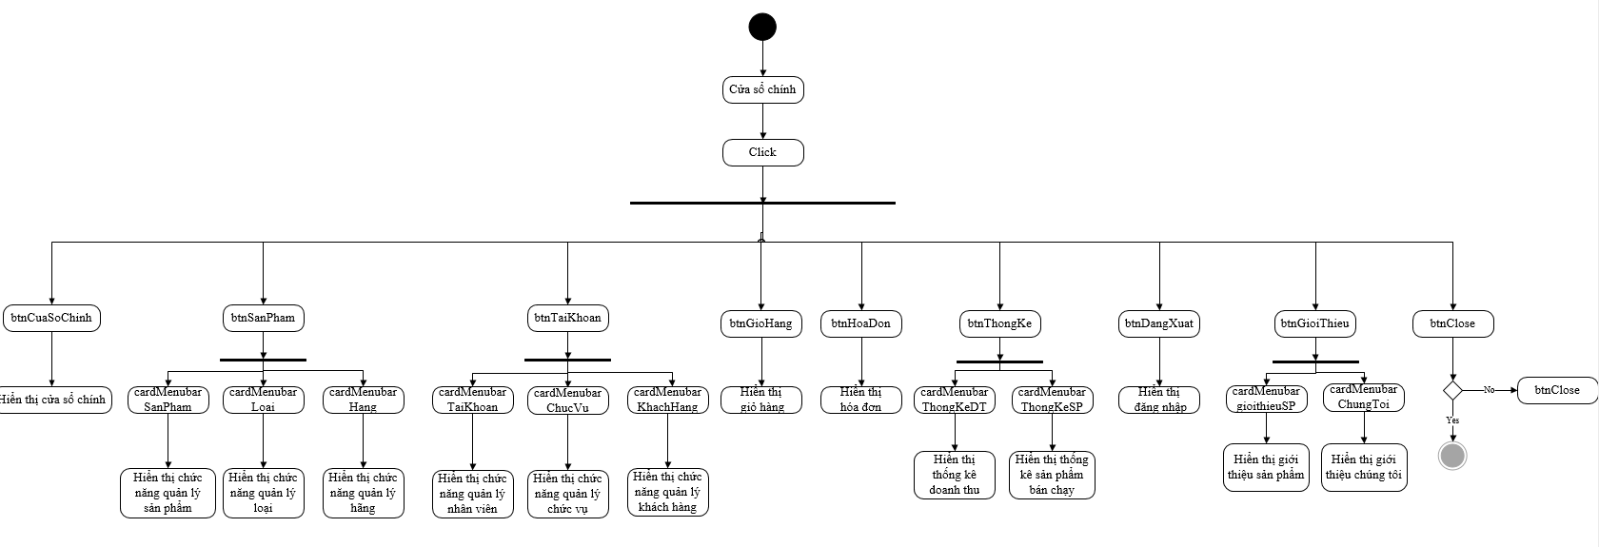
Hình 4.30: Sơ đồ hoạt động hệ thống
TT | Sự kiện | Công việc
1 | Constructor | loadMain()  initMenu()
2 | Cửa sổ chính | chooserMenu(0)
3 | Tài khoản | chooserMenu(1)
4 | Sản phẩm | chooserMenu(2)
5 | Giỏ hàng | chooserMenu(3)
6 | Hóa đơn | chooserMenu(4)
7 | Giới thiệu | chooserMenu(5)
8 | Đăng xuất | chooserMenu(6)
9 | Khách hàng | chooserMenu(7)
10 | Thống kê | chooserMenu(8)
Bảng 4.17: Bảng mô tả hoạt động hệ thống

Các cửa sổ hỗ trợ tổ chức
Cửa sổ đăng nhập
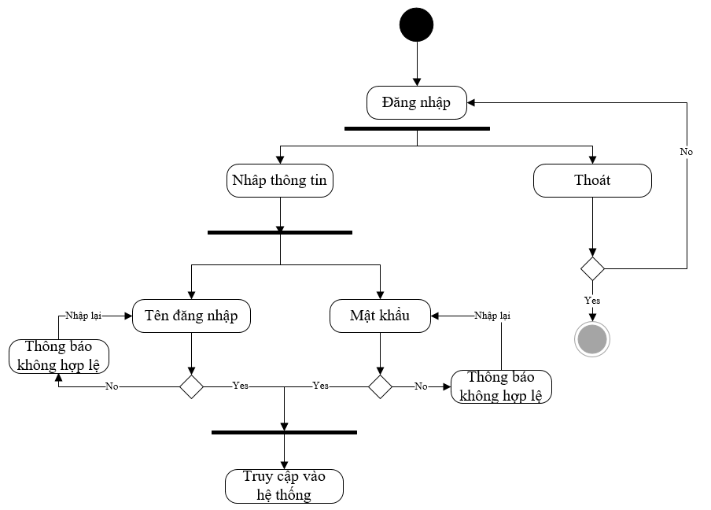
Hình 4.31: Sơ đồ hoạt động đăng nhập
TT | Sự kiện | Công việc
1 | Constructor | Init()
2 | btnDangNhap | dangNhap()
3 | lblClose | if (!txtUsername.getText().equals("") || !txtPassword.getText().equals("")) {  int ketQua = JOptionPane.showConfirmDialog(this, "Bạn chắc chắn muốn thoát khỏi chương trình?", "Thoát chương trình", JOptionPane.YES_NO_OPTION);  if (ketQua == JOptionPane.YES_OPTION) {  System.exit(0);  }  } else {  System.exit(0);  }
4 | lblQuenMatKhau | txtPassword.setText("");  if (checkEntityEmail()) {  boolean kq = MsgBox.confirm(this, "Email " + emailGetTxt + " có phải của bạn không?");  if (kq) {  // gửi mã  try {  ScanQR readQR = new ScanQR(emailGetTxt);  readQR.setVisible(true);  this.dispose();  } catch (Exception e) {  System.out.println(e);  }  }  }
Bảng 4.18: Bảng mô tả hoạt động quên đăng nhập
Đổi mật khẩu
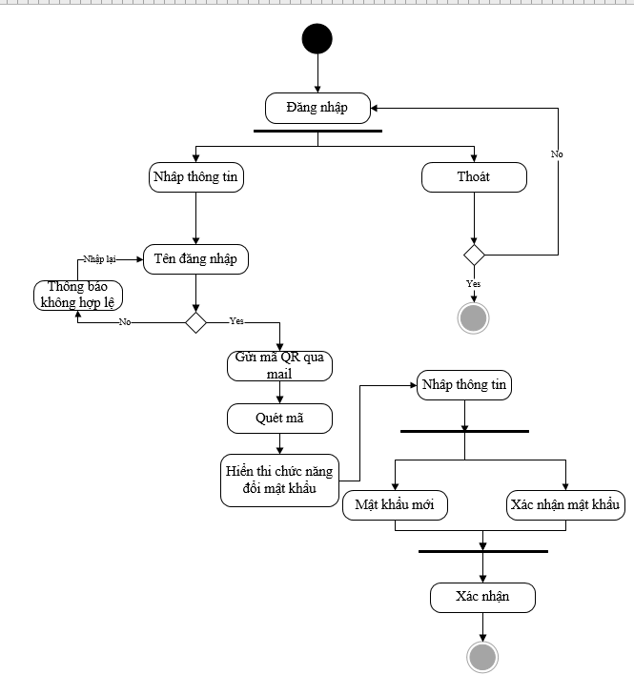
Hình 4.32: Sơ đồ hoạt động quên mật khẩu
TT | Sự kiện | Công việc
1 | Constructor | Init()
2 | lblQuenMatKhau | txtPassword.setText("");  if (checkEntityEmail()) {  boolean kq = MsgBox.confirm(this, "Email " + emailGetTxt + " có phải của bạn không?");  if (kq) {  // gửi mã  try {  ScanQR readQR = new ScanQR(emailGetTxt);  readQR.setVisible(true);  this.dispose();  } catch (Exception e) {  System.out.println(e);  }  }  }
3 | btnXacNhan | update()
Bảng 4.19: Bảng mô tả hoạt động quên mật khẩu

Các cửa sổ chức năng quản lý
Sản phẩm
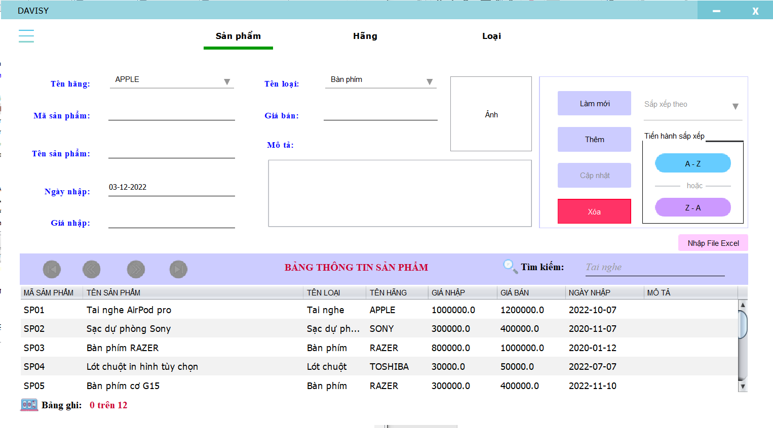
Hình 4.33: Sản phẩm
Mô tả hoạt động
TT | Sự kiện | Công việc
1 | Constructor | InitSP()
2 | btnLamMoi | clearFormSanPham()
3 | btnThem | insertSanPham()
4 | btnCapNhat | updateSanPham()
5 | btnXoa | deleteSanPham()
6 | btnazsp | SortSP(0)
7 | btnzasp | SortSP(1)
8 | lblImport | ImportFileExcelThongKeSP()
9 | btnFirstSP | firstSanPham()
10 | btnPrevSP | prevSanPham()
11 | btnNextSP | nextSanPham()
12 | btnLastSP | lastSanPham()
13 | lblAnh | choseImage()
14 | txtTimKiemSP | timKiemSP()
Bảng 4.20: Bảng mô tả hoạt động quản lý sản phẩm
Hãng sản xuất
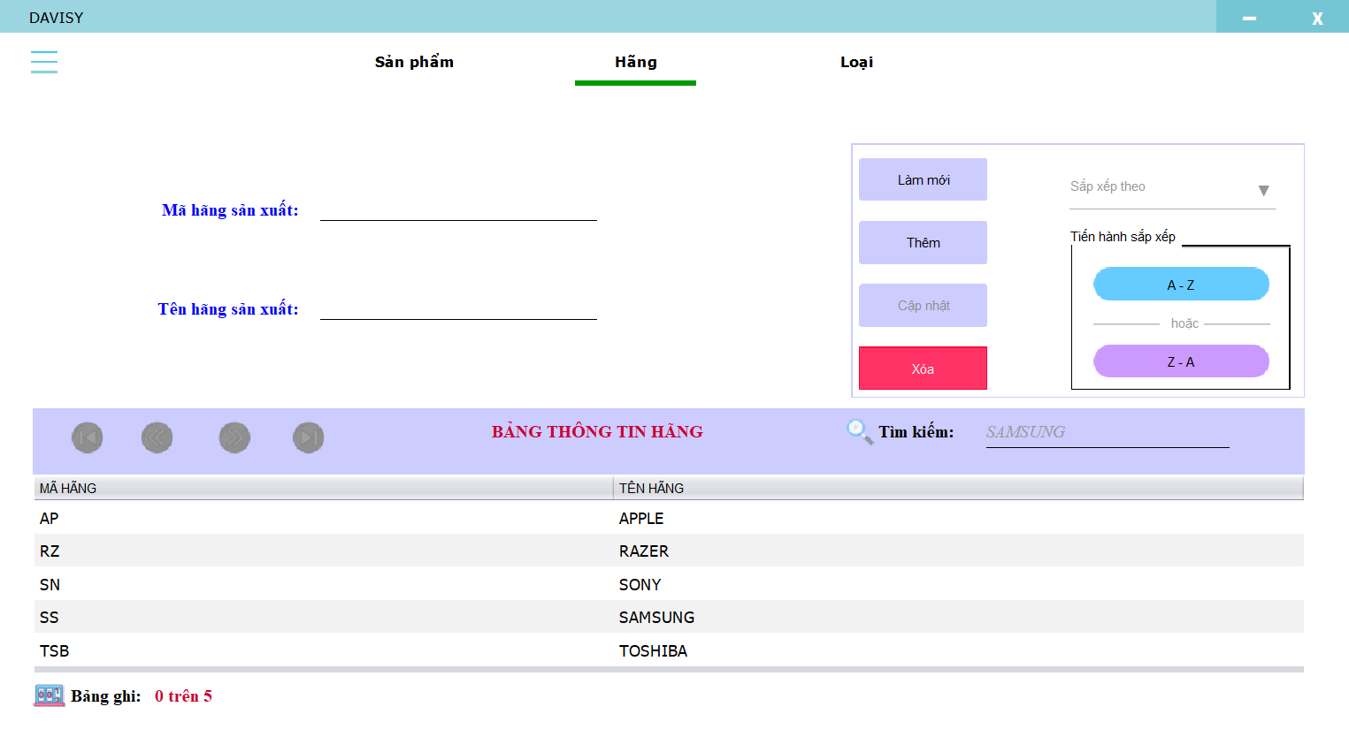
Hình 4.34: Hãng
Mô tả hoạt động
TT | Sự kiện | Công việc
1 | Constructor | InitHang()
2 | btnLamMoi | clearFormHang()
3 | btnThem | insertHang()
4 | btnCapNhat | updateHang()
5 | btnXoa | deleteHang()
6 | btnazsp | SortHANG(0)
7 | btnzasp | SortHANG(1)
8 | btnFirstHANG | firstHang()
9 | btnPrevHANG | prevHang()
10 | btnNextHANG | nextHang()
11 | btnLastHANG | lastHang()
12 | lblAnh | choseImage()
13 | txtTimKiemHANG | timKiemHANG()
Bảng 4.21: Bảng mô tả hoạt động quản lý hãng

Loại hàng
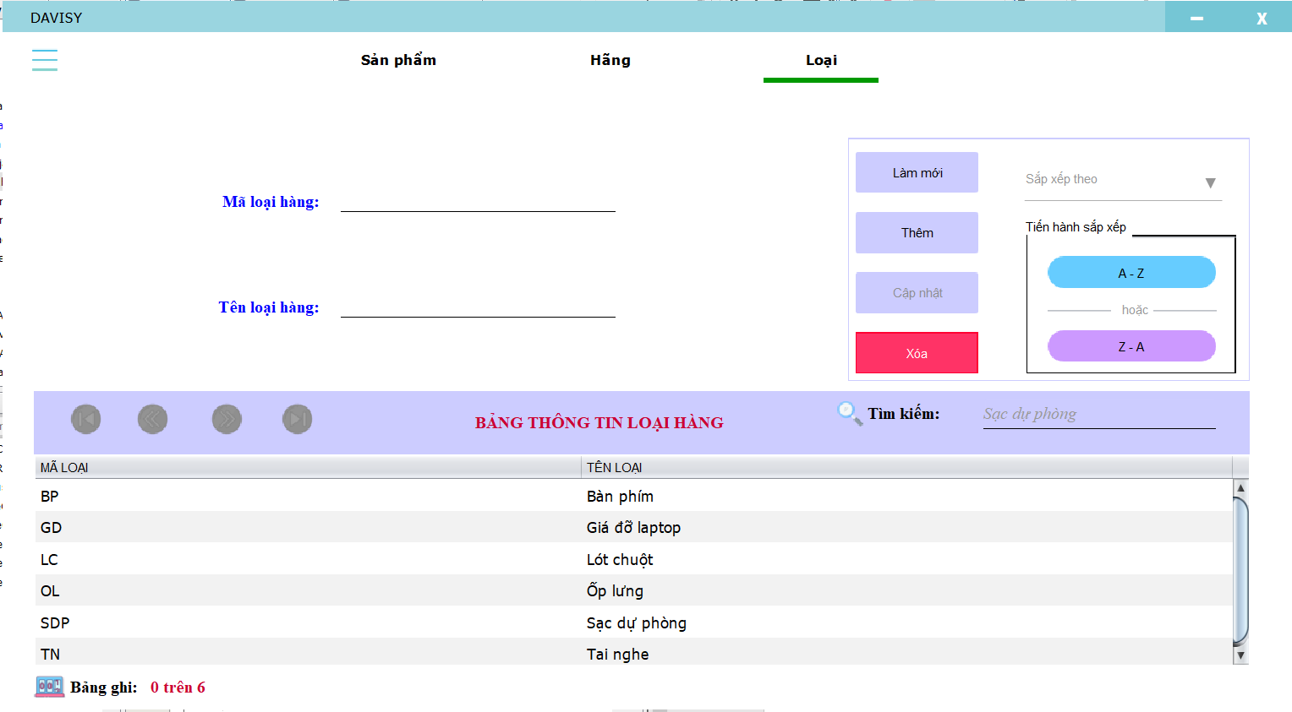
Hình 4.35: Loại
Mô tả hoạt động
TT | Sự kiện | Công việc
1 | Constructor | InitLoai()
2 | btnLamMoi | clearFormLoai()
3 | btnThem | insertLoai()
4 | btnCapNhat | updateLoai()
5 | btnXoa | deleteLoai()
6 | btnazsp | SortLOAI(0)
7 | btnzasp | SortLOAI(1)
8 | btnFirstLOAI | firstLoai()
9 | btnPrevLOAI | prevLoai()
10 | btnNextLOAI | nextLoai()
11 | btnLastLOAI | lastLoai()
12 | lblAnh | choseImage()
13 | txtTimKiemLOAI | timKiemLOAI()
Bảng 4.22: Bảng mô tả hoạt động quản lý loại
Nhân viên
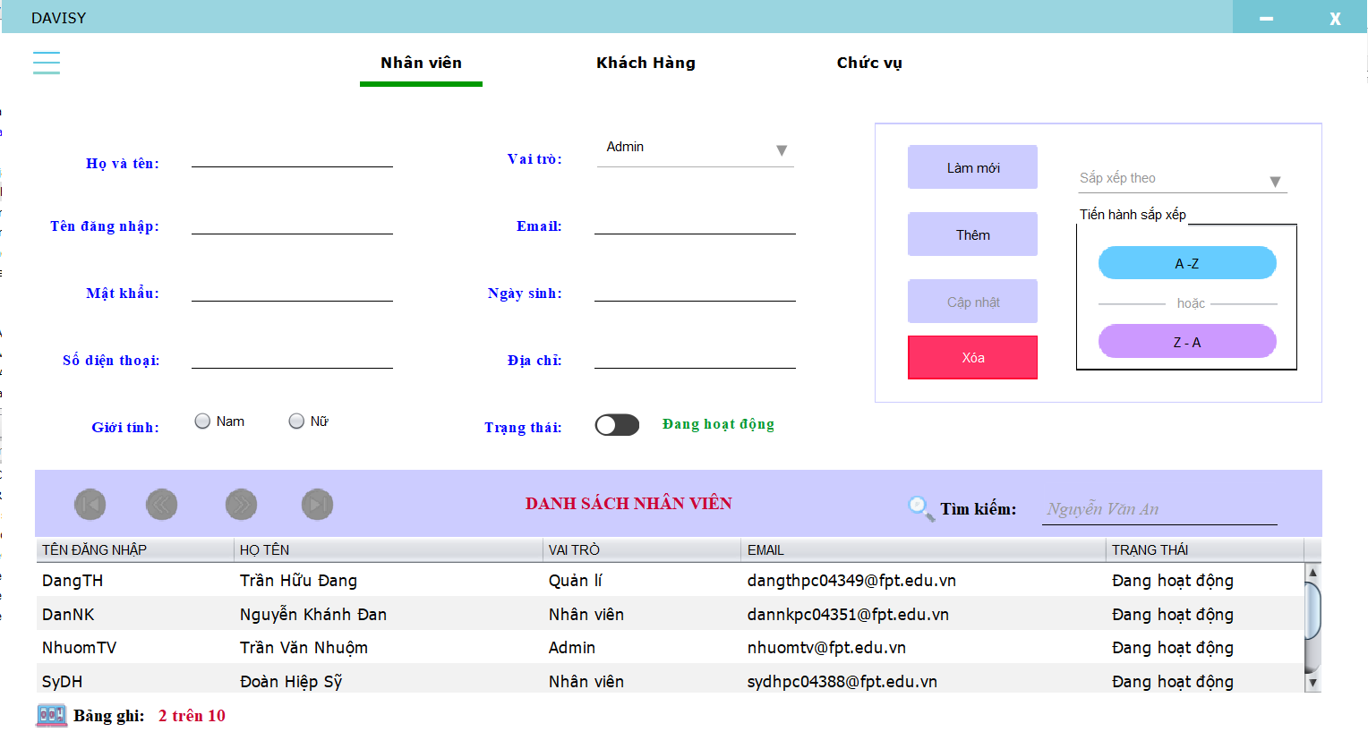
Hình 4.36: Nhân viên
Mô tả hoạt động
TT | Sự kiện | Công việc
1 | Constructor | InitNV()
2 | btnLamMoi | clearFormNV()
3 | btnThem | insertNV()
4 | btnCapNhat | updateNV()
5 | btnXoa | deleteNV()
6 | btnazsp | SortNV(0)
7 | btnzasp | SortNV(1)
8 | btnFirstNV | firstNV()
9 | btnPrevNV | prevNV()
10 | btnNextNV | nextNV()
11 | btnLastNV | lastNV()
12 | lblAnh | choseImage()
13 | txtTimKiemNV | timKiemNV()
14 | sbtnTrangThai | setTrangThaiHoatDong()
Bảng 4.23: Bảng mô tả hoạt động quản lý nhân viên
Chức vụ
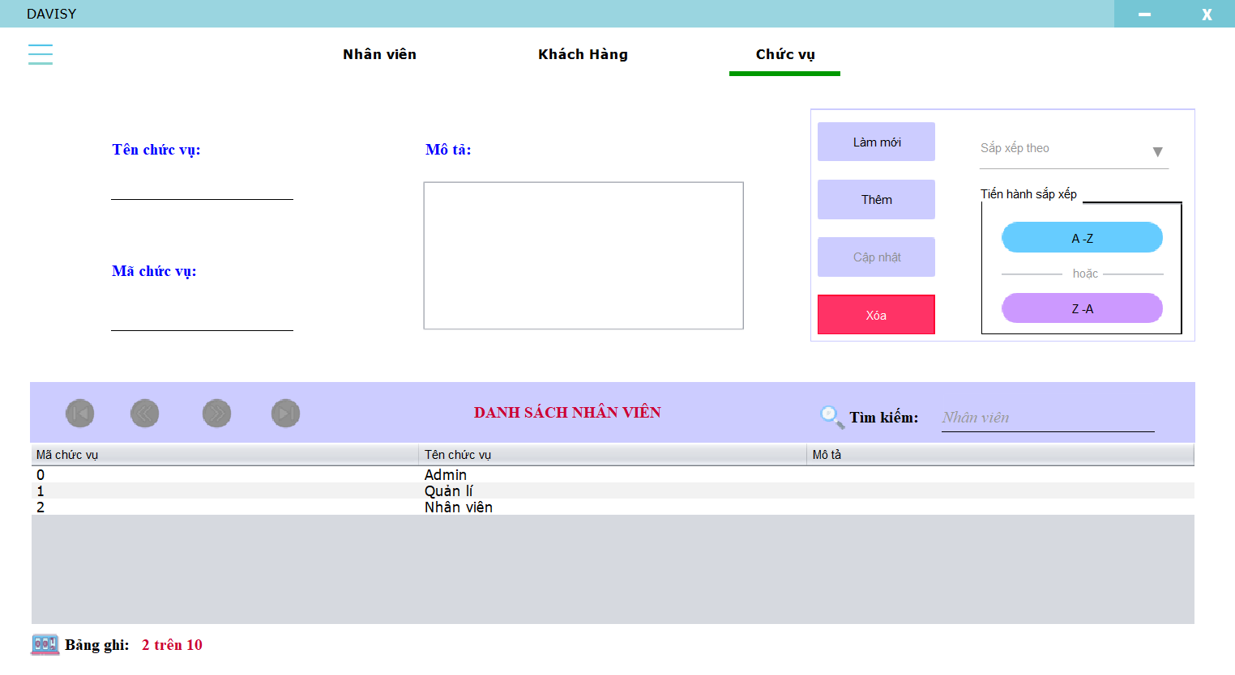
Hình 4.37: Chức vụ
Mô tả hoạt động
TT | Sự kiện | Công việc
1 | Constructor | InitChucVu()
2 | btnLamMoi | clearFormCV()
3 | btnThem | insertCV()
4 | btnCapNhat | updateCV()
5 | btnXoa | deleteCV()
6 | btnazsp | SortCV(0)
7 | btnzasp | SortCV(1)
8 | btnFirstCV | firstCV()
9 | btnPrevCV | prevCV()
10 | btnNextCV | nextCV()
11 | btnLastCV | lastCV()
12 | lblAnh | choseImage()
13 | txtTimKiemCV | timKiemCV()
Bảng 4.24: Bảng mô tả hoạt động quản lý chức vụ
Khách hàng
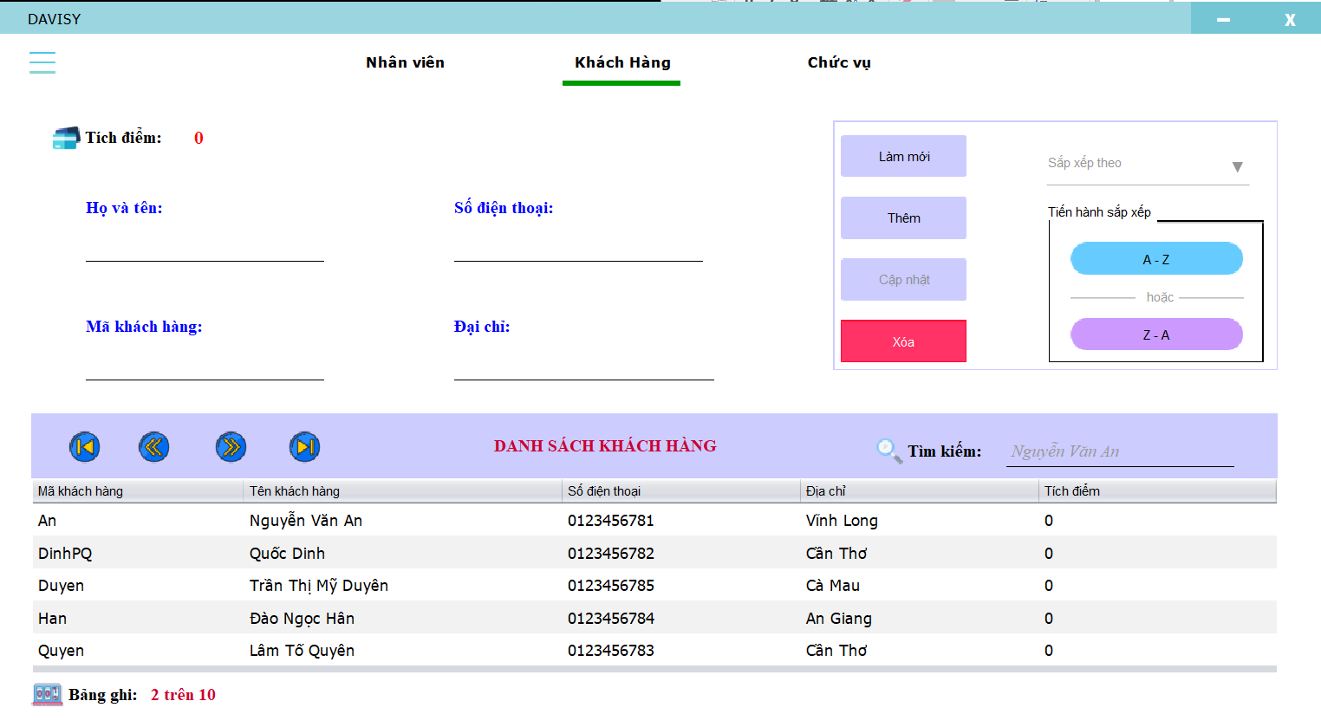
Hình 4.38: Khách hàng
Mô tả hoạt động
TT | Sự kiện | Công việc
1 | Constructor | InitKhachHang()
2 | btnLamMoi | clearFormKH()
3 | btnThem | insertKH()
4 | btnCapNhat | updateKH()
5 | btnXoa | deleteKH()
6 | btnazsp | SortKH(0)
7 | btnzasp | SortKH(1)
8 | btnFirstKH | firstKH()
9 | btnPrevKH | prevKH()
10 | btnNextKH | nextKH()
11 | btnLastKH | lastKH()
12 | lblAnh | choseImage()
13 | txtTimKiemKH | timKiemKH()
Bảng 4.25: Bảng mô tả hoạt động quản lý khách hàng

Giỏ hàng
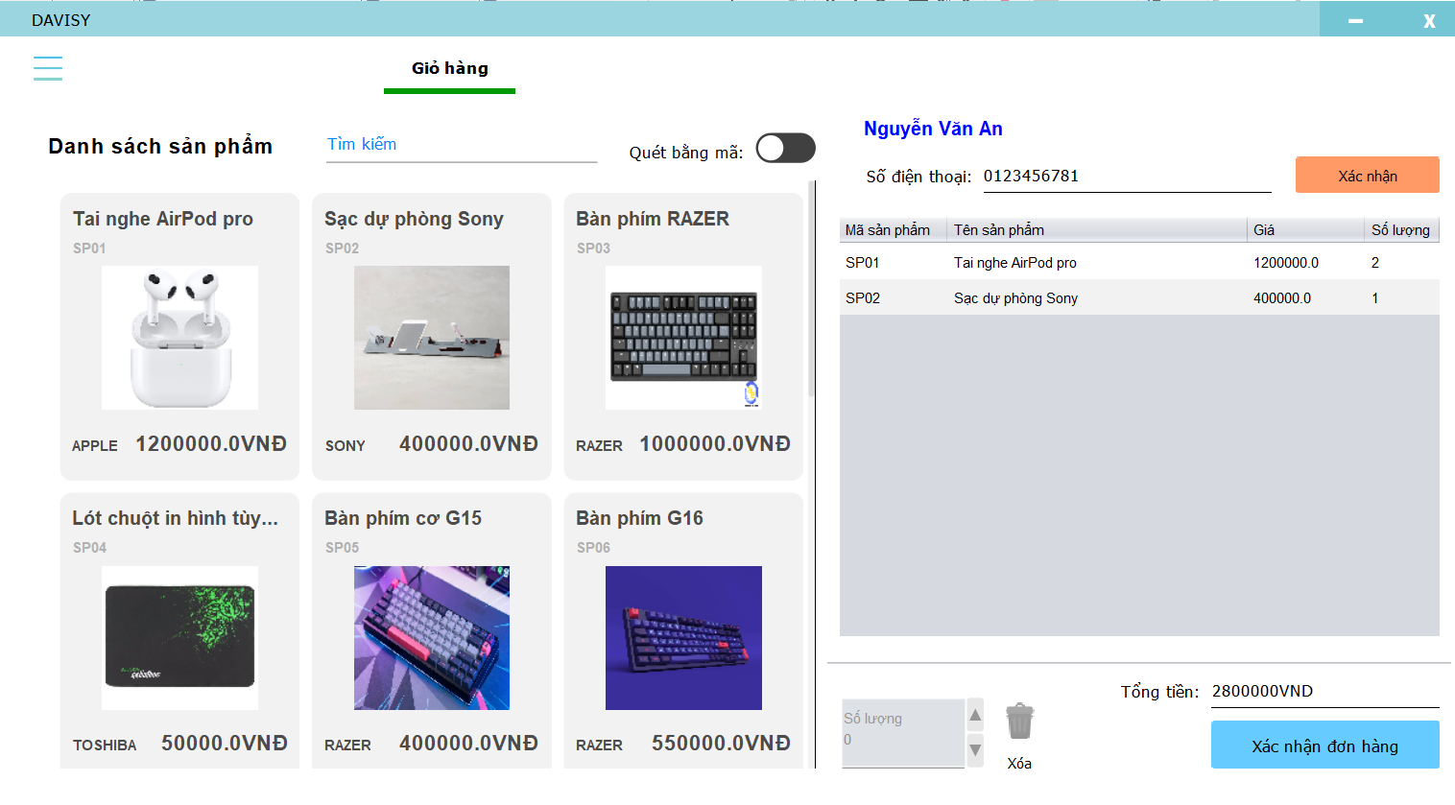
Hình 4.39: Giỏ hàng
Mô tả hoạt động
TT | Sự kiện | Công việc
1 | Constructor | InitGioHang()
2 | btnXacNhan | if (txtSdtKH.getText().equals("")) {  return;  }  listGHT = GioHangtam.selectAll();  filltableGioHang();
3 | btnCacNhanDonHang | insertHoaDon()
4 | txtFindNameProductCart | findItemCart()
5 | btnXoaGioHang | String masp = (String) tblCart.getValueAt(this.row, 0);  if (!masp.equals("")) {  deleteGH();  return;  } else {  MsgBox.alert(this, "Vui lòng chọn sản phẩm!");  }
6 | spnSL | String masp = (String) tblCart.getValueAt(this.row, 0);  if (!masp.equals("")) {  if ((int) spnSL.getValue() == 0) {  deleteGH();  spnSL.setEnabled(false);  return;  } else {  updategh((int) spnSL.getValue());  return;  }  } else {  MsgBox.alert(this, "Vui lòng chọn sản phẩm!");  }
7 | tblCart | countClick++;  if (countClick == 1) {  this.row = tblCart.getSelectedRow();  spnSL.setValue((int) tblCart.getValueAt(this.row, 3));  editGH();  btnxoaGioHang.setEnabled(true);  spnSL.setEnabled(true);  }
8 | switchButton1 | if (!switchButton1.isSelected()) {  initWebcam();  cardHoaDonQR.setVisible(true);  cardHoaDonSanPham.setVisible(false);  } else {  openWebCame();  }
9 | txtSdtKH | sdtKH(txtSdtKH.getText());
Bảng 4.26: Bảng mô tả hoạt động quản lý giỏ hàng
Hóa đơn
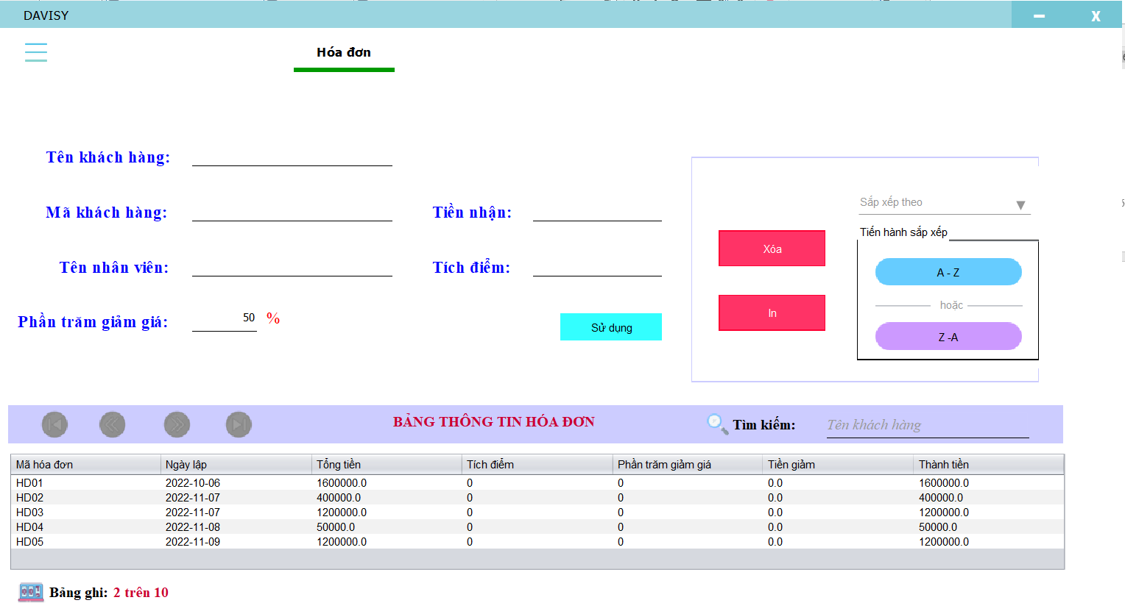
Hình 4.40: Hóa đơn
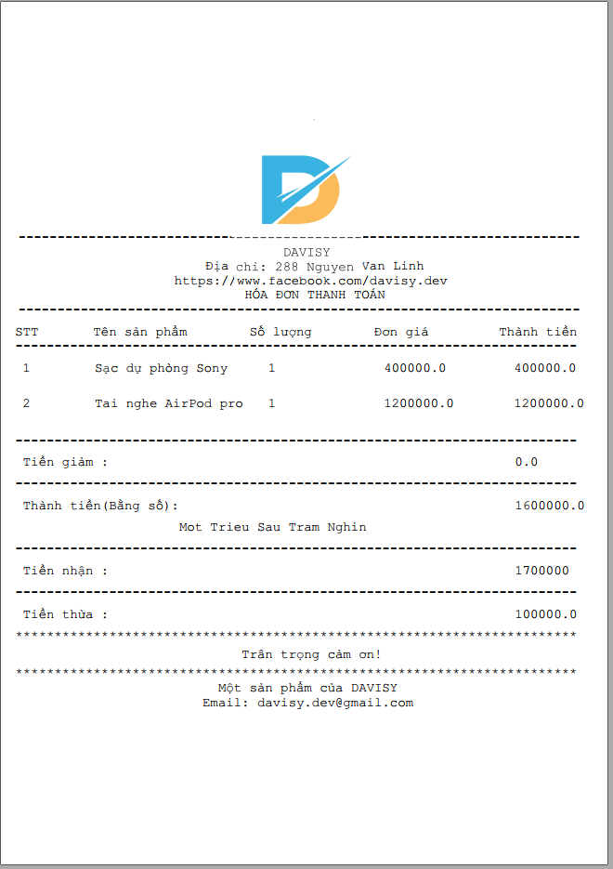
Hình 4.41: Hóa đơn khi in
Mô tả hoạt động
TT | Sự kiện | Công việc
1 | Constructor | InitHoaDon()
2 | btnXoa | deleteHoaDon()
3 | btnIn | In()
4 | btnazhd | SortHoaDon(0);
5 | btnzahd | SortHoaDon(1);
6 | btnSuDungDiem | SuDungTichDiem();
7 | txtTimKiemHD | timKiemHD();
9 | btnFirstHD | firstHD()
10 | btnPrevHD | prevHD()
11 | btnNextHD | nextHD()
12 | btnLastHD | lastHD()
Bảng 4.27: Bảng mô tả hoạt động quản lý hóa đơn

Chức năng tổng hợp thống kê
Thống kê doanh thu
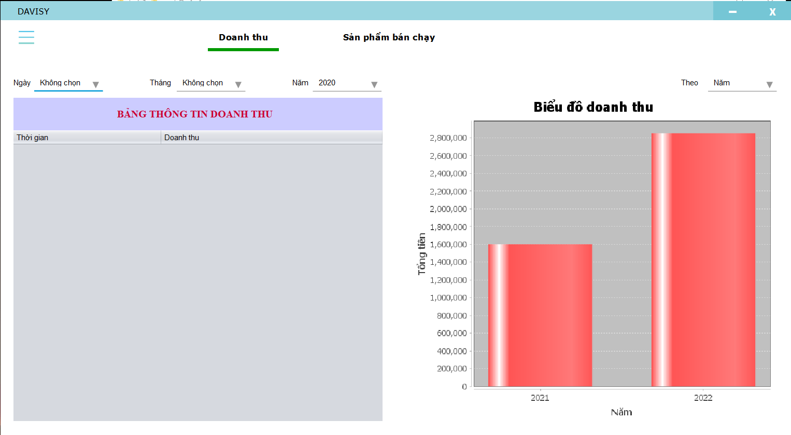
Hình 4.42: Thống kê doanh thu
Mô tả hoạt động
TT | Sự kiện | Công việc
1 | cboYear | fillTableDoanhThu();
2 | cboDay | fillTableDoanhThu();
3 | cboMonth | fillTableDoanhThu();
Bảng 4.28: Bảng mô tả hoạt động thống kê doanh thu
Thống kê sản phẩm bán chạy
Hình 4.43: Thống kê sản phẩm bán chạy
Mô tả hoạt động
TT | Sự kiện | Công việc
1 | cboYear | fillTableSPBanChay()
2 | cboDay | fillTableSPBanChay()
3 | cboMonth | fillTableSPBanChay()
4 | btnExport | ExportFileExcelThongKeSP()
Bảng 4.29: Bảng mô tả hoạt động thống kê sản phẩm bán chạy
- Kiểm thử phần mềm và sửa chữa lỗi

Đăng nhập
TH | Mô tả tình huống | Dữ liệu mẫu | Kết quả mong đợi | Fix
1 | Giao diện |  |  | OK
2 | Đăng nhập để trống tên đăng nhập | “ ”, 123 | Yêu cầu nhập tên đăng nhập | OK
3 | Đăng nhập để trống mật khẩu | dannk, “ ” | Yêu cầu nhập mật khẩu | OK
4 | Đăng nhập sai tên đăng nhập | dannnk, 123 | Thông báo sai tên đăng nhập | OK
5 | Đăng nhập sai mật khẩu | Dannk, “1234” | Thống báo sai mật khẩu | OK
6 | Đăng nhập đúng với tài khoản admin | nhuomtv, 123 | Đóng cửa sổ đăng nhập và hiển thị hệ thống với đầy đủ các chức năng | OK
7 | Đăng nhập đúng với tài khoản quản lý | dangth, 123 | Đóng cửa sổ đăng nhập và hiển thị hệ thống với đầy đủ các chức năng. Trang tài khoản không hiện tài khoản admin | OK
8 | Đăng nhập đúng với tài khoản nhân viên | dannk, 123 | Đóng cửa sổ đăng nhập và hiển thị hệ thống, ẩn menu tài khoản, thống kê doanh thu | OK
9 | Đăng nhập thất bại khi tài khoản đã tắt hoạt động | vinhpq,123 | Thông báo tài khoản không hoạt động | OK
Bảng 5.1: Bảng kiểm thử đăng nhập

Quên mật khẩu
TH | Mô tả tình huống | Dữ liệu mẫu | Kết quả mong đợi | Fix
1 | Giao diện |  |  | OK
2 | Nhập tên đăng nhập sai | dannnk | Thông báo tên đăng nhập không tồn tại | OK
3 | Nhập đúng tên đăng nhập | dannk, click vào “Quên mật khẩu?” | Hệ thống thông báo xác nhận mail phù hợp gửi mã QR | OK
4 | Mail đăng ký tài khoản không tồn tại |  | Không nhận được mã QR | OK
5 | Quét mã thành công |  | Hiển thị trang đổi mật khẩu | OK
6 | Bỏ trống mật khẩu mới | “ ”, 12345 | Yêu cầu nhập mật khẩu mới | OK
7 | Bỏ trống xác nhận mật khẩu | 12345,“ ” | Yêu cầu xác nhận lại mật khẩu | OK
8 | Mật khẩu và xác nhận mật khẩu không trùng nhau | 12345, 123456 | Yêu cầu mật khẩu mới và xác nhận mật khẩu mới phỉa trùng nhau | OK
9 | Đổi mật khẩu thành công | 12345, 12345 | Thông báo đổi mật khẩu thành công | OK
Bảng 5.2: Bảng kiểm thử quên mật khẩu

Sản phẩm
TH | Mô tả tình huống | Dữ liệu mẫu | Kết quả mong đợi | Fix
 | Giao diện |  |  | OK
 | Thêm thất bại khi để trống mã sản phẩm | “ ”, Tai nghe AirPod pro, 1000000,1200000 | Yêu cầu nhập nhập mã sản phẩm | OK
 | Thêm thất bại khi mã sản phẩm đã tồn tại | SP01, Tai nghe AirPod pro, 1000000,1200000 | Thông báo mã sản phẩm đã tồn tại | OK
 | Thêm mất bại khi để trống tên sản phẩm | SP01, “ ”, 1000000,1200000 | Yêu cầu nhập tên sản phẩm | OK
 | Thêm mới thất bại khi để trống giá nhập | SP01, Tai nghe AirPod pro,  “ ”,1200000 | Yêu cầu nhập giá nhập | OK
 | Thêm mới thất bại khi để trống giá bán | SP01, Tai nghe AirPod pro, 1000000, “ ” | Yêu cầu nhập giá bán | OK
 | Thêm thất bại khi giá nhập không phải số | SP01, Tai nghe AirPod pro, a,1200000 | Yêu cầu giá nhập phải là số | OK
 | Thêm thất bại khi giá bán không phải số | SP01, Tai nghe AirPod pro, 1000000,a | Yêu cầu giá bán phải là số | OK
 | Thêm thất bại khi giá nhập <= 0 | SP01, Tai nghe AirPod pro, 0,1200000 | Yêu cầu giá nhập phải lớn hơn 0 | OK
 | Thêm thất bại khi giá bán <=0 | SP01, Tai nghe AirPod pro, 1000000,0 | Yêu cầu giá bán phải lớn hơn 0 | OK
 | Nhập sản phẩm bằng file Excel | Product.xlsx | Thêm thành công | OK
 | Xuất thống tin sản phẩm qua mail | Khanhdan0604@gmail.com | Gửi thành công | OK
 | Xuất thống tin sản phẩm bằng file word |  | Xuất thành công | OK
 | Thêm sản phẩm thành công khi nhập đủ và đúng thông tin | SP01, Tai nghe AirPod pro, 1000000,1200000 | Thêm thành công | OK
 | Load dữ liệu lên danh sách khi vừa chạy |  | Dữ liệu được load lên bảng khi chạy | OK
 | Xem dữ liệu ở đầu danh sách (nút first) |  | Hiển thị thông tin sản phẩm ở đầu danh sách | OK
 | Xem dữ liệu ở dòng tiếp theo sau dòng hiện tại (nút next) |  | Hiển thị thông tin sản phẩm tiếp theo sau dòng hiện tại | OK
 | Xem dữ liệu ở dòng tiếp theo trước dòng hiện tại (nút prev) |  | Hiển thị thông tin của sản phẩm tiếp theo trước dòng hiện tại | OK
 | Xem dữ liệu ở cuối danh sách (nút last) |  | Hiển thị thông tin sản phẩm ở cuối danh sách | OK
 | Làm mới form |  | Xóa trắng form | OK
 | Xóa thành công | Click chọn sản phẩm cần xóa | Thông báo xóa thành công | OK
 | Sắp xếp tên sản phẩm từ a-z | Click chọn tên sản phẩm, chọn a-z | Tên sản phẩm được sắp xếp từ a-z | OK
 | Sắp xếp tên sản phẩm z-a | Click chọn tên sản phẩm, chọn z-a | Tên sản phẩm được sắp xếp từ z-a | OK
 | Tìm kiếm | Sạc dự phòng sony | Hiển thi thông tin sạc dự phòng trên bảng | OK
Bảng 5.3: Bảng kiểm thử sản phẩm

Hãng
TH | Mô tả tình huống | Dữ liệu mẫu | Kết quả mong đợi | Fix
 | Giao diện |  |  | OK
 | Load dữ liệu lên danh sách khi vừa chạy |  | Dữ liệu được load lên bảng khi chạy | OK
 | Xem dữ liệu ở đầu danh sách (nút first) |  | Hiển thị thông tin hãng ở đầu danh sách | OK
 | Xem dữ liệu ở dòng tiếp theo sau dòng hiện tại (nút next) |  | Hiển thị thông tin hãngtiếp theo sau dòng hiện tại | OK
 | Xem dữ liệu ở dòng tiếp theo trước dòng hiện tại (nút prev) |  | Hiển thị thông tin của hãng tiếp theo trước dòng hiện tại | OK
 | Xem dữ liệu ở cuối danh sách (nút last) |  | Hiển thị thông tin hãng ở cuối danh sách | OK
 | Làm mới form |  | Xóa trắng form | OK
 | Xóa thành công | Click chọn hãng cần xóa | Thông báo xóa thành công | OK
 | Sắp xếp tên hãng từ a-z | Click chọn tên hãng, chọn a-z | Tên hãngđược sắp xếp từ a-z | OK
 | Sắp xếp tên hãng z-a | Click chọn tên hãng, chọn z-a | Tên hãng được sắp xếp từ z-a | OK
 | Tìm kiếm | Apple | Hiển thi thông tin hãng apple trên bảng | OK
 | Thêm thất bại khi để trống mã hãng | “ ”, SamSung | Yêu cầu nhập mã hãng | OK
 | Thêm thất bại khi để trống tên hãng | SS, “ ” | Yêu cầu nhập tên hãng | OK
 | Thêm thất bại khi mã hãng đã tồn tại | “ AP”, APPLE | Thông báo mã hãng đã tồn tại | OK
 | Thêm thành công | SS, SamSung | Thêm thành công | OK
Bảng 5.4: Bảng kiểm thử hãng

Loại
TH | Mô tả tình huống | Dữ liệu mẫu | Kết quả mong đợi | Fix
 | Giao diện |  |  | OK
 | Load dữ liệu lên danh sách khi vừa chạy |  | Dữ liệu được load lên bảng khi chạy | OK
 | Xem dữ liệu ở đầu danh sách (nút first) |  | Hiển thị thông tin loại ở đầu danh sách | OK
 | Xem dữ liệu ở dòng tiếp theo sau dòng hiện tại (nút next) |  | Hiển thị thông tin loại tiếp theo sau dòng hiện tại | OK
 | Xem dữ liệu ở dòng tiếp theo trước dòng hiện tại (nút prev) |  | Hiển thị thông tin của loại tiếp theo trước dòng hiện tại | OK
 | Xem dữ liệu ở cuối danh sách (nút last) |  | Hiển thị thông tin loại ở cuối danh sách | OK
 | Làm mới form |  | Xóa trắng form | OK
 | Xóa thành công | Click chọn loại cần xóa | Thông báo xóa thành công | OK
 | Sắp xếp tên loại từ a-z | Click chọn tên loại, chọn a-z | Tên loại được sắp xếp từ a-z | OK
 | Sắp xếp tên loại z-a | Click chọn tên loại, chọn z-a | Tên loại được sắp xếp từ z-a | OK
 | Tìm kiếm | Bàn phím | Hiển thi thông tin loại bàn phím trên bảng | OK
 | Thêm thất bại khi để trống mã loại | “ ”, Bàn phím | Yêu cầu nhập mã loại | OK
 | Thêm thất bại khi để trống tên loại | BP, “ ” | Yêu cầu nhập tên loại | OK
 | Thêm thất bại khi mã loại đã tồn tại | “ DT”, Điện thoại | Thông báo mã loại đã tồn tại | OK
 | Thêm thành công | BP, Bàn phím | Thêm thành công | OK
Bảng 5.5: Bảng kiểm thử loại

Nhân viên
TH | Mô tả tình huống | Dữ liệu mẫu | Kết quả mong đợi | Fix
 | Giao diện |  |  | OK
 | Load dữ liệu lên danh sách khi vừa chạy |  | Dữ liệu được load lên bảng khi chạy | OK
 | Xem dữ liệu ở đầu danh sách (nút first) |  | Hiển thị thông tin nhân viên ở đầu danh sách | OK
 | Xem dữ liệu ở dòng tiếp theo sau dòng hiện tại (nút next) |  | Hiển thị thông tin nhân viên tiếp theo sau dòng hiện tại | OK
 | Xem dữ liệu ở dòng tiếp theo trước dòng hiện tại (nút prev) |  | Hiển thị thông tin của nhân viên tiếp theo trước dòng hiện tại | OK
 | Xem dữ liệu ở cuối danh sách (nút last) |  | Hiển thị thông tin nhân viên ở cuối danh sách | OK
 | Làm mới form |  | Xóa trắng form | OK
 | Xóa thành công | Click chọn nhân viên cần xóa | Thông báo xóa thành công | OK
 | Sắp xếp tên nhân viên từ a-z | Click chọn tên nhân viên, chọn a-z | Tên nhân viên được sắp xếp từ a-z | OK
 | Sắp xếp tên nhân viên từ z-a | Click chọn tên nhân viên, chọn z-a | Tên nhân viên được sắp xếp từ z-a | OK
 | Thêm thất bại khi để trống tên đăng nhập | “ ”, Nguyễn Khánh Đan, dannkpc04351@fpt.edu.vn, 123, Cần Thơ, 0123654987, 11-7-2003 | Yêu cầu nhập tên đăng nhập | OK
 | Thêm thất bại khi tên đăng nhập đã tồn tại | dannk, Nguyễn Khánh Đan, dannkpc04351@fpt.edu.vn, 123, Cần Thơ, 0123654987, 11-7-2003 | Thông báo tên đăng nhập đã tồn tại | OK
 | Thêm thất bại khi để trống tên | dannk,“ ”,dannkpc04351@fpt.edu.vn, 123, Cần Thơ, 0123654987, 11-7-2003 | Yêu cầu nhập họ tên nhân viên | OK
 | Thêm thất bại khi để trống Email | dannk, Nguyễn Khánh Đan, “ ”, 123, Cần Thơ, 0123654987, 11-7-2003 | Yêu cầu nhập email | OK
 | Thêm thất bại khi nhập Email sai định dạng | dannk, Nguyễn Khánh Đan, dannkpc04351fpt.edu.vn, 123, Cần Thơ, 0123654987, 11-7-2003 | Yêu cầu nhập email đúng định dạng | OK
 | Thêm thất bại khi để trống mật khẩu | dannk, Nguyễn Khánh Đan, dannkpc04351@fpt.edu.vn, “ ”, Cần Thơ, 0123654987, 11-7-2003 | Yêu cầu nhập mật khẩu | OK
 | Thêm thất bại khi để trống địa chỉ | dannk, Nguyễn Khánh Đan, dannkpc04351@fpt.edu.vn, 123, “ ”, 0123654987, 11-7-2003 | Yêu cầu nhập địa chỉ | OK
 | Thêm thất bại khi để trống số điện thoại | dannk, Nguyễn Khánh Đan, dannkpc04351@fpt.edu.vn, 123, Cần Thơ, “ ”, 11-7-2003 | Yêu cầu nhập số điện thoại | OK
 | Thêm thất bại khi nhập số điện thoại sai định dạng | dannk, Nguyễn Khánh Đan, dannkpc04351@fpt.edu.vn, 123, Cần Thơ, 012365498776, 11-7-2003 | Yêu cầu nhập số điện thoại đúng định dạng | OK
 | Thêm thất bại khi để trống ngày sinh | dannk, Nguyễn Khánh Đan, dannkpc04351@fpt.edu.vn, 123, Cần Thơ, 0123654987, “ ” | Yêu cầu nhập ngày sinh | OK
 | Thêm thành công | dannk, Nguyễn Khánh Đan, dannkpc04351@fpt.edu.vn, 123, Cần Thơ, 0123654987, 11-7-2003 | Thêm thành công | OK
 | Tìm kiếm | Nguyễn Khánh Đan | Hiển thi thông tin nhân viên Nguyễn Khánh Đan trên bảng | OK
Bảng 5.6: Bảng kiểm thử nhân viên

Chức vụ
TH | Mô tả tình huống | Dữ liệu mẫu | Kết quả mong đợi | Fix
 | Giao diện |  |  | OK
 | Load dữ liệu lên danh sách khi vừa chạy |  | Dữ liệu được load lên bảng khi chạy | OK
 | Xem dữ liệu ở đầu danh sách (nút first) |  | Hiển thị thông tin chức vụ ở đầu danh sách | OK
 | Xem dữ liệu ở dòng tiếp theo sau dòng hiện tại (nút next) |  | Hiển thị thông tin chức vụ tiếp theo sau dòng hiện tại | OK
 | Xem dữ liệu ở dòng tiếp theo trước dòng hiện tại (nút prev) |  | Hiển thị thông tin của chức vụ tiếp theo trước dòng hiện tại | OK
 | Xem dữ liệu ở cuối danh sách (nút last) |  | Hiển thị thông tin chức vụ ở cuối danh sách | OK
 | Làm mới form |  | Xóa trắng form | OK
 | Xóa thành công | Click chọn chức vụ cần xóa | Thông báo xóa thành công | OK
 | Sắp xếp tên chức vụ từ a-z | Click chọn tên chức vụ, chọn a-z | Tên chức vụ được sắp xếp từ a-z | OK
 | Sắp xếp tên chức vụ z-a | Click chọn tên chức vụ, chọn z-a | Tên chức vụ được sắp xếp từ z-a | OK
 | Tìm kiếm | Quản lý | Hiển thi thông tin chức vụ quản lý trên bảng | OK
 | Thêm thất bại khi để trống mã chức vụ | “ ”, Quản lý | Yêu cầu nhập mã chức vụ | OK
 | Thêm thất bại khi để trống tên chức vụ | 1, “ ” | Yêu cầu nhập tên chức vụ | OK
 | Thêm thất bại khi mã chức vụ đã tồn tại | “ 2”, Nhân viên | Thông báo mã chức vụ đã tồn tại | OK
 | Thêm thành công | 1, Quản lý | Thêm thành công | OK
 | Tìm kiếm | Quản lý | Hiển thi thông tin chức vụ quản lý trên bảng | OK
Bảng 5.7: Bảng kiểm thử chức vụ

Khách hàng
TH | Mô tả tình huống | Dữ liệu mẫu | Kết quả mong đợi | Fix
 | Giao diện |  |  | OK
 | Load dữ liệu lên danh sách khi vừa chạy |  | Dữ liệu được load lên bảng khi chạy | OK
 | Xem dữ liệu ở đầu danh sách (nút first) |  | Hiển thị thông tin khách hàng ở đầu danh sách | OK
 | Xem dữ liệu ở dòng tiếp theo sau dòng hiện tại (nút next) |  | Hiển thị thông tin khách hàng tiếp theo sau dòng hiện tại | OK
 | Xem dữ liệu ở dòng tiếp theo trước dòng hiện tại (nút prev) |  | Hiển thị thông tin của khách hàng tiếp theo trước dòng hiện tại | OK
 | Xem dữ liệu ở cuối danh sách (nút last) |  | Hiển thị thông tin khách hàng ở cuối danh sách | OK
 | Làm mới form |  | Xóa trắng form | OK
 | Xóa thành công | Click chọn khách hàng cần xóa | Thông báo xóa thành công | OK
 | Thêm thất bại khi để trống mã khách hàng | “ ”, Nguyễn Văn An, 0123456781, Vĩnh Long | Yêu cầu nhập mã khách hàng | OK
 | Thêm thất bại khi mã khách hàng đã tồn tại | An, Nguyễn Văn An, 0123456781, Vĩnh Long | Thông báo mã khách hàng đã tồn tại | OK
 | Thêm thất bại khi để trống tên khách hàng | An, “ ”, 0123456781, Vĩnh Long | Yêu cầu nhập tên khách hàng | OK
 | Thêm thất bại khi để trống số điện thoại | An, Nguyễn Văn An, “ ”, Vĩnh Long | Yêu cầu nhập số điện thoại | OK
 | Thêm thất bại khi để nhập số điện thoại sai định dạng | An, Nguyễn Văn An, 0123456781432, Vĩnh Long | Yêu cầu nhập số diện thoại đúng định dạng | OK
 | Thêm thất bại khi để trống địa chỉ | An, Nguyễn Văn An, 0123456781, “ ” | Yêu cầu nhập địa chỉ | OK
 | Thêm mới thành công | An, Nguyễn Văn An, 0123456781, Vĩnh Long | Thêm mới thành công | OK
 | Tìm kiếm | Nguyễn Văn An | Hiển thi thông tin khách hàng Nguyễn Văn An trên bảng | OK
Bảng 5.8: Bảng kiểm thử khách hàng

Giỏ hàng
TH | Mô tả tình huống | Dữ liệu mẫu | Kết quả mong đợi | Fix
 | Giao diện |  |  | OK
 | Load dữ liệu lên danh sách khi vừa chạy |  | Dữ liệu được load lên bảng khi chạy | OK
 | Tìm kiếm | Sạc dự phòng Sony | Hiển thi sản phẩm Sạc dự phòng Sony | OK
 | Hiển thị giỏ hàng | 0123456781 | Hiển thị giỏ hàng của khách hàng Nguyễn Văn An | OK
 | Quét mã QR sản phẩm |  | Thêm sản phẩm được quét mã vào giỏ hàng | OK
 | Tăng (giảm) số lượng sản phẩm | Click vào sản phẩm cần tăng (giảm) |  | OK
 | Xóa sản phẩm | Click vào sản phẩm cần xóa |  | OK
 | Xác nhận đơn hàng |  |  | OK
 | Thêm sản phẩm vào giỏ hàng |  |  | OK
Bảng 5.9: Bảng kiểm thử giỏ hàng

Hóa đơn
TH | Mô tả tình huống | Dữ liệu mẫu | Kết quả mong đợi | Fix
 | Giao diện |  |  | OK
 | Load dữ liệu lên danh sách khi vừa chạy |  | Dữ liệu được load lên bảng khi chạy | OK
 | Xem dữ liệu ở đầu danh sách (nút first) |  | Hiển thị thông tin hóa đơn ở đầu danh sách | OK
 | Xem dữ liệu ở dòng tiếp theo sau dòng hiện tại (nút next) |  | Hiển thị thông tin hóa đơn tiếp theo sau dòng hiện tại | OK
 | Xem dữ liệu ở dòng tiếp theo trước dòng hiện tại (nút prev) |  | Hiển thị thông tin của hóa đơn tiếp theo trước dòng hiện tại | OK
 | Xem dữ liệu ở cuối danh sách (nút last) |  | Hiển thị thông tin hóa đơn ở cuối danh sách | OK
 | Làm mới form |  | Xóa trắng form | OK
 | Xóa thành công | Click chọn hóa đơn cần xóa | Thông báo xóa thành công | OK
 | Sắp xếp tên hóa đơn từ a-z | Click chọn mã hóa đơn, chọn a-z | Mã hóa đơn được sắp xếp từ a-z | OK
 | Sắp xếp tên hóa đơn z-a | Click chọn mã hóa đơn, chọn z-a | Mã hóa đơn được sắp xếp từ z-a | OK
 | Tìm kiếm | Nguyễn Văn An | Hiển thi thông tin hóa đơn của khách hàng trên bảng | OK
 | In hóa đơn thất bại khi chưa nhập tiền nhận |  | Yêu cầu nhập tiền nhận | OK
 | In hóa đơn thất bại khi nhập tiền nhận bé hơn tổng hóa đơn |  | Yêu cầu nhập tiền nhận >= tổng hóa đơn | OK
 | In hóa đơn thành công | Chọn hóa đơn cần in (HD01), 17000000 | In thành công | OK
Bảng 5.10: Bảng kiểm thử hóa đơn

Thống kê doanh thu
TH | Mô tả tình huống | Dữ liệu mẫu | Kết quả mong đợi | Fix
1 | Giao diện |  |  | OK
2 | Load dữ liệu lên danh sách khi vừa chạy |  | Dữ liệu được load lên bảng khi chạy | OK
3 | Đổ đầy dữ liệu vào năm khi vừa truy cập |  | Đổ đầy dữ liệu vào năm khi vừa truy cập | OK
4 | Đổ đầy dữ liệu vào tháng khi vừa truy cập |  | Đổ đầy dữ liệu vào tháng khi vừa truy cập | OK
5 | Đổ đầy dữ liệu vào ngày khi vừa truy cập |  | Đổ đầy dữ liệu vào ngày khi vừa truy cập | OK
6 | Hiển thị biểu đồ |  | Hiển thị biểu đồ | OK
Bảng 5.11: Bảng kiểm thử thống kê doanh thu

Thống kê sản phẩm bán chạy
TH | Mô tả tình huống | Dữ liệu mẫu | Kết quả mong đợi | Fix
1 | Giao diện |  |  | OK
2 | Load dữ liệu lên danh sách khi vừa chạy |  | Dữ liệu được load lên bảng khi chạy | OK
3 | Đổ đầy dữ liệu vào năm khi vừa truy cập |  | Đổ đầy dữ liệu vào năm khi vừa truy cập | OK
4 | Đổ đầy dữ liệu vào tháng khi vừa truy cập |  | Đổ đầy dữ liệu vào tháng khi vừa truy cập | OK
5 | Đổ đầy dữ liệu vào ngày khi vừa truy cập |  | Đổ đầy dữ liệu vào ngày khi vừa truy cập | OK
6 | Xuất file Excel |  | Xuất thành công | OK
7 | Hiển bị biểu đồ |  | Hiển thị biểu đồ | OK
Bảng 5.12: Bảng kiểm thử sản phẩm bán chạy
- Đóng gói và triển khai
  - Sản phẩm phần mềm
TT | Thành phần | Mô tả
1 | DAVISYS.exe | File cài đặt
2 | DAVISYS.sql | Cơ sở dữ liệu
3 | HDCD.txt | Hướng dẫn cài đặt
4 | HDSD.docx | Hướng dẫn sử dụng
Bảng 6.1: Bảng sản phẩm phần mềm
  - Hướng dẫn cài đặt
- B1: Chạy DAVISYS.sql để tạo cơ sở dữ liệu DAVISYS
- B2: Đặt mật khẩu sa của SQL Server là 123 (Hoặc đổi mật khẩu theo sa của máy tại class JdbcHelper)
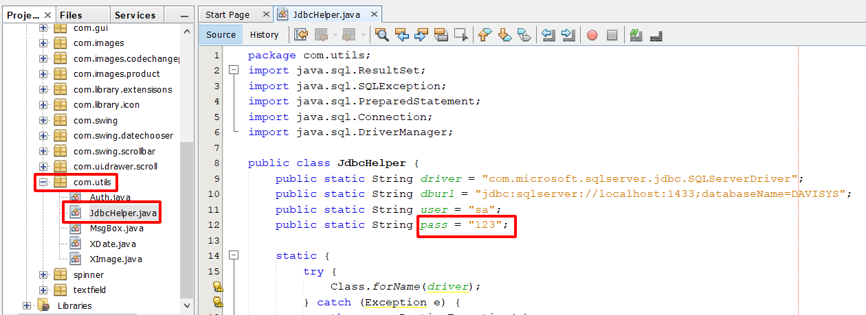
- B3: Chạy file Setup (chú ý môi trường JDK 1.8+)
- B4: Chạy ứng dụng và đăng nhập:
- Admin:
Tên đăng nhập: nhuomtv
Mật khẩu: 123
- Quản lý:
Tên đăng nhập: dangth
Mật khẩu: 123
- Nhân viên:
Tên đăng nhập: dannk
Mật khẩu: 123
- Thuận lợi và khó khăn
  - Thuận lợi
- Giáo viên hướng dẫn tận tình
- Các thành viên biết cách sắp xếp thời gian hoàn thành công việc được giao đúng thời hạn
- Các thành viên đoàn kết và chịu khó tìm hiểu để sửa chữa lỗi và giải quyết những khó khăn gặp phải trong quá trình làm dự án
  - Khó khăn
- Khó khăn trong việc chọn đề tài
- Đôi khi còn có bất đồng trong quan điểm
- Gặp nhiều khó khăn trong việc sửa lỗi của phần mềm
- Khó khăn trong việc xây dựng kịch bản kiểm thử (test case)
- Gặp nhiều khó khăn trong việc đóng gói
  - Hướng phát triển
- Tạo server để quản lý thông tin database
- Hoàn thiện hơn về mặt giao diện
- Tối ưu các luồng

